АО «Комита»

РУКОВОДСТВО УЧАСТНИКА
для работы на Региональном Портале Поставщиков (РПП)

Листов 191

Санкт-Петербург
2020

СОДЕРЖАНИЕ
СОДЕРЖАНИЕ 2
ВВЕДЕНИЕ 7
1 ТРЕБОВАНИЯ К РАБОЧЕМУ МЕСТУ 8
1.1 Программно-аппаратные требования 8
1.2 Требования к интернет-соединению 9
2 ПРОСМОТР И ПОИСК ЗАКУПОК 10
2.1 Просмотр страницы закупки 10
2.2 Просмотр моих закупок 15
2.3 Поиск закупки 16
2.3.1 Простой поиск 16
2.3.2 Расширенный поиск 18
2.3.3 Поиск по всем закупкам 20
3 ПРОСМОТР И ПОИСК ПРЕДЛОЖЕНИЙ И ПОЗИЦИЙ ПРЕДЛОЖЕНИЙ 22
3.1 Просмотр реестра актуальных предложений 22
3.2 Просмотр списка позиций 25
3.3 Поиск предложения и позиции предложения 26
3.3.1 Простой поиск 26
3.3.2 Расширенный поиск 27
4 РЕГИСТРАЦИЯ И АККРЕДИТАЦИЯ НА РПП 29
5 АВТОРИЗАЦИЯ В ЛИЧНОМ КАБИНЕТЕ 30
5.1 Вход в личный кабинет по логину 30
5.2 Вход в личный кабинет по сертификату 31
6 НАСТРОЙКА ЛИЧНОГО КАБИНЕТА 33
6.1 Редактирование реквизитов организации 33
6.2 Редактирование пользовательских данных 36
6.2.1 Редактирование информации об участнике 36
6.2.2 Добавление/смена КСКП ЭП 37
6.2.3 Проверка подписи 38
6.3 Аккредитация 39
6.4 Регистрация, блокировка представителей организации 39
6.4.1 Регистрация 40
6.4.2 Блокировка 41
6.5 Филиалы 42
6.6 Смена пароля 43
7 ТАРИФЫ И СЧЕТА 45
7.1 Работа с лицевыми счетами 45
7.1.1 Формирование и отправка заявления на возврат денежных средств 45
7.1.2 Просмотр истории движения денежных средств 46
7.1.3 Просмотр блокировки по счету 47
7.2 Работа с тарифами 47
7.3 Работа со счетами 50
7.4 Работа с реестром платежей 52
7.4.1 Простой поиск 53
7.4.2 Расширенный поиск 54
8 УВЕДОМЛЕНИЯ 55
9 РАБОТА С ЗАПРОСАМИ 56
9.1 Отправка запроса заказчику 56
9.2 Просмотр ответа заказчика 58
10 РАБОТА С РАЗДЕЛОМ ПРЕДЛОЖЕНИЯ 60
10.1 Работа с предложениями 60
10.1.1 Создание предложения 60
10.1.2 Удаление предложения 67
10.1.3 Публикация предложения 68
10.1.4 Редактирование опубликованного предложения 70
10.1.5 Отзыв опубликованного предложения 72
10.1.6 Просмотр истории предложения 72
10.1.7 Поиск предложения на странице «Мои предложения» 73
10.2 Работа с заказами 75
10.2.1 Формирование заказа из формы просмотра предложения 75
10.2.2 Формирование заказа из реестра позиций 79
10.2.3 Отправка заказа поставщику 81
10.2.4 Контроль отправленного заказа 82
10.2.5 Поиск заказа в реестре заказов 84
10.3 Работа с входящими заказами 86
10.3.1 Обработка входящего заказа 86
10.3.2 Просмотр истории входящего заказа 87
10.3.3 Поиск входящего заказа в реестре заказов 88
11 РАБОТА С СЕРВИСАМИ 89
11.1 Работа с реестром закупок ЕИС 89
11.2 Проверка компании 92
11.3 Подписка на закупки ЕИС 97
12 КОНСТРУКТОР ДОКУМЕНТОВ 101
13 РАБОТА СО СПЕЦСЧЕТАМИ 102
14 ЗАКУПКА «ОТКРЫТЫЙ КОНКУРС» 104
14.1 Выбор открытого конкурса 104
14.2 Отправка запроса заказчику 107
14.3 Формирование заявки 107
14.3.1 Добавление вложений 107
14.3.2 Добавление информации об участнике 109
14.3.3 Ценовое предложение 111
14.4 Подписание и отправка заявки 112
14.5 Редактирование опубликованной заявки 117
14.6 Отзыв опубликованной заявки 118
14.7 Удаление заявки 118
14.8 Просмотр результатов проведения закупки 119
15 ЗАКУПКА «ЗАКУПКА МАЛОГО ОБЪЕМА» 120
15.1 Выбор закупки малого объема 120
15.2 Отправка запроса заказчику 122
15.3 Формирование заявки 122
15.3.1 Добавление вложений 122
15.3.2 Добавление информации об участнике 123
15.3.3 Ценовое предложение 126
15.4 Подписание и отправка заявки 126
15.5 Редактирование опубликованной заявки 129
15.6 Отзыв опубликованной заявки 130
15.7 Удаление заявки 130
15.8 Просмотр результатов проведения закупки 131
16 ЗАКУПКА «ОТКРЫТЫЙ АУКЦИОН» 132
16.1 Выбор открытого аукциона 133
16.2 Отправка запроса заказчику 135
16.3 Формирование заявки 135
16.3.1 Добавление вложений 135
16.3.2 Добавление информации об участнике 137
16.4 Подписание и отправка заявки 139
16.5 Редактирование опубликованной заявки 143
16.6 Отзыв опубликованной заявки 144
16.7 Удаление заявки 145
16.8 Просмотр хода торгов открытого аукциона 146
16.9 Подача ценового предложения в ходе проведения открытого аукциона 148
16.10 Просмотр результатов проведения открытого аукциона 152
17 ЗАКУПКА «ЗАПРОС КОТИРОВОК» 154
17.1 Выбор запроса котировок 154
17.2 Отправка запроса заказчику 156
17.3 Формирование заявки 156
17.3.1 Добавление вложений 157
17.3.2 Добавление информации об участнике 158
17.3.3 Ценовое предложение 160
17.4 Подписание и отправка заявки 161
17.5 Редактирование опубликованной заявки 163
17.6 Отзыв опубликованной заявки 164
17.7 Удаление заявки 165
17.8 Просмотр результатов проведения закупки 166
18 ЗАДАТКИ 167
18.1 Блокировка, списание и возврат задатка 168
19 ПРЕДЛОЖЕНИЯ 172
19.1 Простой поиск 172
19.2 Расширенный поиск 173
20 ТАРИФЫ И УСЛУГИ 175
20.1 Просмотр тарифных планов 175
20.2 Банковские гарантии 176
20.3 Финансовые услуги 178
20.4 Просмотр информации по ускоренной аккредитации 179
20.5 Просмотр информации про обучение 179
20.6 Получить ЭП 180
21 ЗАКЛЮЧЕНИЕ ДОГОВОРА В ЭЛЕКТРОННОЙ ФОРМЕ 182
22 ПОМОЩЬ 189
22.1 Просмотр документации 189
22.2 Просмотр видеороликов 190
22.3 Настройка удаленной поддержки 190

ВВЕДЕНИЕ
Настоящее руководство является частью пользовательской документации участника Регионального Портала Поставщиков (далее – РПП) и включает в себя:
- требования к аппаратным средствам и программному обеспечению рабочего места;
- описание подготовки к работе и работы на РПП.
____________________
© АО «КОМИТА», 2020

ТРЕБОВАНИЯ К РАБОЧЕМУ МЕСТУ

Программно-аппаратные требования
Для комфортной работы в личном кабинете участника РПП рекомендуется
IBM PC-совместимый персональный компьютер со следующими характеристиками аппаратного и программного обеспечения:
Аппаратное обеспечение | Характеристики
Центральный процессор | i3 или аналог AMD и выше
ОЗУ | 4 Gb RAM и выше
Видеокарта и монитор | - разрешение не менее 1024х768 пикселей;  - глубина цвета 16 бит (режим High color) и выше
Модем или сетевая карта | подключение к интернету по протоколу TCP/IP на скорости не ниже 56кБит/с (Dial-Up, xDSL, Ethernet)
Программное обеспечение | Характеристики | Примечание
Операционная система | MS Windows 7, 8.1, 10
Интернет-обозреватель | IE11, Chrome последней версии, Firefox последней версии
Средство криптографической защиты информации | «КриптоПро CSP» версии 4.0.9944, 4.0.9963, 5.0.11455 | Входит в дистрибутив CSP
Средство создания и проверки электронной подписи в интернет-обозревателе | КриптоПро ЭЦП Browser Plug-in версии 2.0

Требования к интернет-соединению
Программное обеспечение РПП использует протокол HTTPS по стандартным портам 443 и 8443.

ПРОСМОТР И ПОИСК ЗАКУПОК

Просмотр страницы закупки
Реестр закупок включает перечень всех опубликованных заказчиком закупок и доступен для просмотра без регистрации на РПП.
Чтобы просмотреть закупку:
Шаг 1. В меню выберите раздел Закупки.
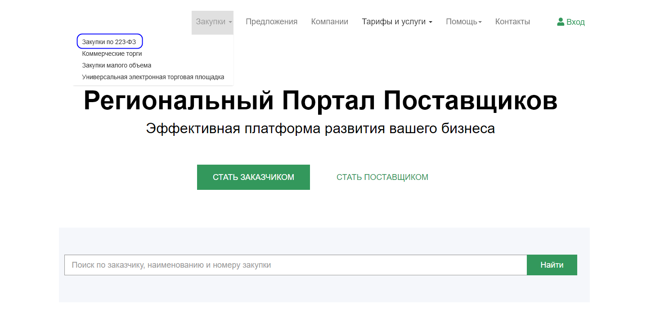
Рис. 1. Стартовая страница Регионального Портала Поставщиков. Раздел меню Закупки
Откроется выпадающее меню с выбором закупок.
Шаг 2. Выберите сектор, в котором проводится закупка, из списка:
- Закупки по 223-ФЗ;
- Коммерческие торги;
- Закупки малого объема;
- Универсальная электронная торговая площадка.
Откроется страница реестра закупок.
 | Предусмотрена сортировка реестра закупок по дате публикации заявки и по цене. Для осуществления сортировки в поле Сортировать по выберите соответствующий параметр
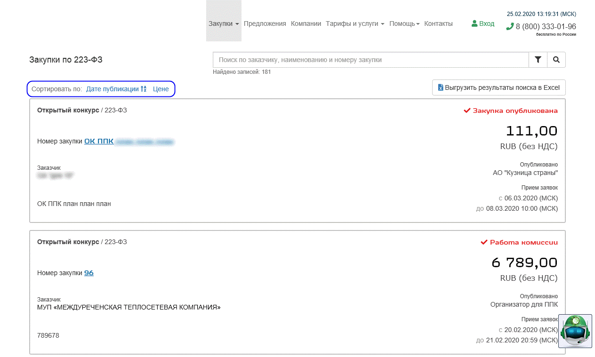
Рис. 2. Сортировка закупок по параметрам
 | Для просмотра реестра всех секций закупок можно нажать на кнопку Показать все закупки, расположенную под каруселью закупок  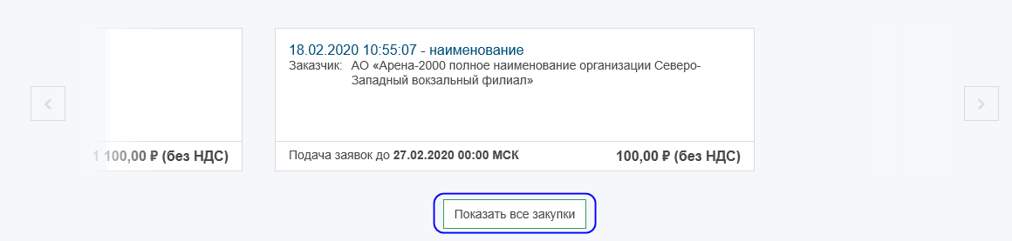  Рис. 3. Кнопка Показать все закупки  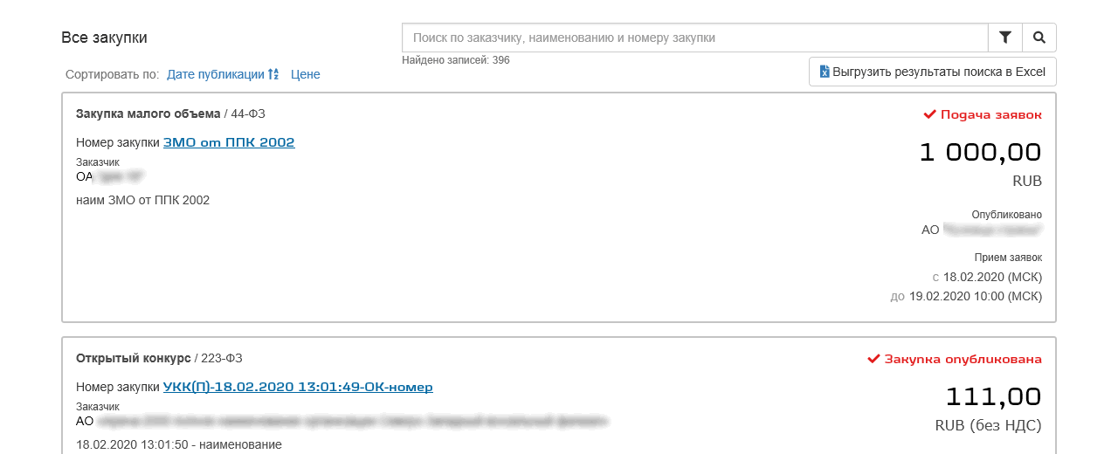  Рис. 4. Пример реестра всех секций закупок
В реестре закупок доступен поиск закупок по параметрам.
Чтобы выгрузить результаты поиска, нажмите на кнопку . В результате будет сохранен XLSX-файл. Максимальное количество выгруженных записей – 500.
Если результаты поиска превышают допустимое количество записей для выгрузки, откроется диалоговое окно для подтверждения или отмены выгрузки

Зарегистрированному на РПП пользователю после входа в личный кабинет доступен раздел Мои закупки.
Чтобы добавить интересующую закупку в раздел Мои закупки, нажмите на кнопку Добавить в мои закупки .
Кнопка изменится на В моих закупках , выбранную запись можно будет найти на странице «Мои закупки»

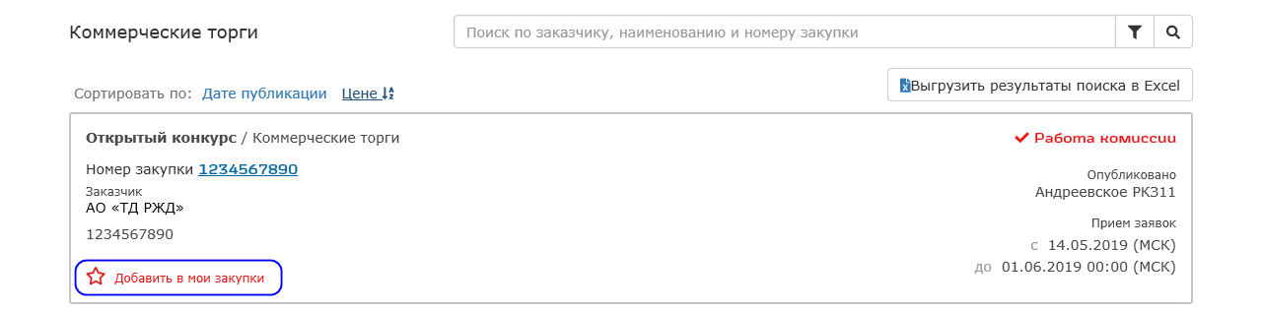
Рис. 5. Кнопка Добавить в мои закупки
Шаг 3. Чтобы перейти на страницу с формой просмотра закупки, щелкните ссылку номера закупки. Откроется страница просмотра закупки.
В блоке информации о закупке в правом верхнем углу указано состояние закупки

Для зарегистрированного пользователя производится проверка наличия лимита для получения банковской гарантии в карточке закупки.
При наличии лимита кнопка Получить банковскую гарантию переименовывается в кнопку Получить банковскую гарантию в Личном кабинете за 15 минут, а справа от переименованной кнопки появляется надпись «У Вас уже имеется установленный лимит!»
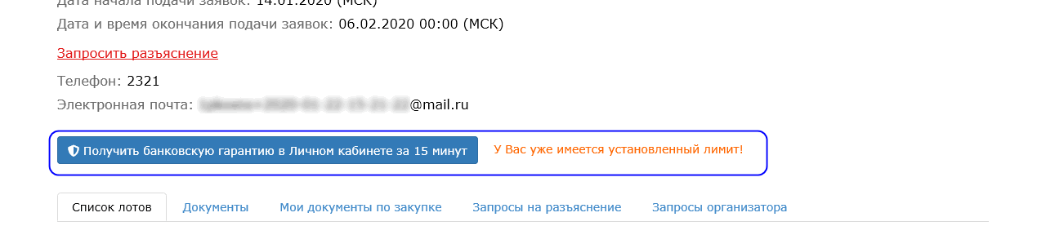
Рис. 6. Пример отображения лимита в карточке закупки

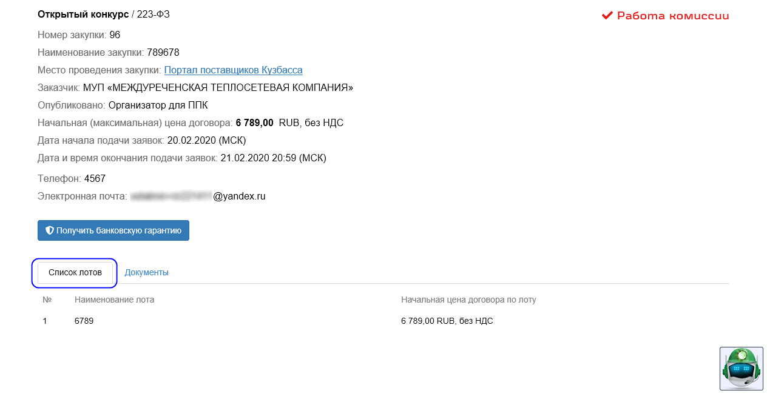
Рис. 7. Страница просмотра закупки. Вкладка Список лотов
На вкладке Список лотов отображается информация по лотам: номер, наименование и начальная цена.
Перейти на площадку проведения закупки можно по ссылке, указанной в поле Место проведения закупки
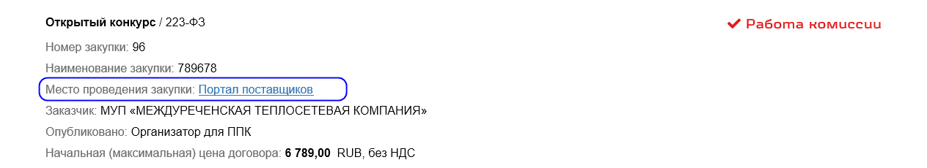
Рис. 8. Поле Место проведения закупки

Шаг 4. Чтобы скачать документы по закупке, перейдите на вкладку Документы. Щелкните ссылку на необходимый тип документов, а затем ссылку на файл.
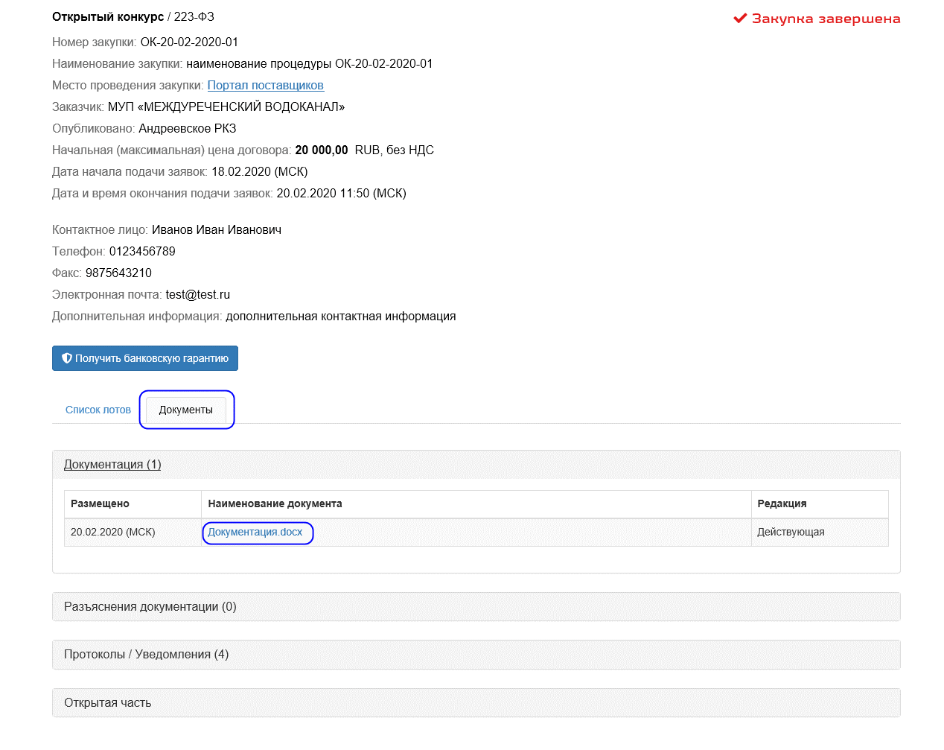
Рис. 9. Страница просмотра закупки. Вкладка Документы
Откроется системное окно браузера с предложением открыть или сохранить документ.
Рис. 10. Сохранение документа
Для сохранения документа нажмите на кнопку Сохранить.
Зарегистрированному на РПП пользователю после входа в личный кабинет доступен просмотр отправленных и полученных им документов по закупке:
- На вкладке Мои документы по закупке хранятся отправленные заявки по данной закупке в табличном формате с указанием параметров:
  - Дата и время создания;
  - Дата и время отправки;
  - Название документа;
  - Номер лота;
  - Состояние.
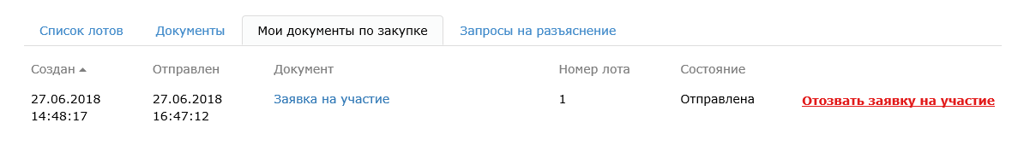
Рис. 11. Страница просмотра закупки. Вкладка Мои документы по закупке
- На вкладке Запросы на разъяснения отображается информация по запросам к заказчику: дата и время отправки, тема запроса, его статус и разъяснение.
Если заказчик в ответ на запрос отправляет документ, то в поле Разъяснение публикуется ссылка. Щелкните ссылку, откроется окно, в котором отобразится информация по запросу.
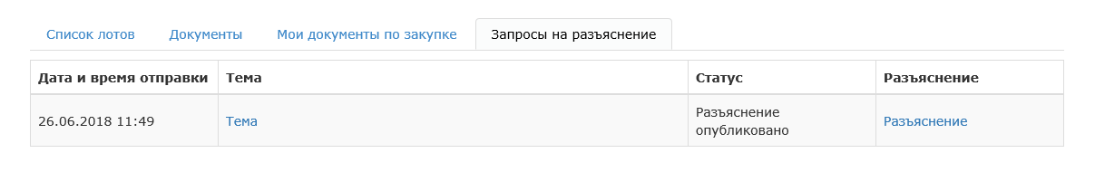
Рис. 12. Страница просмотра закупки. Вкладка Запросы на разъяснения

- На вкладке Запросы организатора отображается информация по запросам к участнику от организатора закупки.
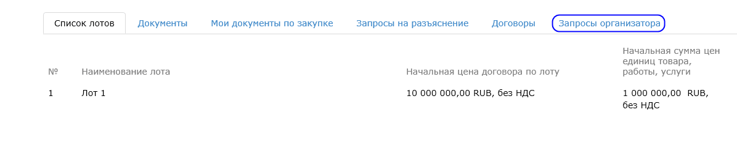
Рис. 13. Страница просмотра закупки. Вкладка Запросы организатора

Просмотр моих закупок
 | Просмотр страницы доступен только авторизовавшимся участникам (см. раздел 5 АВТОРИЗАЦИЯ В ЛИЧНОМ КАБИНЕТЕ)

Для просмотра выбранных ранее закупок перейдите на страницу «Мои закупки».
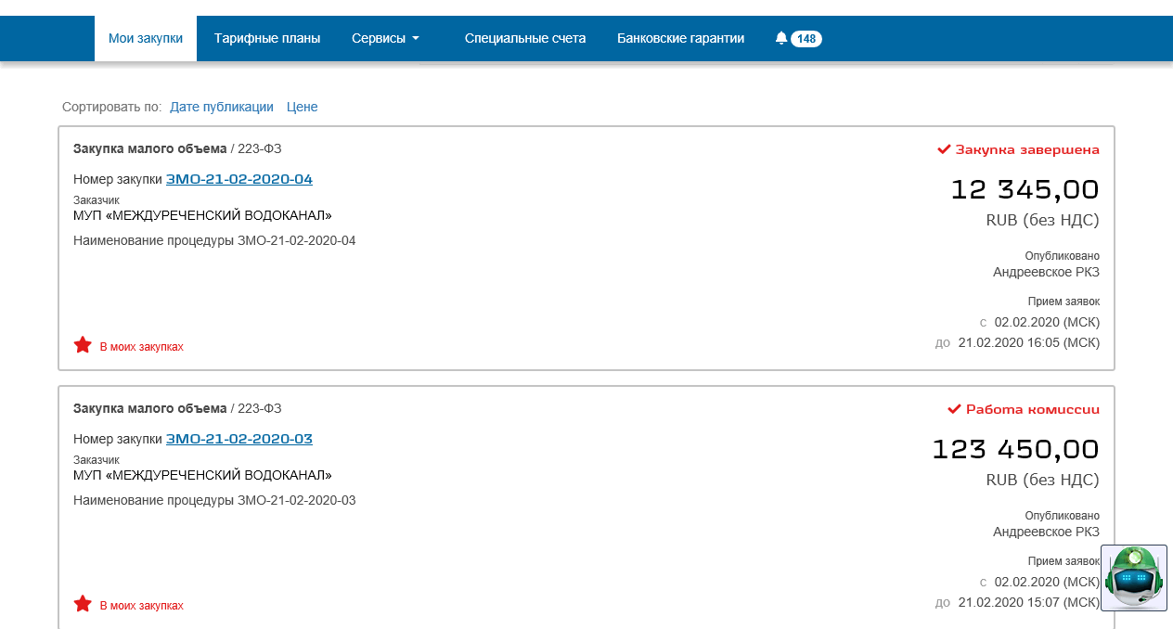
Рис. 14. Страница Мои закупки

Поиск закупки

Простой поиск
Поиск закупки осуществляется по параметрам:
- полное или частичное наименование закупки;
- номер закупки;
- полное или частичное наименование заказчика;
- ИНН заказчика;
- полное или частичное наименование позиции.
Чтобы найти закупку по параметру:
Задайте условие в поле поиска и нажмите на кнопку простого поиска . В реестре отобразятся:
- ниже поискового поля – число найденных закупок;
- в таблице – список найденных закупок.
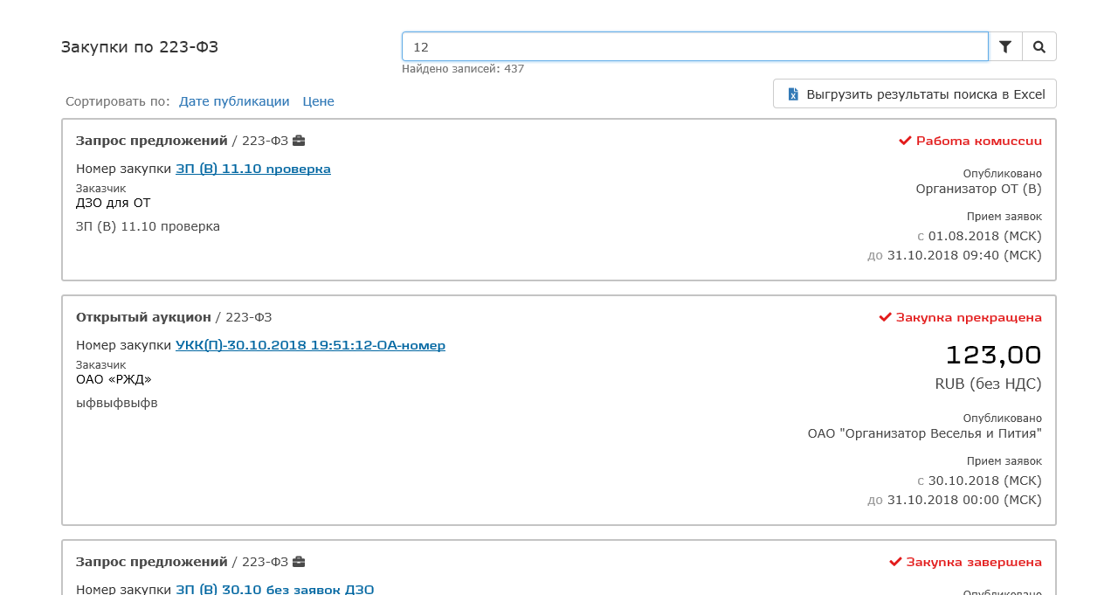
Рис. 15. Результат простого поиска закупок
Поиск можно производить по номеру закупки в ЕИС
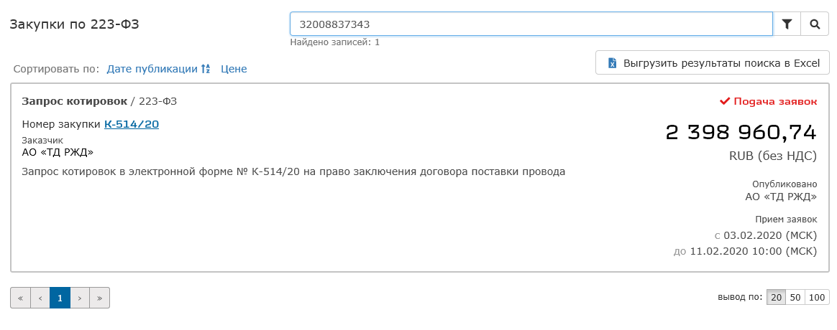
Рис. 16. Пример результатов поиска

Чтобы выгрузить результаты поиска, нажмите на кнопку . В результате будет сохранен XLSX-файл. Максимальное количество выгруженных записей – 500.
Если результаты поиска превышают допустимое количество записей для выгрузки, откроется диалоговое окно для подтверждения или отмены выгрузки

Для отмены результатов поиска удалите данные из поля поиска и нажмите на кнопку простого поиска

Расширенный поиск
Шаг 1. Нажмите на кнопку расширенного поиска . Отобразится блок расширенного поиска.
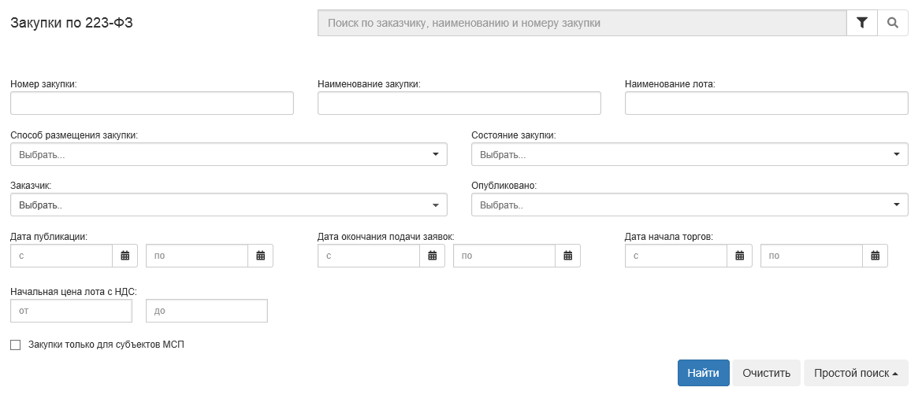
Рис. 17. Блок расширенного поиска закупок
Поиск возможен по следующему набору полей:
- Номер закупки;
- Наименование закупки;
- Наименование лота;
- Способ размещения закупки;
- Состояние закупки;
- Заказчик;
- Опубликовано;
- Дата публикации (с__ по__);
- Дата окончания подачи заявок (с__ по__);
- Дата начала торгов (с__ по__);
- Начальная цена лота с НДС (от__ до__);
- Закупки только для субъектов МСП

В поле Номер закупки поиск можно производить по номеру закупки в ЕИС
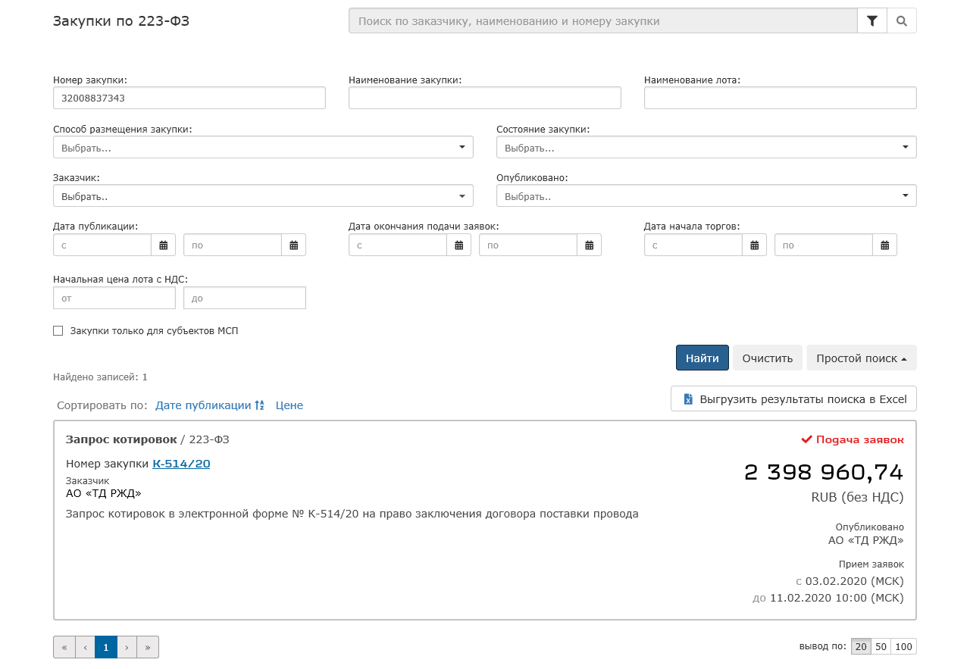
Рис. 18. Пример результатов поиска

Шаг 2. Заполните поля блока соответствующими значениями и нажмите на кнопку Найти. Данные с результатом поиска отобразятся ниже поискового блока.
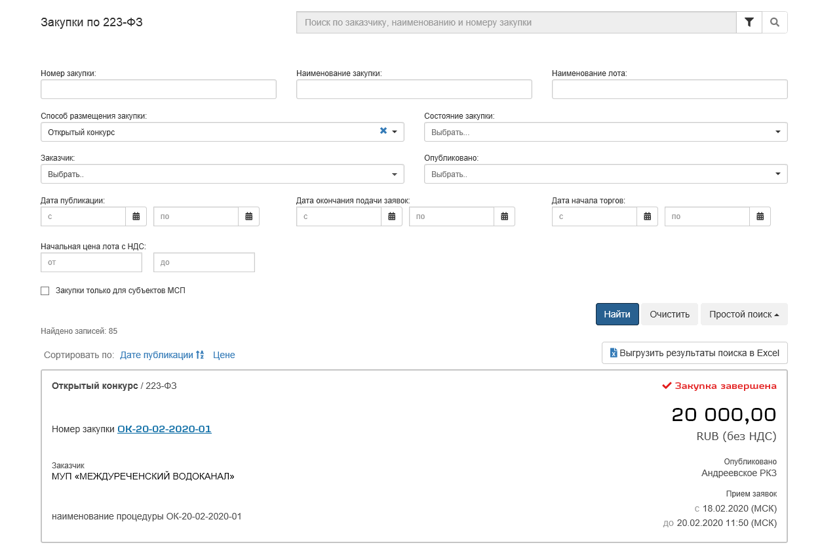
Рис. 19. Результат расширенного поиска закупок
Чтобы выгрузить результаты поиска, нажмите на кнопку . В результате будет сохранен XLSX-файл. Максимальное количество выгруженных записей – 500.
Если результаты поиска превышают допустимое количество записей для выгрузки, откроется диалоговое окно для подтверждения или отмены выгрузки

Для очистки параметров поиска нажмите на кнопку Очистить. Поля блока Расширенный поиск будут очищены и готовы к новому поиску

Поиск по всем закупкам
Простой поиск закупки в реестре всех секций закупок осуществляется по следующим параметрам:
- полное или частичное наименование заказчика;
- полное или частичное наименование закупки;
- полный или частичный номер закупки.
Расширенный поиск закупки в реестре всех секций закупок осуществляется и по набору полей:
- Номер закупки;
- Наименование закупки;
- Наименование лота;
- Секция, выбирается из выпадающего списка;
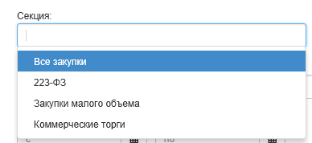
Рис. 20. Пример выпадающего списка поля Секция
- Способ размещения закупки, выбирается из выпадающего;
- Состояние закупки, выбирается из выпадающего списка;
- Заказчик, выбирается из выпадающего списка с возможностью выбора нескольких значений из данного списка;
- Опубликовано, выбирается из выпадающего списка;
- Дата публикации, выбирается при помощи окна «Календарь»;
- Дата окончания подачи заявок, выбирается при помощи окна «Календарь»;
- Дата начала торгов, выбирается при помощи окна «Календарь».
Чтобы найти закупку в реестре всех секций закупок:
Шаг 1. Откройте реестр всех секций закупок.
Шаг 2. Поиск в реестре всех секций закупок осуществляется аналогично простому и расширенному поиску в реестре закупок.
Поиск можно производить по номеру закупки в ЕИС
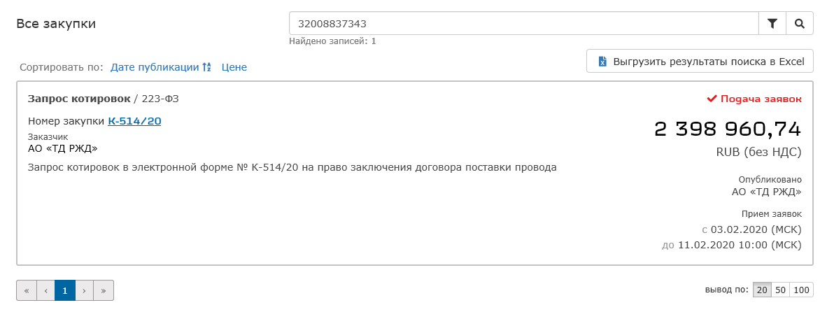
Рис. 21. Пример результатов поиска

ПРОСМОТР И ПОИСК ПРЕДЛОЖЕНИЙ И ПОЗИЦИЙ ПРЕДЛОЖЕНИЙ
Реестр предложений включает перечень всех опубликованных на РПП предложений.
Каждое предложение включает в себя позиции (каталог товаров, работ и услуг). Реестр предложений и позиции доступны для просмотра без регистрации на РПП.
Откройте раздел Предложения и выберите Вид просмотра:
- Предложения;
- Позиции для просмотра позиций актуальных предложений (вид по умолчанию).
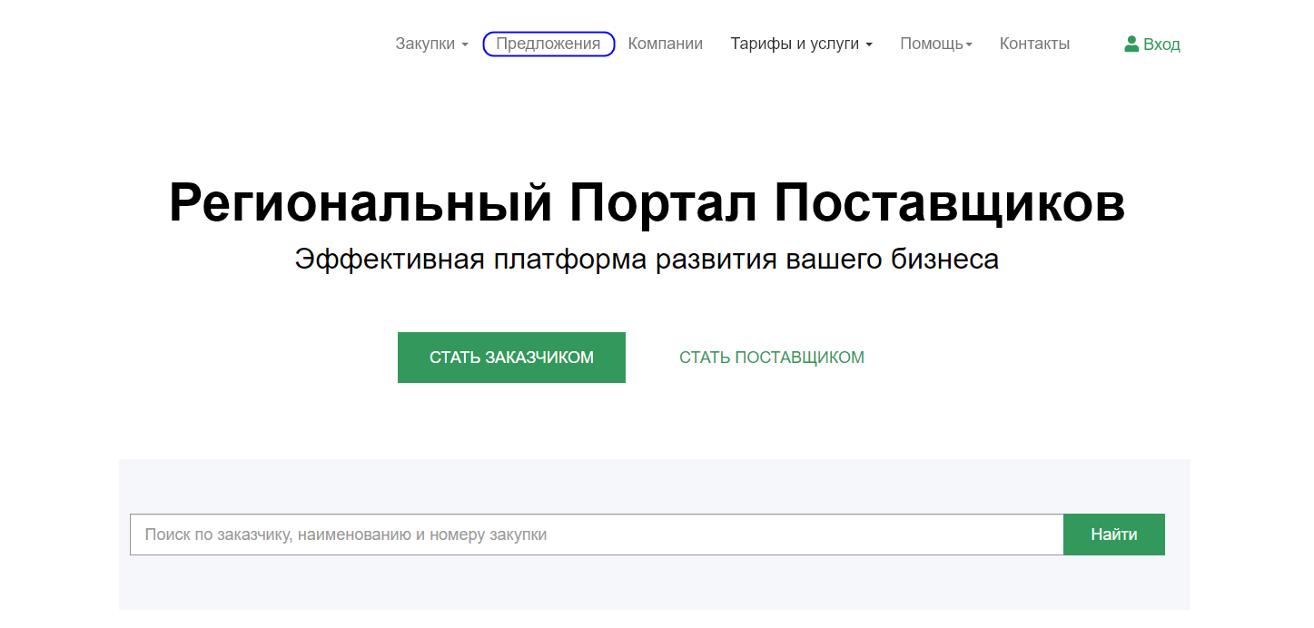
Рис. 22. Стартовая страница Регионального Портала Поставщиков. Раздел меню Предложения

Просмотр реестра актуальных предложений
Шаг 1. Установите переключатель Вид в положение Предложения. Откроется страница реестра предложений.
Предусмотрена сортировка реестра предложений по дате публикации предложений и по сумме предложения. Для осуществления сортировки в поле Сортировать по выберите соответствующий параметр
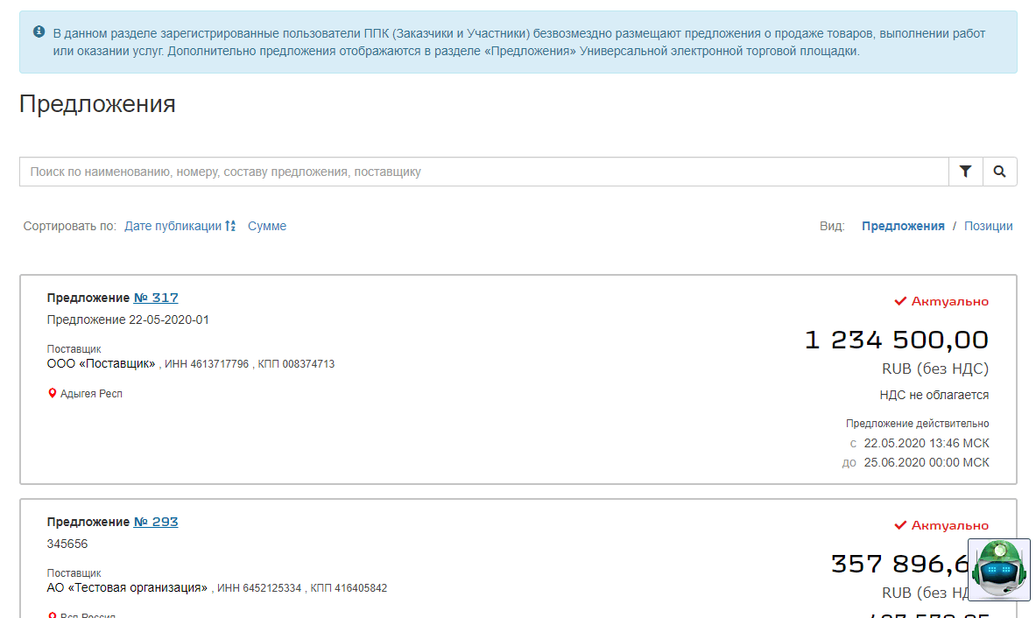
Рис. 23. Сортировка предложений по параметрам
В реестре предложений доступен поиск предложений по параметрам.
Зарегистрированному на РПП пользователю после входа в личный кабинет доступен раздел Мои предложения.
Шаг 3. Чтобы перейти на страницу с формой просмотра предложения, щелкните ссылку номера предложения.
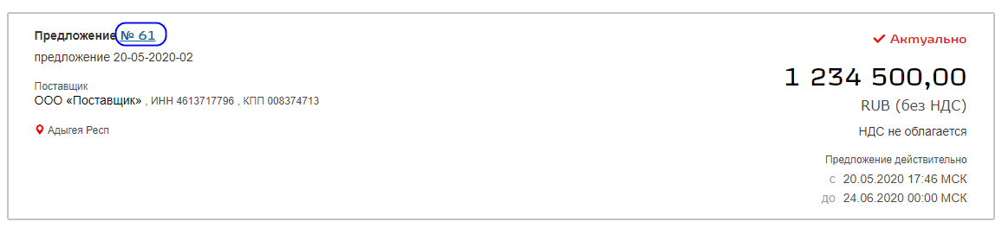
Рис. 24. Номер предложения
Откроется страница просмотра предложения.
В блоке информации о предложении в правом верхнем углу указано состояние предложения

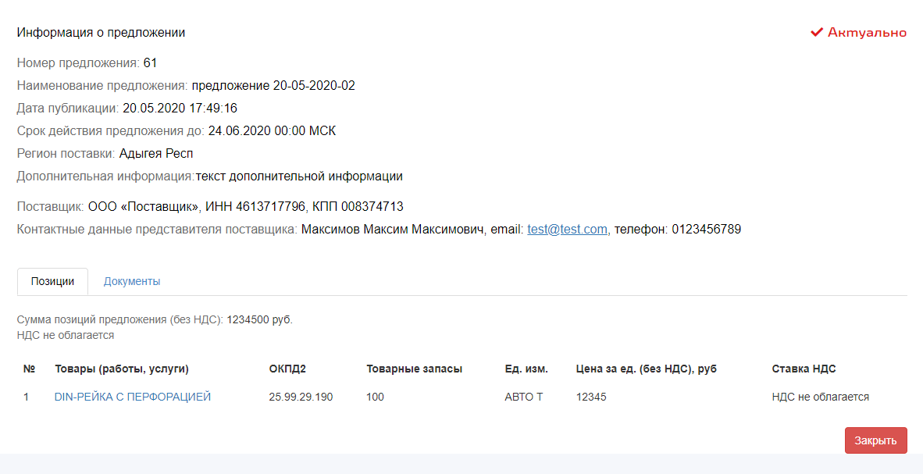
Рис. 25. Страница просмотра предложения
На вкладке Позиции отображается информация по позициям: наименование, ОКПД2, товарные запасы, единица измерения, цена за единицу (без НДС) и ставка НДС.
Шаг 4. Чтобы скачать документы, перейдите на вкладку Документы и щелкните по наименованию выбранного документа.
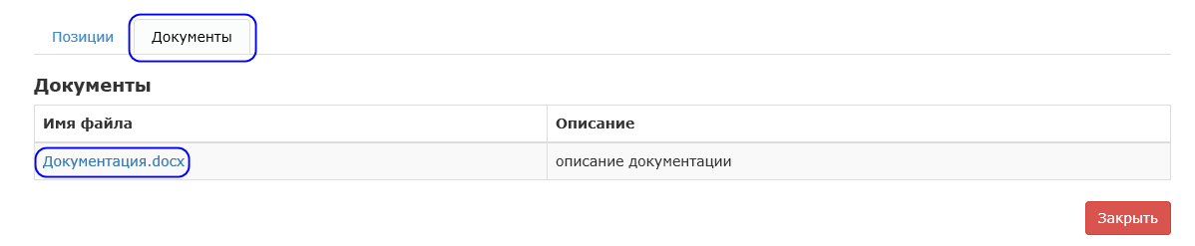
Рис. 26. Пример вкладки Документ
Если документы отсутствуют, то вкладка Документы отображаться не будет
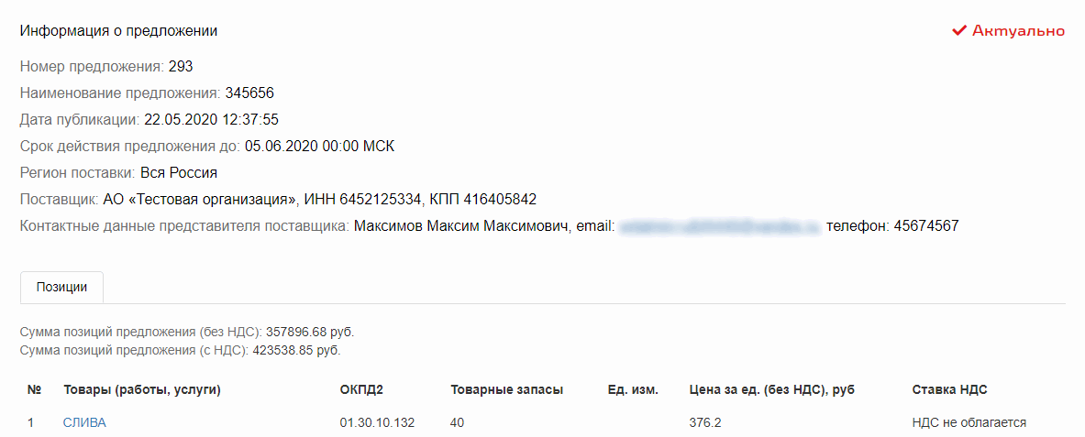
Рис. 27. Пример отсутствия вкладки Документы

Откроется системное окно браузера с предложением открыть или сохранить документ. Для сохранения документа нажмите на кнопку Сохранить.

Просмотр списка позиций
Чтобы просмотреть список позиций:
Шаг 1. Установите переключатель Вид в положение Позиции. Откроется страница реестра предложений.
Предусмотрена сортировка списка позиций по дате срока действия предложения и по цене позиции. Для осуществления сортировки в поле Сортировать по выберите соответствующий параметр
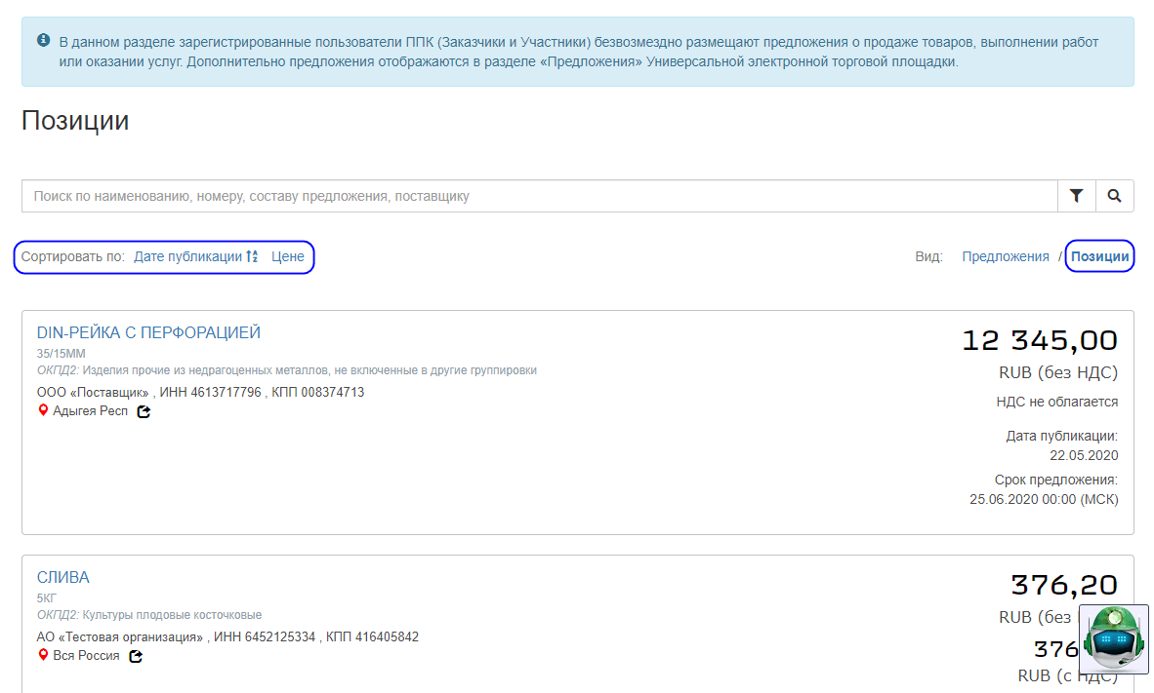
Рис. 28. Сортировка позиций предложений по параметрам
В реестре позиций предложений доступен поиск позиций по параметрам.
Шаг 2. Нажмите заголовок строки позиции. Отобразится блок с детальной информацией по выбранной позиции.
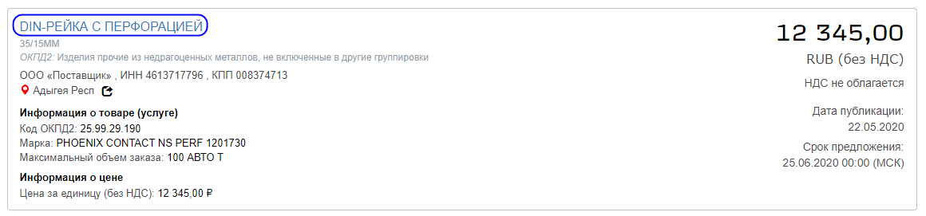
Рис. 29. Пример блока с детальной информацией по выбранной позиции
Шаг 3. Нажмите на кнопку . Откроется страница просмотра предложения, к которому относится позиция.

Поиск предложения и позиции предложения

Простой поиск
Поиск процедур в реестре предложений осуществляется по параметрам.
А. Параметры в реестре предложений, вид Предложения:
- полное или частичное наименование предложения;
- номер предложения;
- полное или частичное наименование поставщика;
- ИНН поставщика;
- ОКПД2 позиции;
- полное или частичное наименование позиции.
Б. Параметры в реестре предложений, вид Позиции:
- полное или частичное наименование позиции;
- номер предложения;
- состав предложения
- полное или частичное наименование поставщика.
Чтобы найти процедуру, в поле поиска задайте условие и нажмите на кнопку простого поиска . В реестре отобразятся:
- ниже поискового поля - число найденных процедур;
- в таблице - список найденных процедур.
Для отмены результатов поиска удалите данные из поля поиска и нажмите на кнопку простого поиска

Расширенный поиск
Шаг 1. Нажмите на кнопку расширенного поиска . Отобразится блок расширенного поиска.
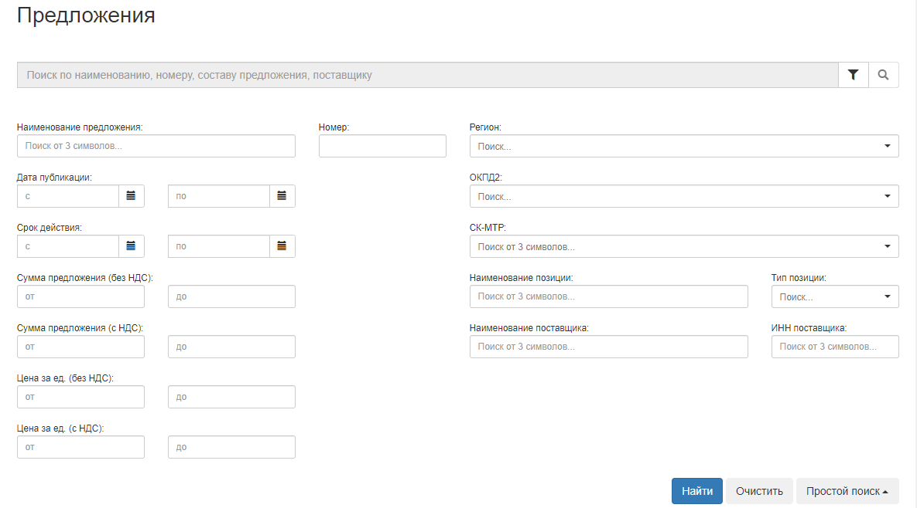
Рис. 30. Блок расширенного поиска предложений
Поиск возможен по следующему набору полей:
- для реестра предложений, вид Предложения:
  - Наименование предложения;
  - Номер;
  - Регион;
  - Дата публикации (с ___ по ___);
  - Срок действия (с ___ по ___);
  - ОКПД2;
  - СК-МТР;
  - Сумма предложения (без НДС) (от ___ до ___);
  - Сумма предложения (с НДС) (от ___ до ___);
  - Цена за ед. (без НДС) (от ___ до ___);
  - Цена за ед. (с НДС) (от ___ до ___);
  - Наименование позиции;
  - Тип позиции;
  - Наименование поставщика;
  - ИНН поставщика.
- для реестра предложений, вид Позиции:
  - Наименование позиции;
  - Тип позиции;
  - Регион;
  - Срок действия (с ___ по ___);
  - ОКПД2;
  - СК-МТР;
  - Цена за ед. (без НДС) (от ___ до ___);
  - Цена за ед. (с НДС) (от ___ до ___);
  - Наименование поставщика;
  - ИНН поставщика;
  - Наименование предложения;
  - Номер предложения.

Шаг 2. Заполните поля блока соответствующими значениями и нажмите на кнопку Найти. Данные с результатом поиска отобразятся ниже поискового блока.
Для очистки параметров поиска нажмите на кнопку Очистить. Поля блока Расширенный поиск будут очищены и готовы к новому поиску

РЕГИСТРАЦИЯ И АККРЕДИТАЦИЯ НА РПП
Регистрация и аккредитация на РПП являются частью подготовки к работе и осуществляются для последующей настройки личного кабинета и работы на РПП.
Посмотреть подробную инструкцию по регистрации и аккредитации на РПП можно в документе «Руководство пользователя по регистрации и аккредитации»

Пользователям, зарегистрированным на электронной торгово-закупочной площадке ОАО «РЖД», регистрация на РПП не требуется. Для работы в системе используется единая система аутентификации пользователей.

АВТОРИЗАЦИЯ В ЛИЧНОМ КАБИНЕТЕ

Вход в личный кабинет по логину
Шаг 1. На главной странице сайта РПП нажмите на кнопку ВХОД. Откроется окно авторизации.
Шаг 2. Укажите регистрационные данные и нажмите на кнопку Войти..
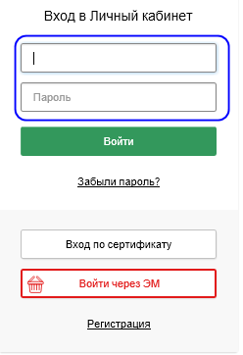
Рис. 31. Окно авторизации
Откроется страница «Мои закупки», а в правом верхнем углу страницы появится запись имени участника, наименование организации и ИНН.
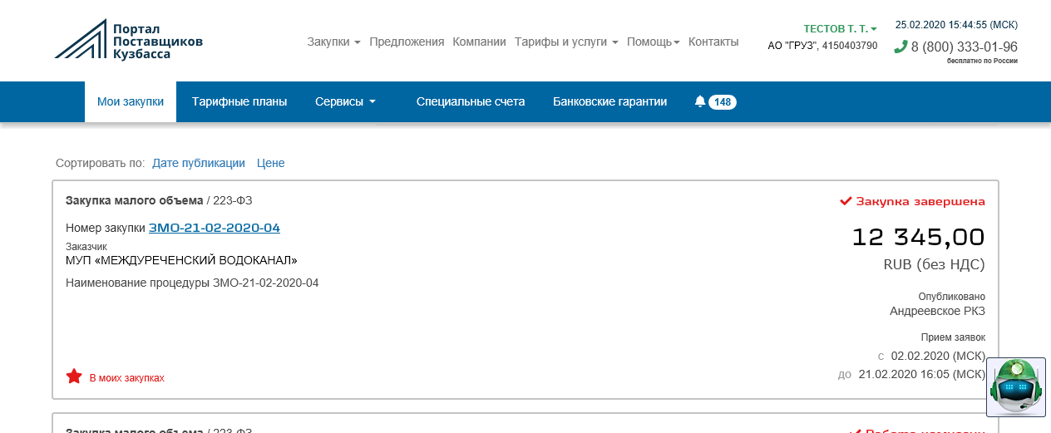
Рис. 32. Страница «Мои закупки»

Вход в личный кабинет по сертификату
Убедитесь, что ключевой носитель подключен к компьютеру

Шаг 1. На главной странице сайта РПП нажмите на кнопку ВХОД. Откроется окно авторизации.
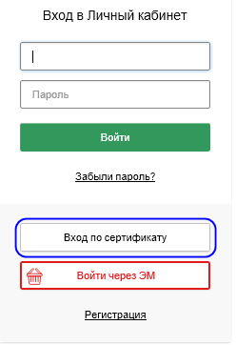
Рис. 33. Окно авторизации
Шаг 2. Нажмите на кнопку Вход по сертификату. Откроется окно выбора сертификата.
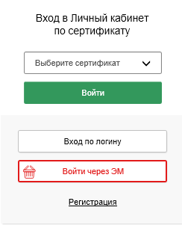
Рис. 34. Окно выбора сертификата
Шаг 3. Из выпадающего меню выберите сертификат. Нажмите на кнопку Войти.
Если ранее не устанавливался параметр «Запомнить пароль», то откроется окно для ввода пароля доступа к ключу, расположенному на ключевом контейнере

Откроется страница «Мои закупки», а в правом верхнем углу страницы появится запись имени участника, наименование организации и ИНН.
Рис. 35. Страница «Мои закупки»
Если один сертификат назначен нескольким пользователям, вход в личный кабинет невозможен

НАСТРОЙКА ЛИЧНОГО КАБИНЕТА

Редактирование реквизитов организации
Редактировать реквизиты организации могут только участники, прошедшие аккредитацию

Шаг 1. В правом верхнем углу страницы нажмите на имя участника и из выпадающего меню выберите пункт Профиль.
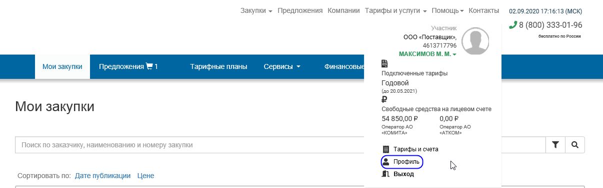
Рис. 36. Меню Профиль
Откроется страница «Профиль пользователя», содержащая настройки личного кабинета участника.
Шаг 2. На вкладке Реквизиты организации нажмите на кнопку Изменить информацию.
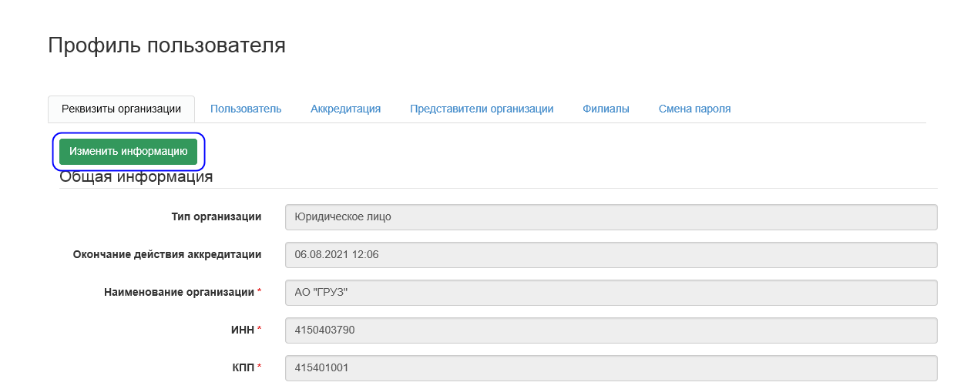
Рис. 37. Страница «Профиль пользователя»
Страница обновится, и станут доступны поля для внесения изменений.
Поля, обозначенные символом *, обязательны для заполнения
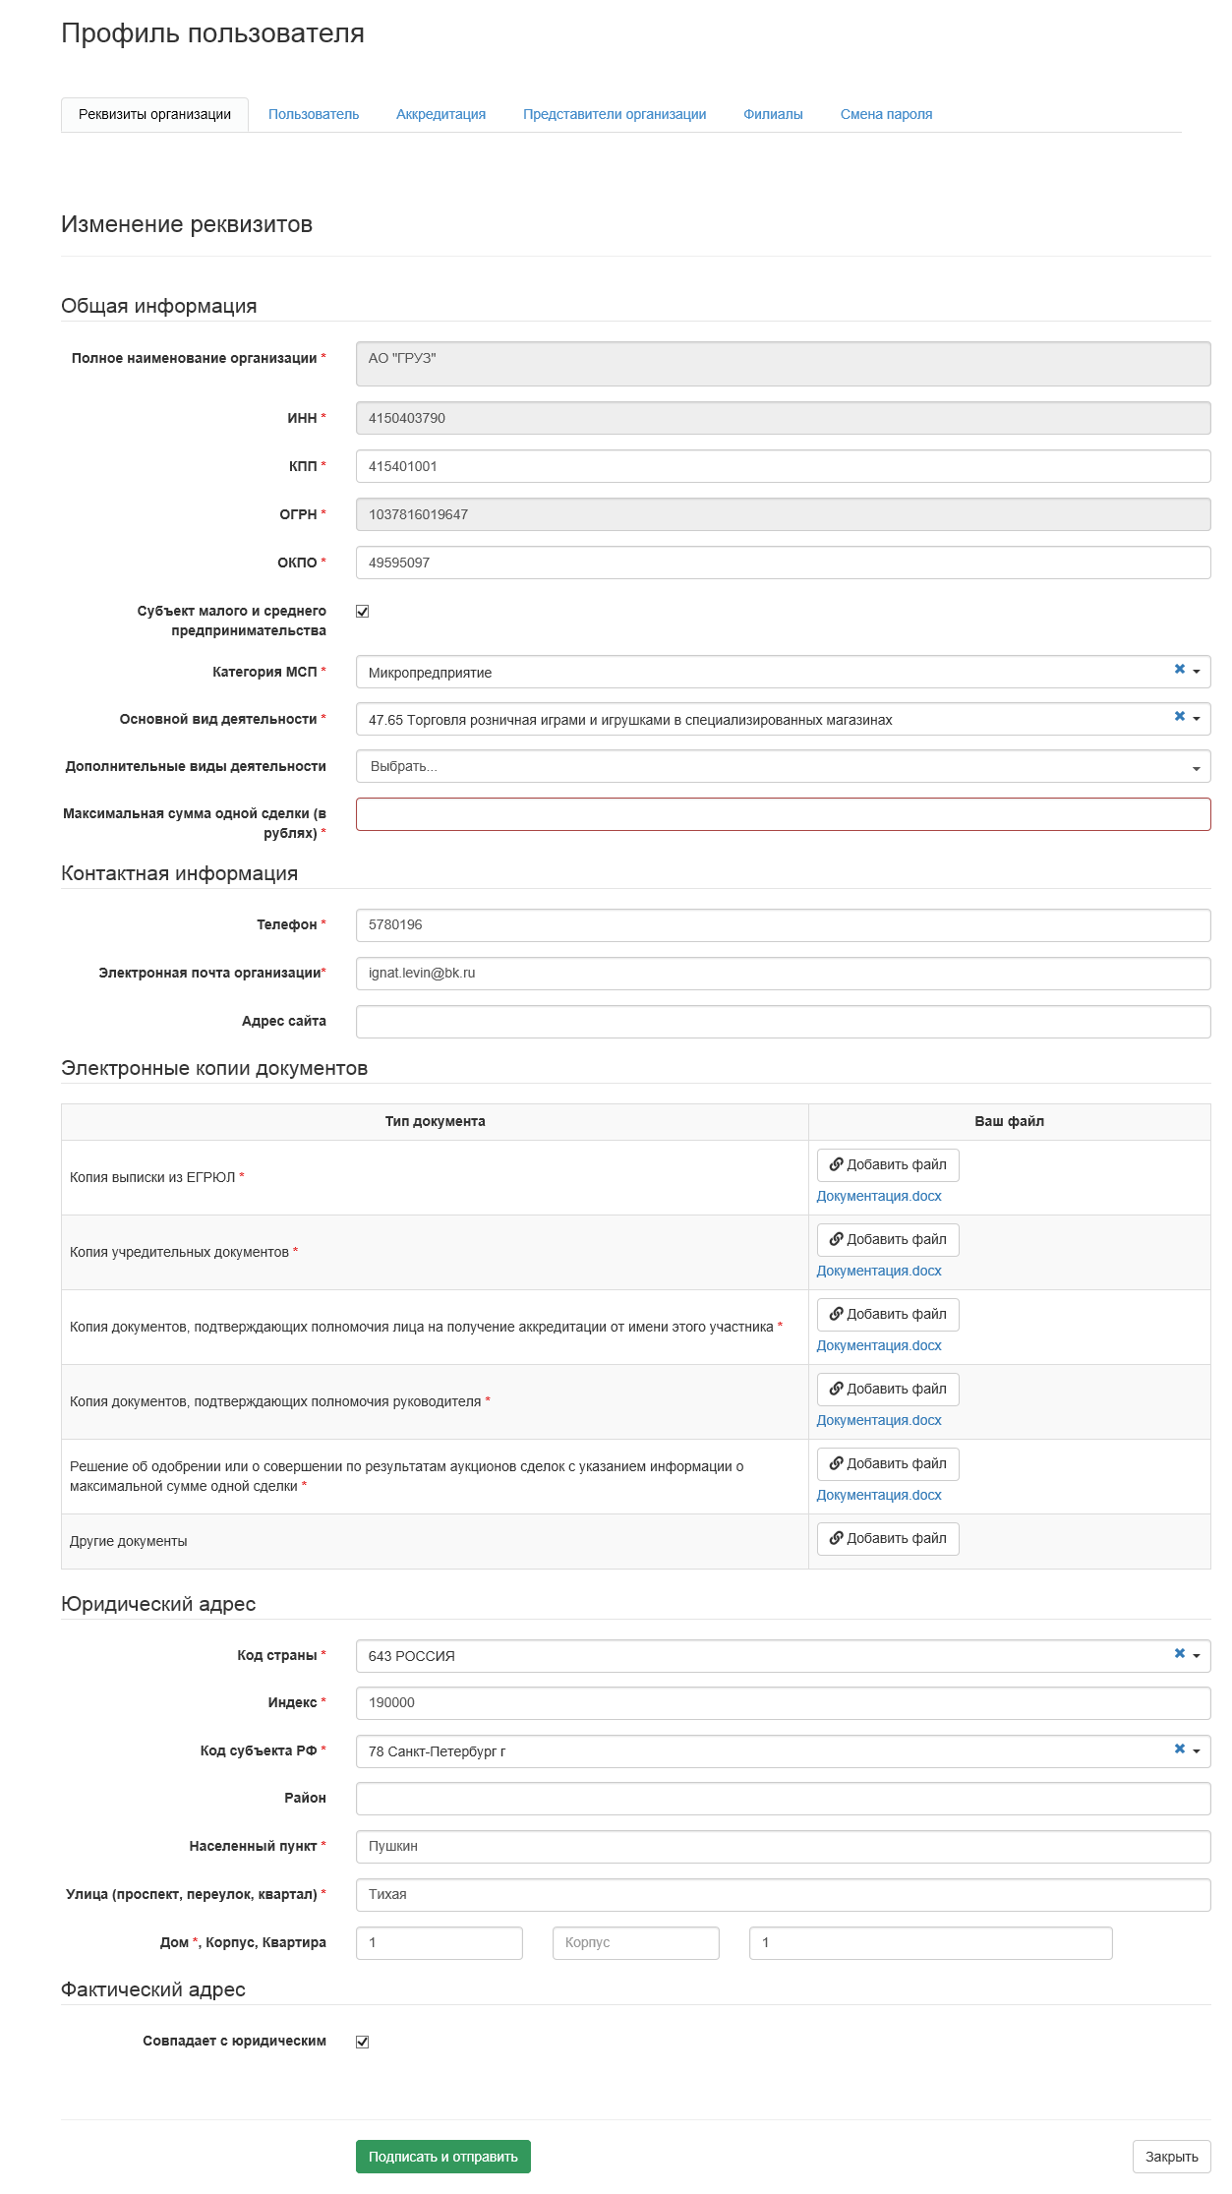
Рис. 38. Изменение реквизитов
Шаг 3. Внесите изменения в поля, доступные для редактирования, и нажмите на кнопку Подписать и отправить.
Шаг 4. Откроется окно с подтверждением действия, нажмите на кнопку ОК.
Измененные реквизиты организации будут успешно сохранены. Информация об изменении реквизитов будет отправлена оператору.

Редактирование пользовательских данных
Редактировать пользовательские данные могут пользователи с ролью администратора

Редактирование информации об участнике
Шаг 1. В правом верхнем углу страницы нажмите на имя участника и из выпадающего меню выберите пункт Профиль. Откроется страница настройки личного кабинета участника.
Шаг 2. Откройте вкладку Пользователь, в блоке полей Информация о пользователе внесите изменения и нажмите на кнопку Сохранить изменения.
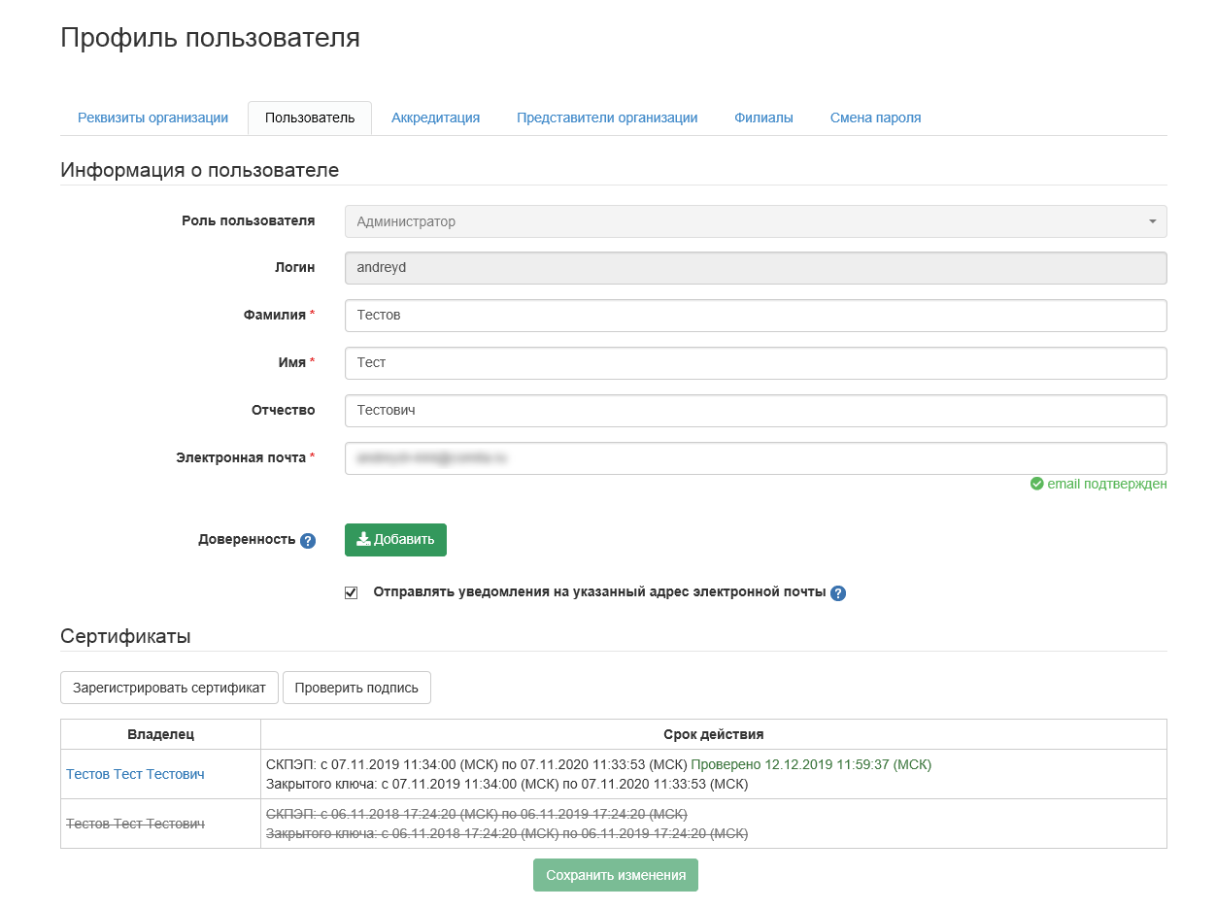
Рис. 39. Вкладка Пользователь
Отредактированные пользовательские данные будут успешно сохранены.

Добавление/смена КСКП ЭП
Шаг 1. В правом верхнем углу страницы нажмите на имя участника и из выпадающего меню выберите пункт Профиль. Откроется страница настройки личного кабинета участника.
Шаг 2. Перейдите на вкладку Пользователь и в блоке полей Сертификаты нажмите на кнопку Зарегистрировать сертификат.
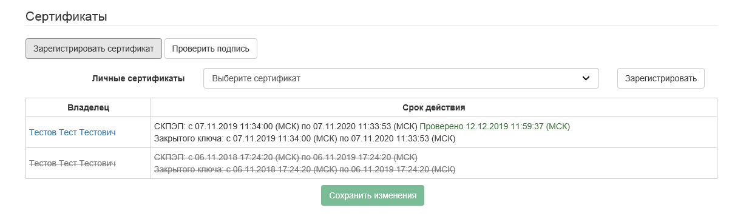
Рис. 40. Блок полей Сертификаты
Отобразится выпадающий список Личные сертификаты.
Шаг 3. Выберите сертификат из списка и нажмите на кнопку Зарегистрировать.
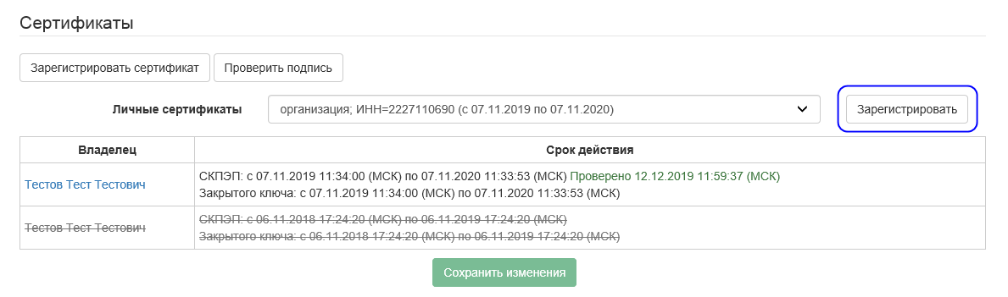
Рис. 41. Кнопка Зарегистрировать
Откроется информационное окно.
Если сертификат не принадлежит текущему пользователю, откроется информационное сообщение.
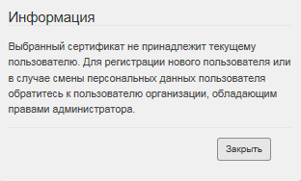
Рис. 42. Окно «Информация»
Для регистрации нового пользователя или в случае смены данных обратитесь к пользователю организации с правами администратора

Шаг 4. Нажмите на кнопку Подтверждаю. Зарегистрированный сертификат отобразится таблице сертификатов.
Шаг 5. Нажмите на кнопку Сохранить изменения. Внесенные изменения будут успешно сохранены.

Проверка подписи
Шаг 1. В правом верхнем углу страницы нажмите на имя участника и из выпадающего меню выберите пункт Профиль. Откроется страница настройки личного кабинета участника.
Шаг 2. Перейдите на вкладку Пользователь и в блоке полей Сертификаты нажмите на кнопку Проверить подпись.
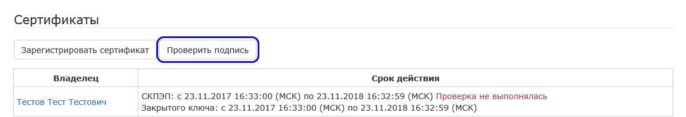
Рис. 43. Кнопка Проверить подпись
Если ранее не устанавливался параметр «Запомнить пароль», то откроется окно для ввода пароля доступа к ключу, расположенному на ключевом контейнере

Откроется информационное окно, подтверждающее результат.
Шаг 3. Нажмите на кнопку Закрыть. Информационное окно закроется.
Если проверка завершилась ошибкой или не выполнялась, отобразится статус Проверка не выполнялась.
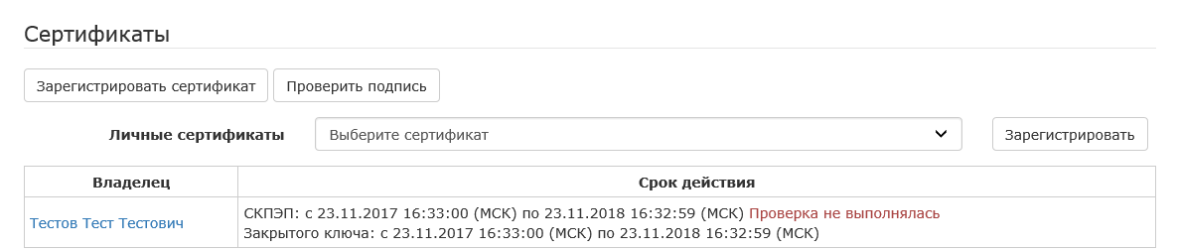
Рис. 44. Статус сертификата Проверка не выполнялась
Если проверка успешно пройдена, отобразится статус Проверено с указанием даты и времени успешной проверки.
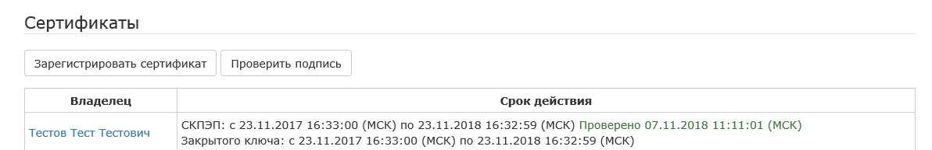
Рис. 45. Статус сертификата Проверено

Аккредитация
Аккредитация на РПП является частью подготовки к работе и осуществляется из личного кабинета участника.
Посмотреть подробную инструкцию по аккредитации на РПП можно в документе «Руководство пользователя по регистрации и аккредитации»

Регистрация, блокировка представителей организации
Регистрировать и блокировать представителей организации могут пользователи с ролью администратора

В правом верхнем углу страницы нажмите на имя участника и из выпадающего меню выберите пункт Профиль. Откроется страница настройки личного кабинета участника.
Перейдите на вкладку Представители организации и выполните необходимое действие.

Регистрация
Шаг 1. На вкладке Представители организации нажмите на кнопку Зарегистрировать представителя.
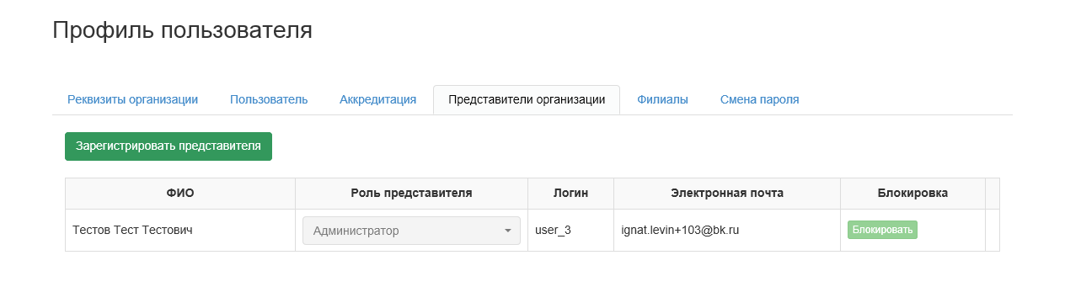
Рис. 46. Кнопка Зарегистрировать представителя
Отобразится блок полей Информация о пользователе.
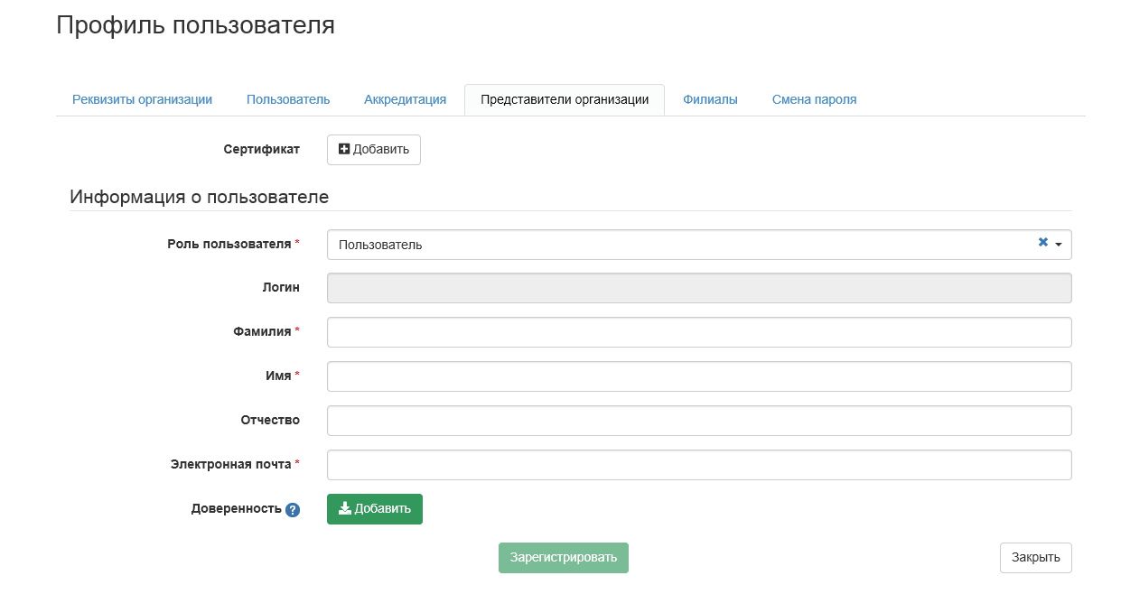
Рис. 47. Блок полей Информация о пользователе
Поля, обозначенные символом *, обязательны для заполнения

Шаг 2. В поле Сертификат нажмите на кнопку Добавить и выберите необходимый сертификат. Появится сообщение об успешном добавлении, информация о пользователе автоматически добавится. При необходимости отредактируйте информацию.
Также допустима регистрация представителя ручным заполнением информации о пользователе. В этом случае зарегистрированный пользователь должен самостоятельно выбрать соответствующий сертификат в своем личном кабинете.
Шаг 3. Нажмите на кнопку Зарегистрировать. Откроется диалоговое окно с подтверждением регистрации, нажмите на кнопку ОК.
На указанную электронную почту придет письмо с подтверждением регистрации. Перейдите по ссылке, указанной в письме.
После подтверждения, на почту придет второе письмо с логином и паролем

Новый представитель будет успешно зарегистрирован с соответствующим системным сообщением.
Чтобы отредактировать информацию, дважды щелкните мышью по выбранной записи пользователя

Блокировка
Чтобы удалить представителя, нажмите на кнопку  в строке выбранного пользователя

Шаг 1. На вкладке Представители организации нажмите на кнопку Блокировать.
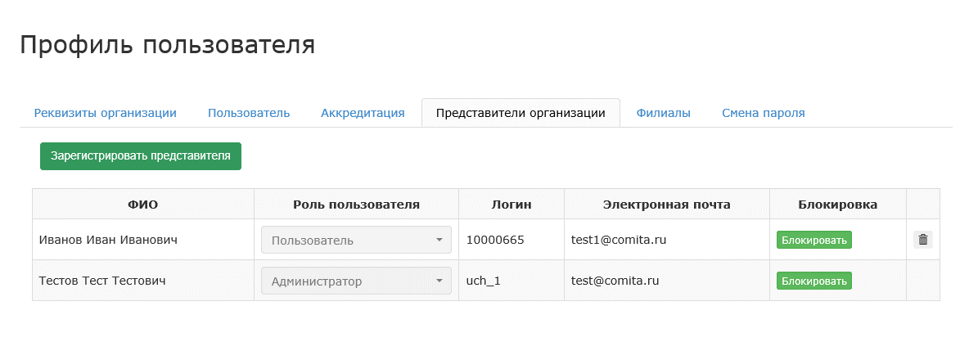
Рис. 48. Кнопка Блокировать
Отобразится поле Укажите причину.
Шаг 2. Заполните поле и нажмите на кнопку Ок. На месте кнопки Блокировать отобразится кнопка Разблокировать, представитель будет успешно заблокирован.
Для разблокирования представителя организации повторите действия пп. 1-2 процедуры

Филиалы
Шаг 1. В правом верхнем углу страницы нажмите на имя участника и из выпадающего меню выберите пункт Профиль. Откроется страница настройки личного кабинета участника.
Шаг 2. Откройте вкладку Филиалы и нажмите на кнопку Зарегистрировать филиал.
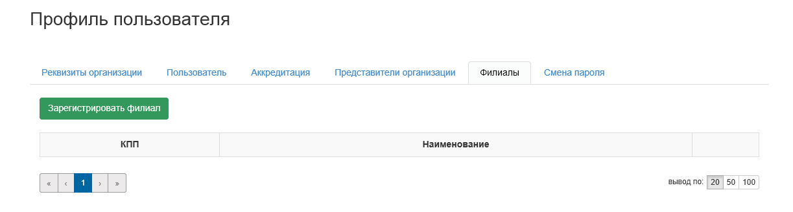
Рис. 49. Кнопка Зарегистрировать филиал
Отобразятся блоки полей, представленные на рисунке ниже.
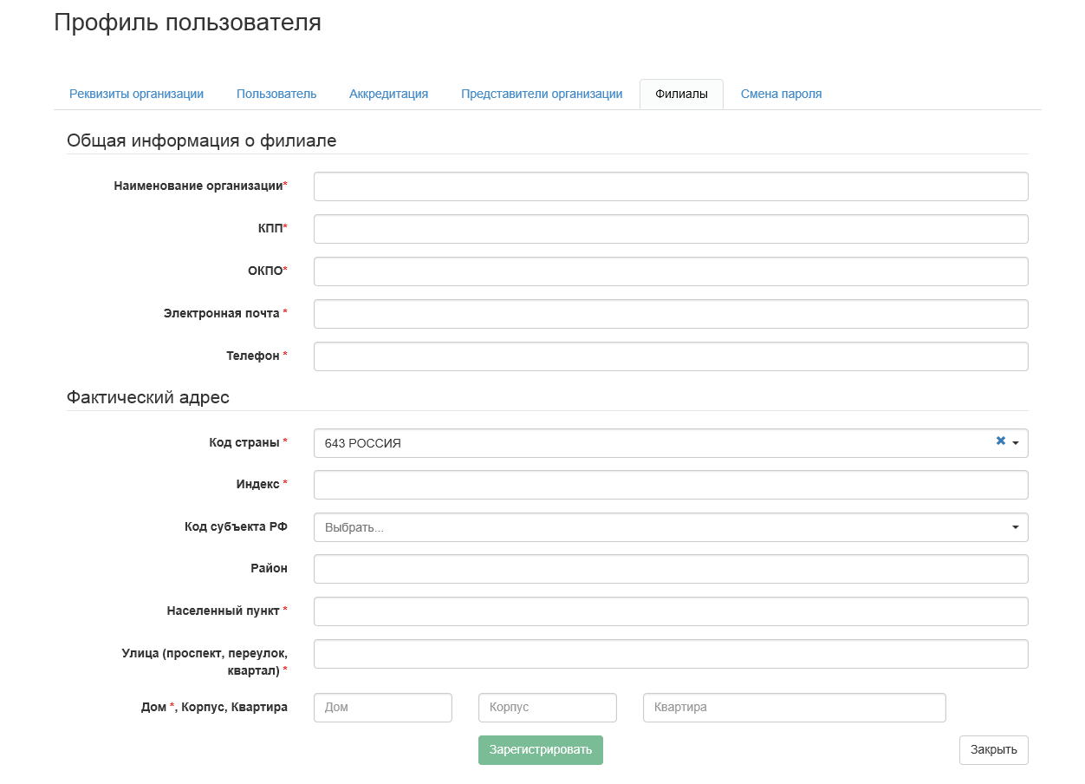
Рис. 50. Вкладка Филиалы
Поля, обозначенные символом *, обязательны для заполнения

Шаг 3. Заполните поля и нажмите на кнопку Зарегистрировать. Новый филиал будет успешно зарегистрирован с соответствующим системным сообщением.
Чтобы отредактировать информацию, дважды щелкните левой кнопкой мыши по выбранной записи

Смена пароля
Шаг 1. В правом верхнем углу страницы нажмите на имя участника и из выпадающего меню выберите пункт Профиль. Откроется страница настройки личного кабинета участника.
Шаг 2. Откройте вкладку Смена пароля, введите в соответствующих полях старый пароль, новый, его подтверждение и нажмите на кнопку Обновить пароль.
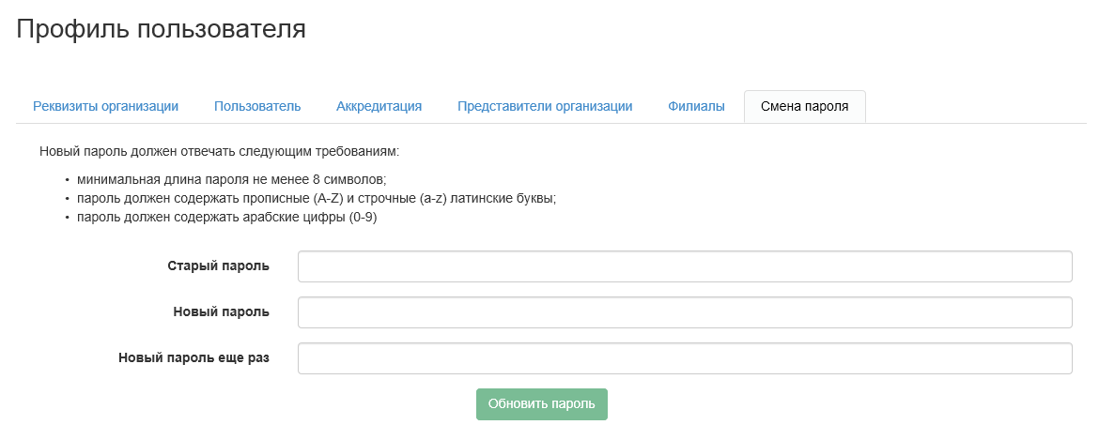
Рис. 51. Кнопка Обновить пароль
Новый пароль должен отличаться от старого и отвечать предъявляемым требованиям, указанным на экране, иначе новый пароль сохранен не будет

После сохранения нового пароля отобразится сообщение об успешной смене пароля. На указанный в реквизитах организации электронный адрес будет отправлено письмо с таким же сообщением.

ТАРИФЫ И СЧЕТА

Работа с лицевыми счетами

Формирование и отправка заявления на возврат денежных средств
Шаг 1. В правом верхнем углу страницы нажмите на имя участника и из выпадающего меню выберите пункт Тарифы и счета.
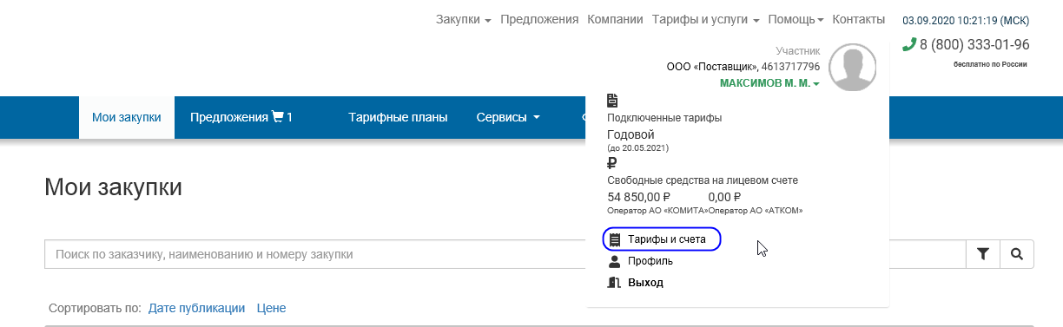
Рис. 52. Меню Тарифы и счета
Откроется страница работы с тарифами и счетами.
Шаг 2. На вкладке Лицевой счет щелкните ссылку Заявление на возврат.
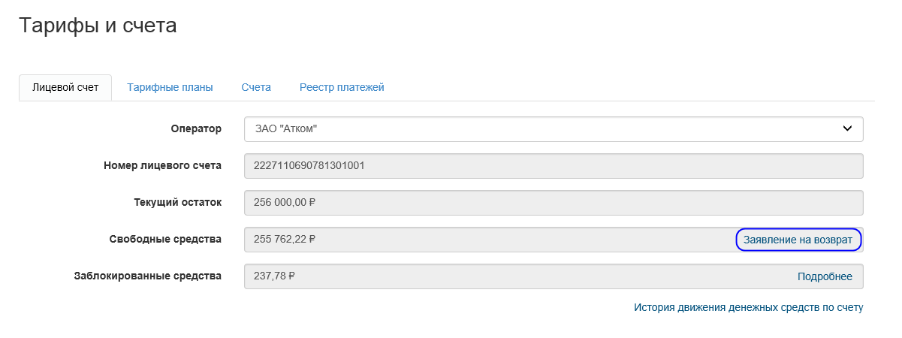
Рис. 53. Ссылка Заявление на возврат
Откроется блок полей Возврат денежных средств в режиме редактирования.
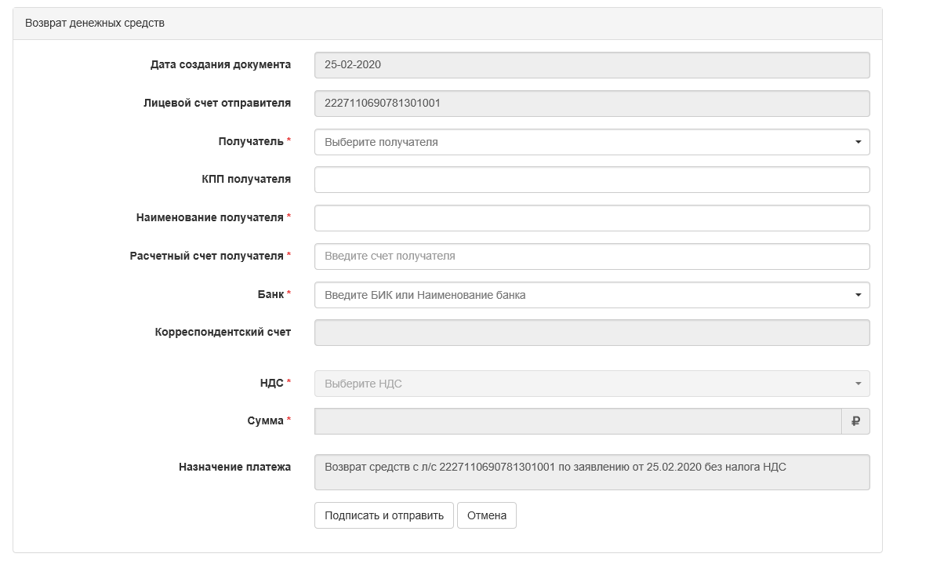
Рис. 54. Блок полей Возврат денежных средств
Шаг 3. Заполните редактируемые поля и нажмите на кнопку Подписать и отправить. Сформированное заявление будет успешно отправлено.

Просмотр истории движения денежных средств
Шаг 1. В правом верхнем углу страницы нажмите на имя участника и из выпадающего меню выберите пункт Тарифы и счета. Откроется страница работы с тарифами и счетами.
Шаг 2. Откройте вкладку Лицевой счет и щелкните ссылку История движения денежных средств по счету.
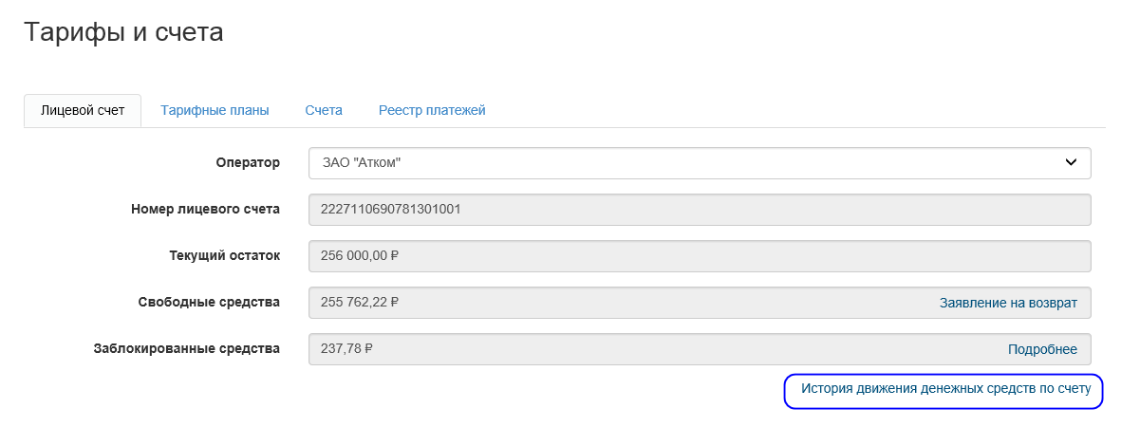
Рис. 55. Ссылка История движения денежных средств по счету
Откроется таблица «История движения денежных средств по счету».
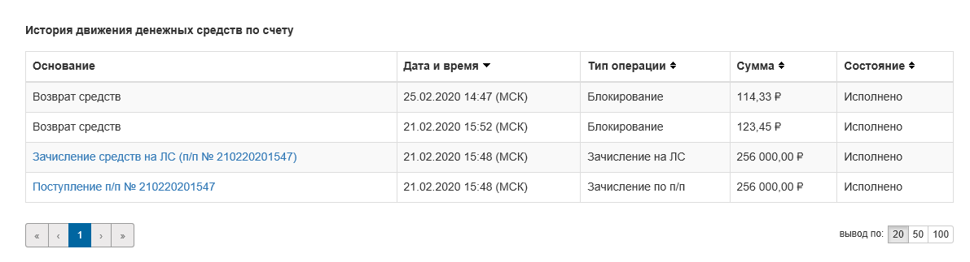
Рис. 56. Таблица История движения денежных средств по счету

Просмотр блокировки по счету
Шаг 1. В правом верхнем углу страницы нажмите на имя участника и из выпадающего меню выберите пункт Тарифы и счета. Откроется страница работы с тарифами и счетами.
Шаг 2. Откройте вкладку Лицевой счет и щелкните ссылку Подробнее в поле Заблокированные средства.
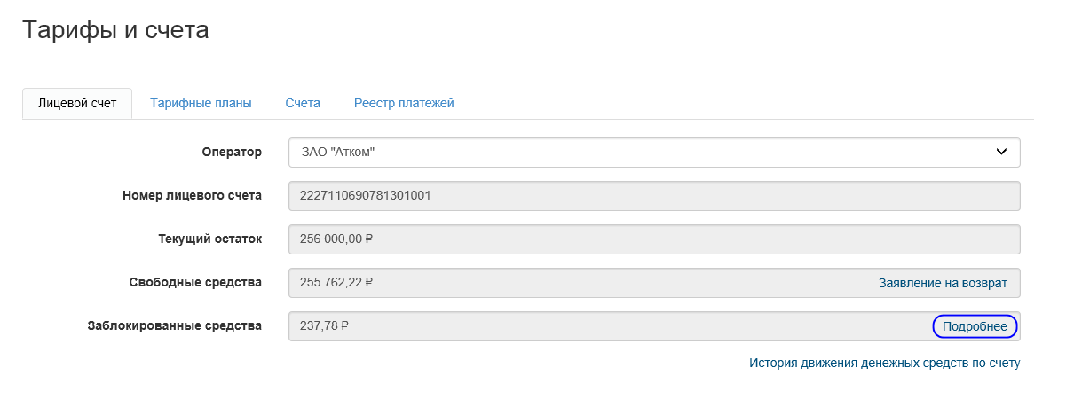
Рис. 57. Ссылка Подробнее
Откроется таблица «Текущие блокировки по счету».
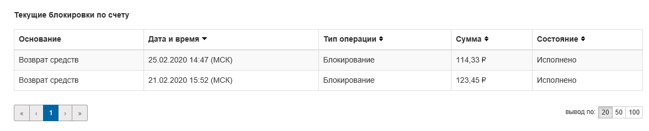
Рис. 58. Таблица Текущие блокировки по счету

Работа с тарифами
Шаг 1. В правом верхнем углу страницы нажмите на имя участника и из выпадающего меню выберите пункт Тарифы и счета. Откроется страница работы с тарифами и счетами.
Шаг 2. Откройте вкладку Тарифные планы.
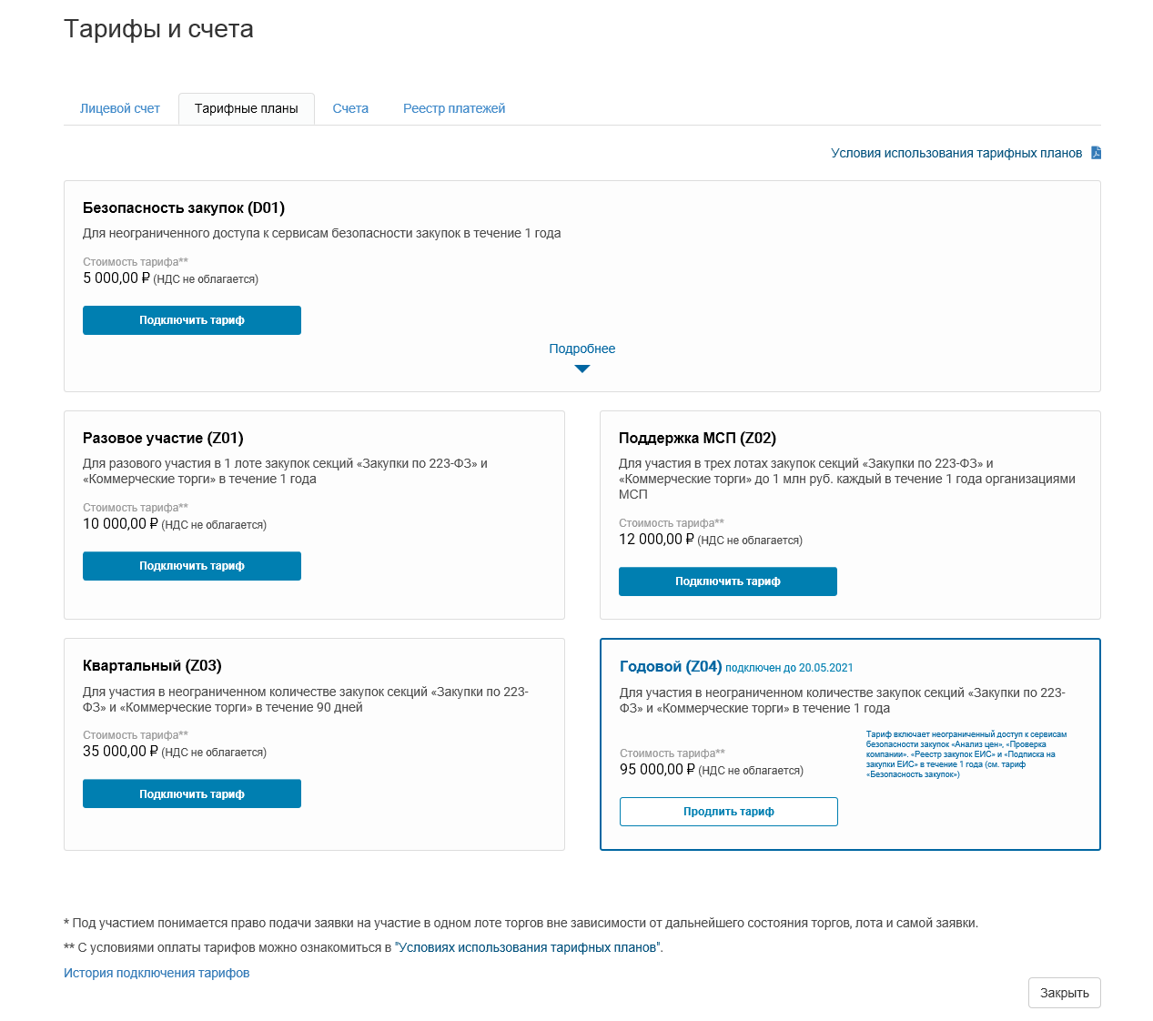
Рис. 59. Вкладка Тарифы и счета
На вкладке можно подключить и продлить тариф, а также просмотреть историю подключения тарифов.
Чтобы подключить тарифный план:
Шаг 1. На вкладке Тарифные планы в блоке выбранного тарифа нажмите на кнопку Подключить тариф. Откроется сообщение о подтверждении действия.
При подключении тарифных планов Годовой и Безопасность закупок будет доступен реестр закупок ЕИС.
Реестр закупок ЕИС сформирован на основании открытой информации об опубликованных и планируемых закупках, размещенной на файловом сервере Единой информационной системы в сфере закупок (http://zakupki.gov.ru), и носит информационный характер.
За полноту и соответствие данных на файловом сервере Единой информационной системы в сфере закупок Оператор АО «Комита» ответственность не несет

Справа от названия тарифа отображается его состояние:
- ожидает оплаты – запрошен счет по тарифу, и такой тариф еще не подключался
- ожидает оплаты продления – запрошен счет по тарифу, и такой тариф уже был подключен
- подключен до <дата> – тариф активен на данный момент, выводится дата окончания действия

Шаг 2. Нажмите на кнопку ОК. Откроется сообщение о том, что на электронную почту отправлен счет на оплату и договор для подключения тарифа. На вкладке Счета отобразится запись выставления счета.
Шаг 3. Закройте сообщение.
Для тарифов Квартальный, Годовой и Безопасность закупок возможно продление. Кнопка Продлить тариф активна в случае, если такой тариф уже был подключен или подключен сейчас, и неоплаченного счета нет

Чтобы просмотреть историю подключенных тарифов:
На вкладке Тарифные планы щелкните ссылку История подключения тарифов.
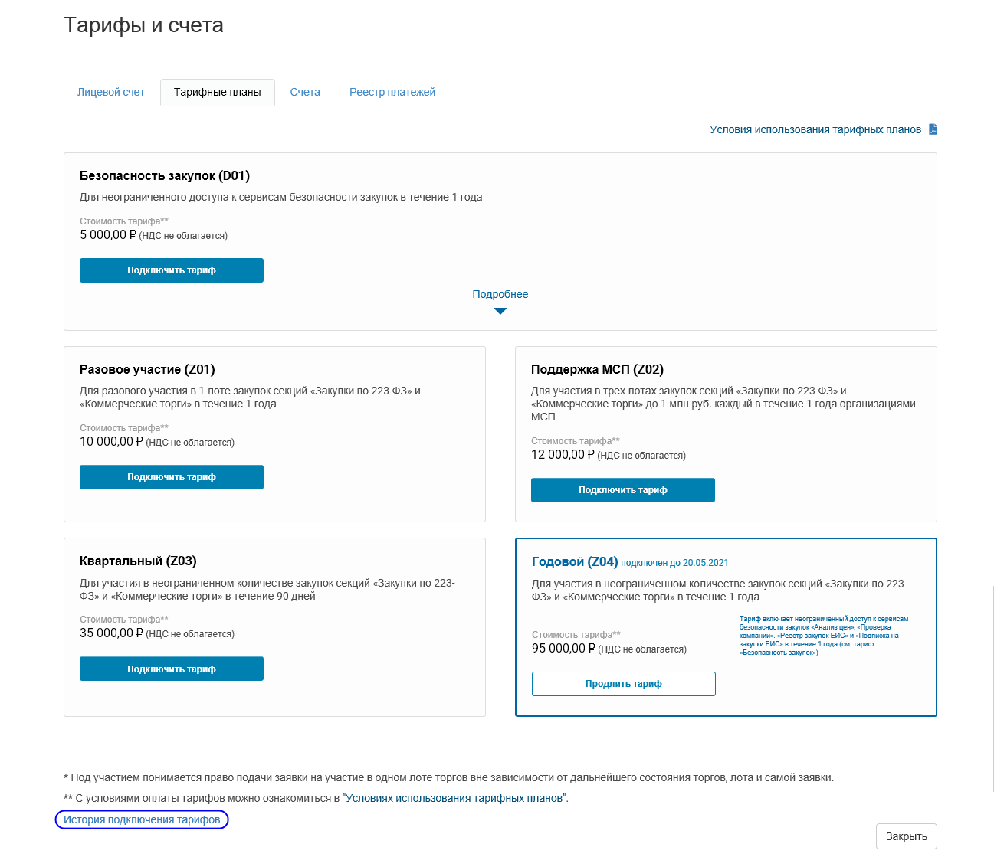
Рис. 60. Ссылка История подключения тарифов
Откроется таблица «История подключения тарифов».
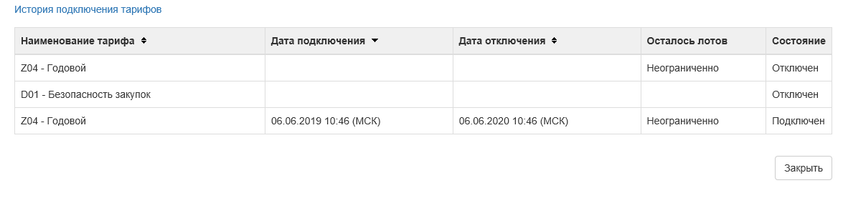
Рис. 61. Таблица История подключения тарифов

Работа со счетами
Шаг 1. В правом верхнем углу страницы нажмите на имя участника и из выпадающего меню выберите пункт Тарифы и счета. Откроется страница работы с тарифами и счетами.
Шаг 2. Откройте вкладку Счета. Откроется таблица выставленных счетов, в которой отображается:
- Состояние;
- Номер документа;
- Предмет договора;
- Платежи;
- Дата.
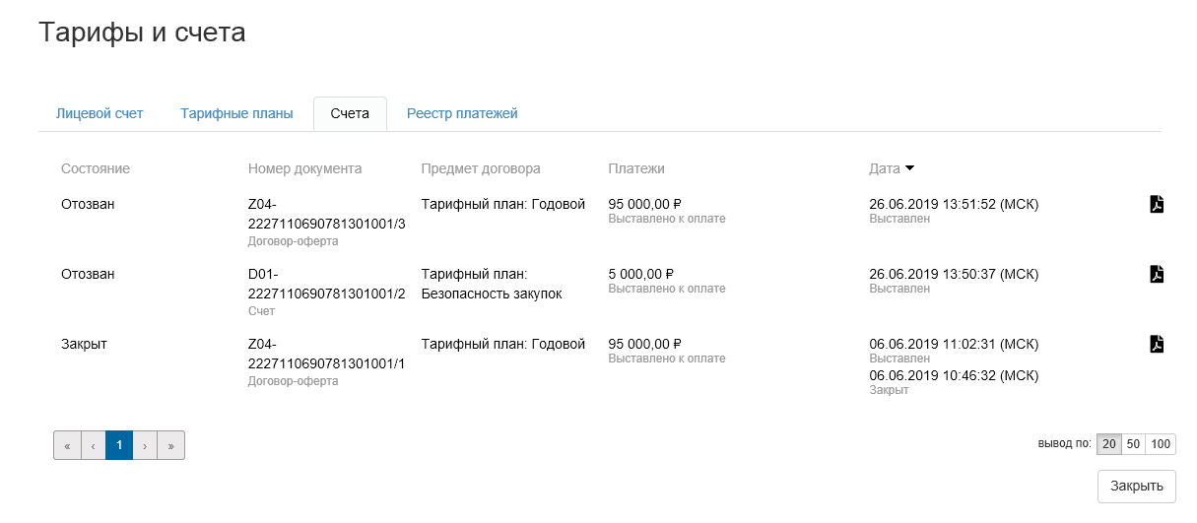
Рис. 62. Вкладка Счета
Чтобы отозвать счет:
Шаг 1. В правом верхнем углу страницы нажмите на имя участника и из выпадающего меню выберите пункт Тарифы и счета. Откроется страница работы с тарифами и счетами.
Шаг 2. Откройте вкладку Счета. Откроется таблица выставленных счетов.
Шаг 3. Нажмите на крестик 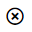 в строке выбранного документа. Появится сообщение подтверждения действия.
Шаг 4. Нажмите на кнопку ОК. Счет будет отозван, статус изменится на «Отозван».
Отзыв счета за подключение тарифного плана и лицензионного договора-оферты возможен до момента подключения тарифного плана.
В случае отмены счета за подключение тарифного плана и/или лицензионного договора-оферты полученные денежные средства размещаются на лицевом счете участника

Работа с реестром платежей
Шаг 1. В правом верхнем углу страницы нажмите на имя участника и из выпадающего меню выберите пункт Тарифы и счета. Откроется страница работы с тарифами и счетами.
Шаг 2. Откройте вкладку Реестр платежей. Откроется таблица со списком платежных поручений, в которой отображается:
- Тип платежа;
- Номер платежа;
- Дата выставления;
- Плательщик;
- Получатель;
- Сумма платежа;
- Результат обработки.
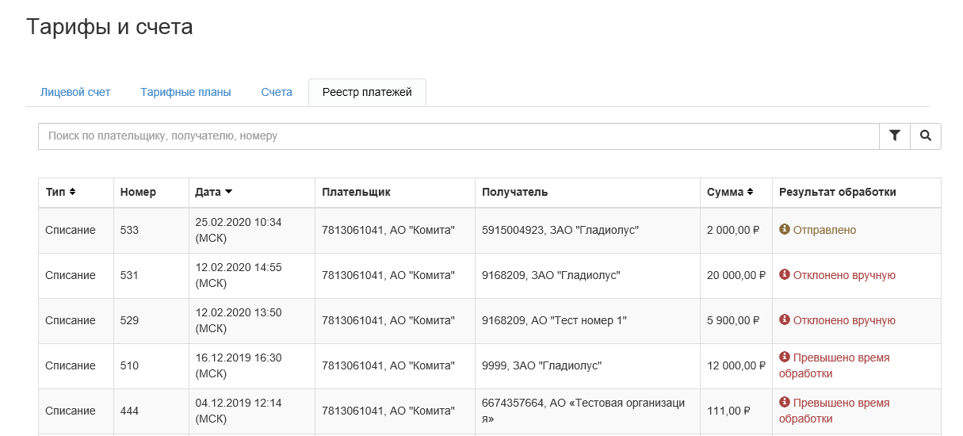
Рис. 63. Вкладка Реестр платежей
Шаг 3. Дважды щелкните правой кнопкой мыши по записи платежа. Откроется платежное поручение.
Чтобы посмотреть данные платежного поручения, нажмите на кнопку Подробнее….
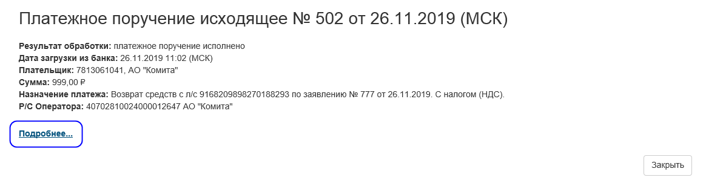
Рис. 64. Платежное поручение
Ниже откроется платежное поручение.

Простой поиск
Поиск в реестре платежей осуществляется по параметрам:
- полное или частичное наименование плательщика;
- полное или частичное наименование получателя платежа;
- номер платежа.
Чтобы найти платеж, в поле поиска задайте условие и нажмите на кнопку простого поиска . В реестре отобразятся:
- ниже поискового поля – количество найденных закупок;
- в таблице – список найденных закупок.
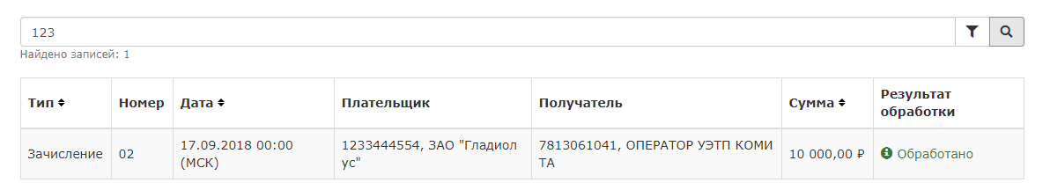
Рис. 65. Простой поиск в реестре платежей
Для отмены результатов поиска очистите поле поиска и нажмите на кнопку простого поиска

Расширенный поиск
Шаг 1. Нажмите на кнопку расширенного поиска . Отобразится блок расширенного поиска.
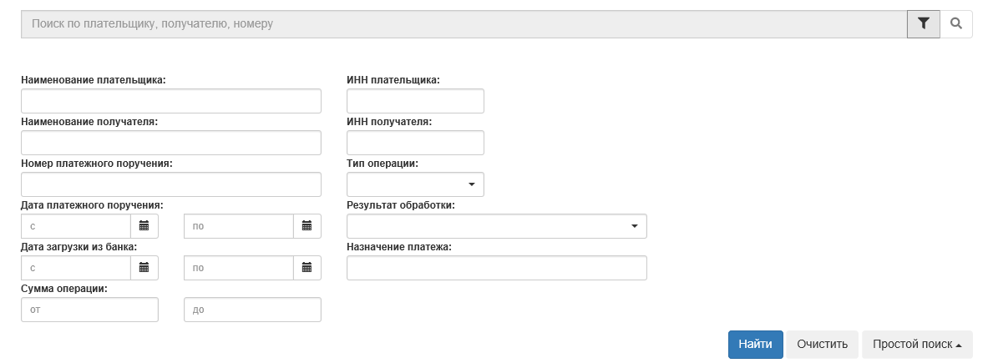
Рис. 66. Расширенный поиск в реестре платежей
Поиск возможен по следующему набору полей:
- Наименование плательщика;
- ИНН плательщика;
- Наименование получателя;
- ИНН получателя;
- Номер платежного поручения;
- Тип операции;
- Дата платежного поручения (с__ по__);
- Результат обработки;
- Дата загрузки из банка (с__ по__);
- Назначение платежа;
- Сумма операции (от__ до__)

Шаг 2. Заполните поля блока соответствующими значениями и нажмите на кнопку Найти. Данные с результатом поиска отобразятся ниже поискового блока.
Для очистки параметров поиска нажмите на кнопку Очистить. Поля блока Расширенный поиск будут очищены и готовы к новому поиску

УВЕДОМЛЕНИЯ
Просмотреть страницу могут только авторизовавшиеся участники (см. раздел 5 АВТОРИЗАЦИЯ В ЛИЧНОМ КАБИНЕТЕ)

На страницу «Уведомления» приходят оповещения по закупкам, на которые откликался участник. Для просмотра уведомления дважды щелкните левой кнопкой мыши по записи.
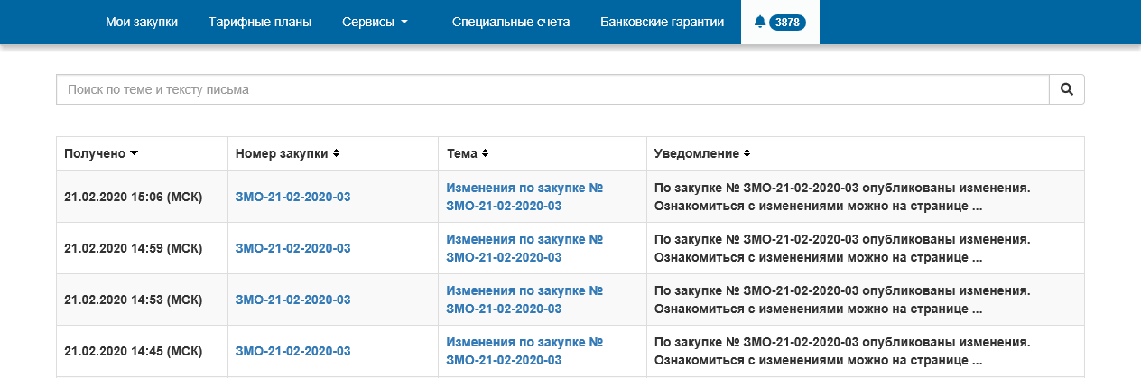
Рис. 67. Страница «Уведомления»

РАБОТА С ЗАПРОСАМИ

Отправка запроса заказчику
Отправить запрос заказчику могут только авторизовавшиеся участники (см. раздел 5 АВТОРИЗАЦИЯ В ЛИЧНОМ КАБИНЕТЕ)

Запрос разъяснения — это электронный документ, создаваемый участником с текстом запроса на разъяснение каких-либо условий проведения закупки. Сформированный запрос отправляется заказчику.
Чтобы сформировать и отправить запрос:
Шаг 1. Нажмите на кнопку Запросить разъяснение на странице закупки.
Для зарегистрированного пользователя производится проверка наличия лимита для получения банковской гарантии в карточке закупки.
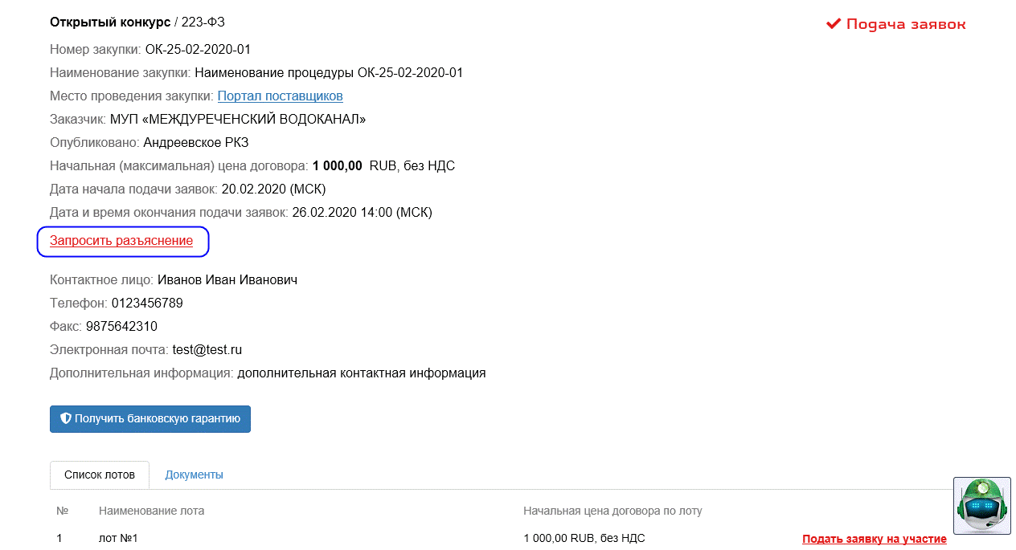
Рис. 68. Кнопка Запросить разъяснение
Откроется страница запроса.
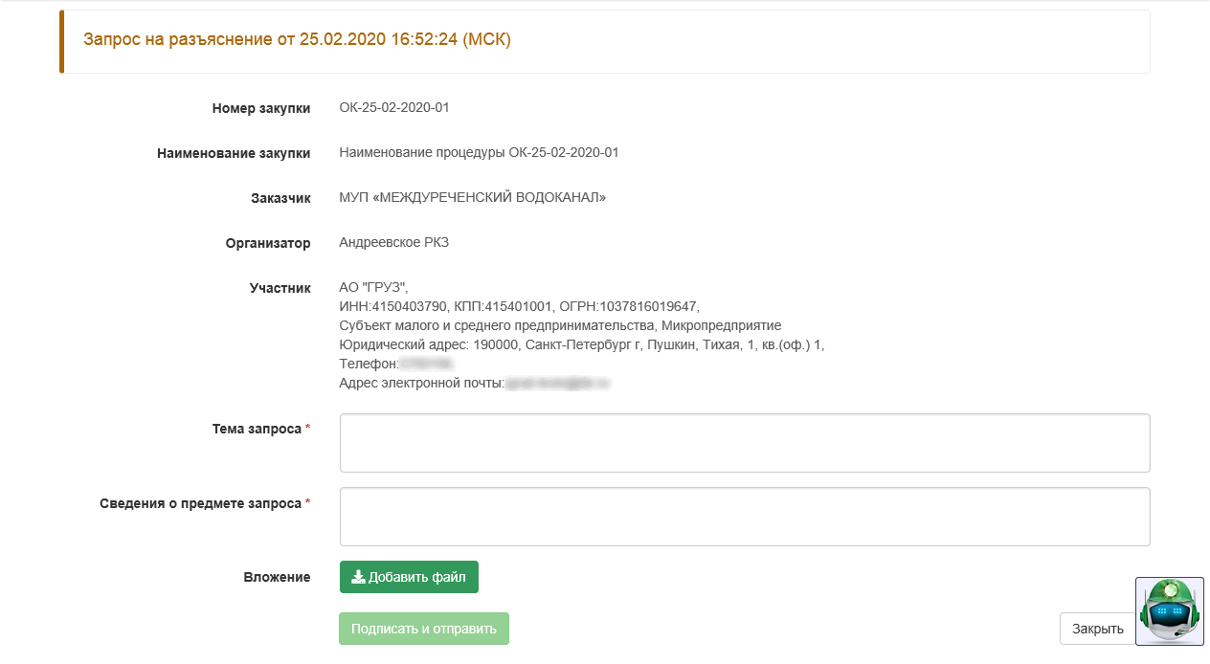
Рис. 69. Страница «Запрос на разъяснение»
Шаг 2. Заполните поля Тема запроса, Сведения о предмете запроса. При необходимости добавьте вложение.
Поля, обозначенные символом *, обязательны для заполнения.

В документ «Запрос заказчику» можно добавить только одно вложение размером не более 2,5 Мб.
Чтобы удалить добавленный файл, нажмите на кнопку . Выбранный файл будет удален

Шаг 3. Нажмите на кнопку Подписать и отправить. Откроется сообщение о подтверждении отправки, нажмите на кнопку ОК.
Если ранее не устанавливался параметр «Запомнить пароль», то откроется окно для ввода пароля доступа к ключу, расположенному на ключевом контейнере

Шаг 4. Запрос на разъяснение будет успешно отправлен заказчику. Запись запроса отобразится на странице закупки на вкладке Запросы на разъяснение.
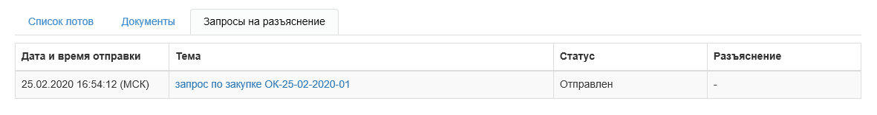
Рис. 70. Вкладка Запросы на разъяснение

Просмотр ответа заказчика
Просмотреть ответ на запрос могут только авторизовавшиеся участники (см. раздел 5 АВТОРИЗАЦИЯ В ЛИЧНОМ КАБИНЕТЕ)

В ответ на запрос заказчик может отправить разъяснение.
Оповещения о том, что заказчик ответил на отправленный запрос приходят на страницу «Уведомления». Для просмотра уведомления дважды щелкните левой кнопкой мыши по записи или по ссылке в поле Тема
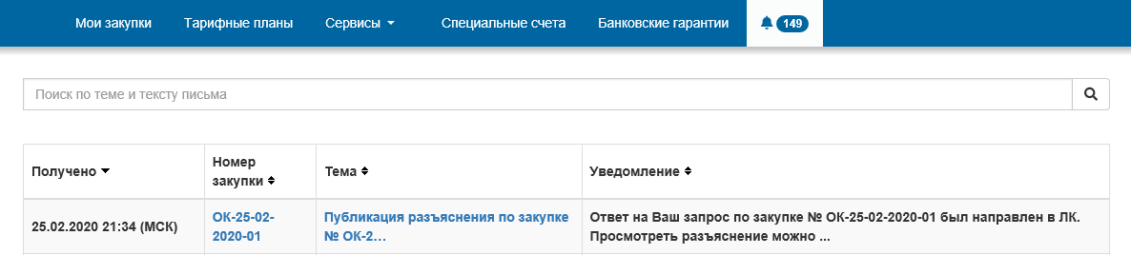
Рис. 71. Страница «Уведомления»
Для просмотра закупки щелкните по ссылке в поле Номер закупки

Чтобы посмотреть разъяснения через страницу закупки:
На вкладке Запросы на разъяснения отображается информация по вопросам к заказчику: дата и время отправки, тема запроса, его статус и разъяснение.
Щелкните ссылку в поле Разъяснение.
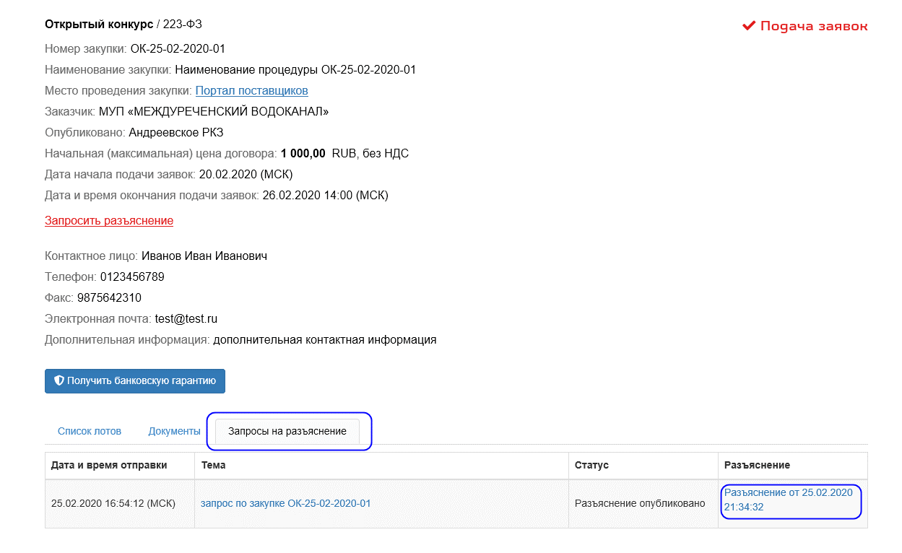
Рис. 72. Страница «Запрос на разъяснение»
Откроется разъяснение на запрос.
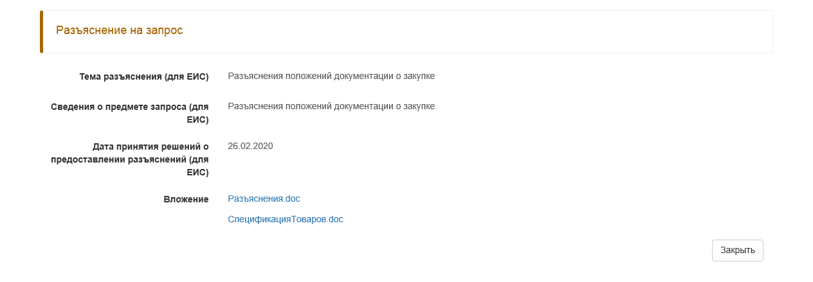
Рис. 73. Страница «Разъяснение на запрос»
Если заказчик в ответ на запрос отправил документ, то в поле Вложение публикуется ссылка. Щелкните ссылку для скачивания прикрепленного документа.

РАБОТА С РАЗДЕЛОМ ПРЕДЛОЖЕНИЯ

Работа с предложениями
Предложение – электронный документ, содержащий предложение о продаже товара, выполнении работ, или оказании услуг на условиях, определяемых поставщиком (участником или организатором).
Участник на РПП может:
- опубликовать предложение;
- на Открытой части РПП ознакомиться с предложениями в реестре предложений.

Создание предложения
Создать предложение могут только авторизовавшиеся участники (см. раздел 5 АВТОРИЗАЦИЯ В ЛИЧНОМ КАБИНЕТЕ)

Чтобы создать предложение:
Шаг 1. В личном кабинете участника из выпадающего меню Предложения выберите раздел Мои предложения. Отобразится страница «Мои предложения».
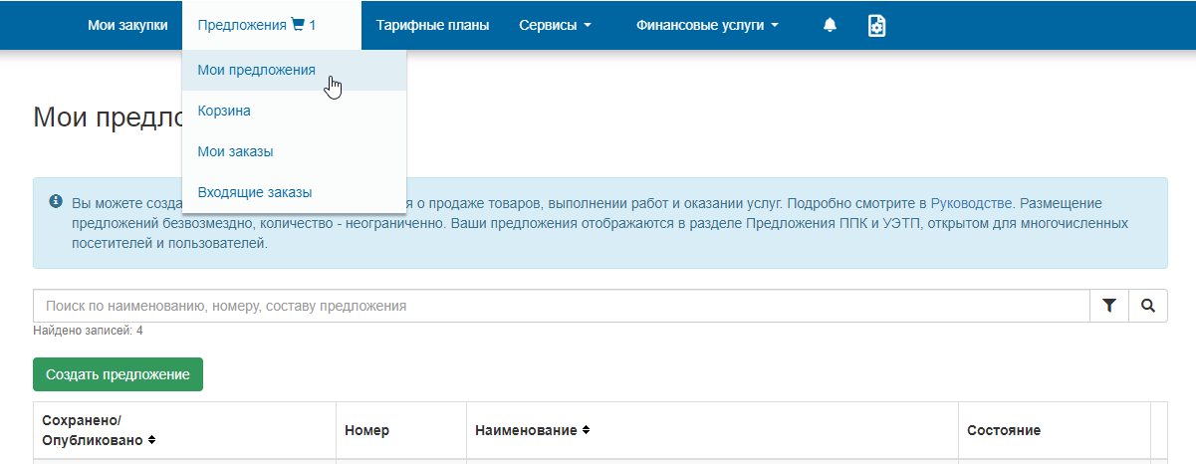
Рис. 74. Раздел Мои предложения
Шаг 2. Нажмите на кнопку Создать предложение. Откроется страница нового предложения в режиме редактирования.
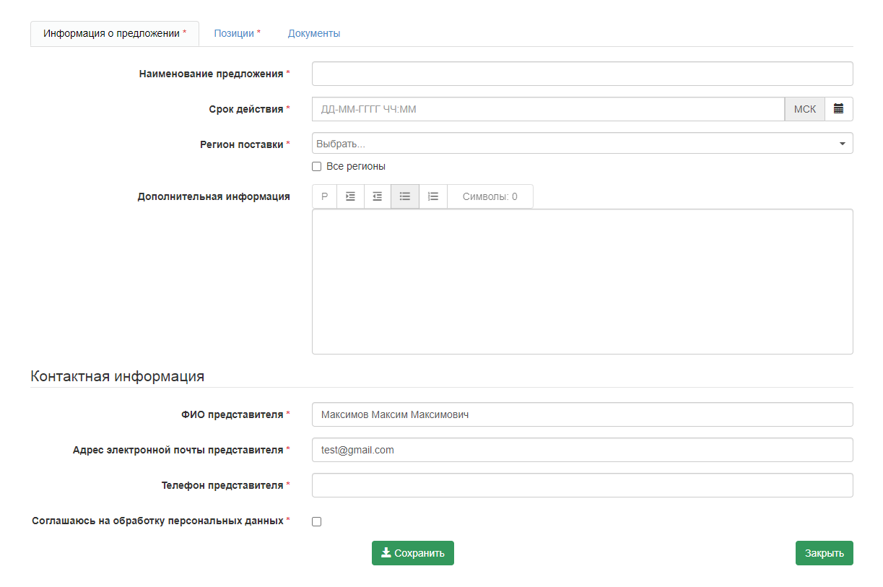
Рис. 75. Страница нового предложения в режиме редактирования
Шаг 3. Заполните поля на вкладке Информация о предложении.
Вкладка Информация о предложении обязательна для заполнения.
Срок действия предложения не может превышать 90 дней с даты его формирования

Шаг 4. Добавьте позиции предлагаемых товаров, услуг (работ), при необходимости добавьте документацию и нажмите на кнопку Сохранить. Проект нового предложения будет успешно сохранен и отобразится в состоянии «Черновик» на странице «Мои предложения».
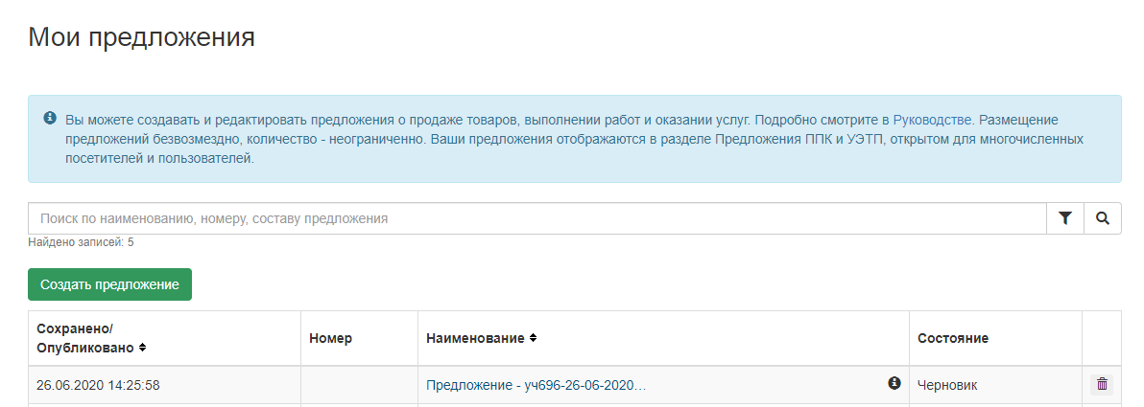
Рис. 76. Пример сохраненного предложения в состоянии «Черновик»

Добавление позиции
В созданные проекты предложений позиции можно добавлять:
- заполнив блоки полей вручную;
- импортировав данные из ранее подготовленных ХLS- и/или ODS-файлов.

Добавление позиций вручную
Шаг 1. На вкладке Позиции нажмите на кнопку Добавить позицию.
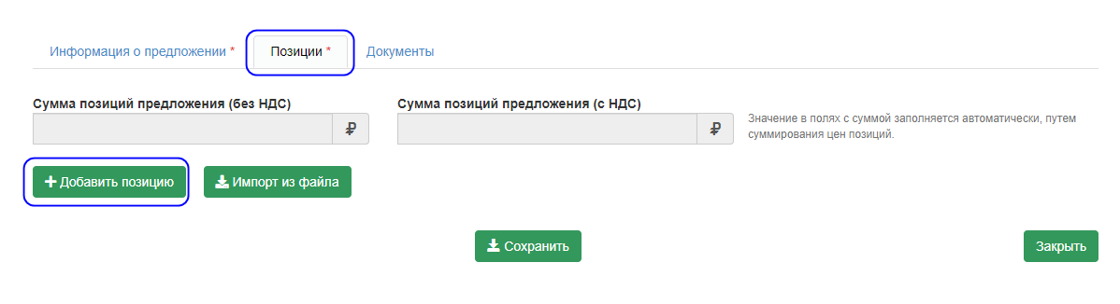
Рис. 77. Кнопка Добавить позицию
Откроется блок полей добавления позиции в режиме редактирования.
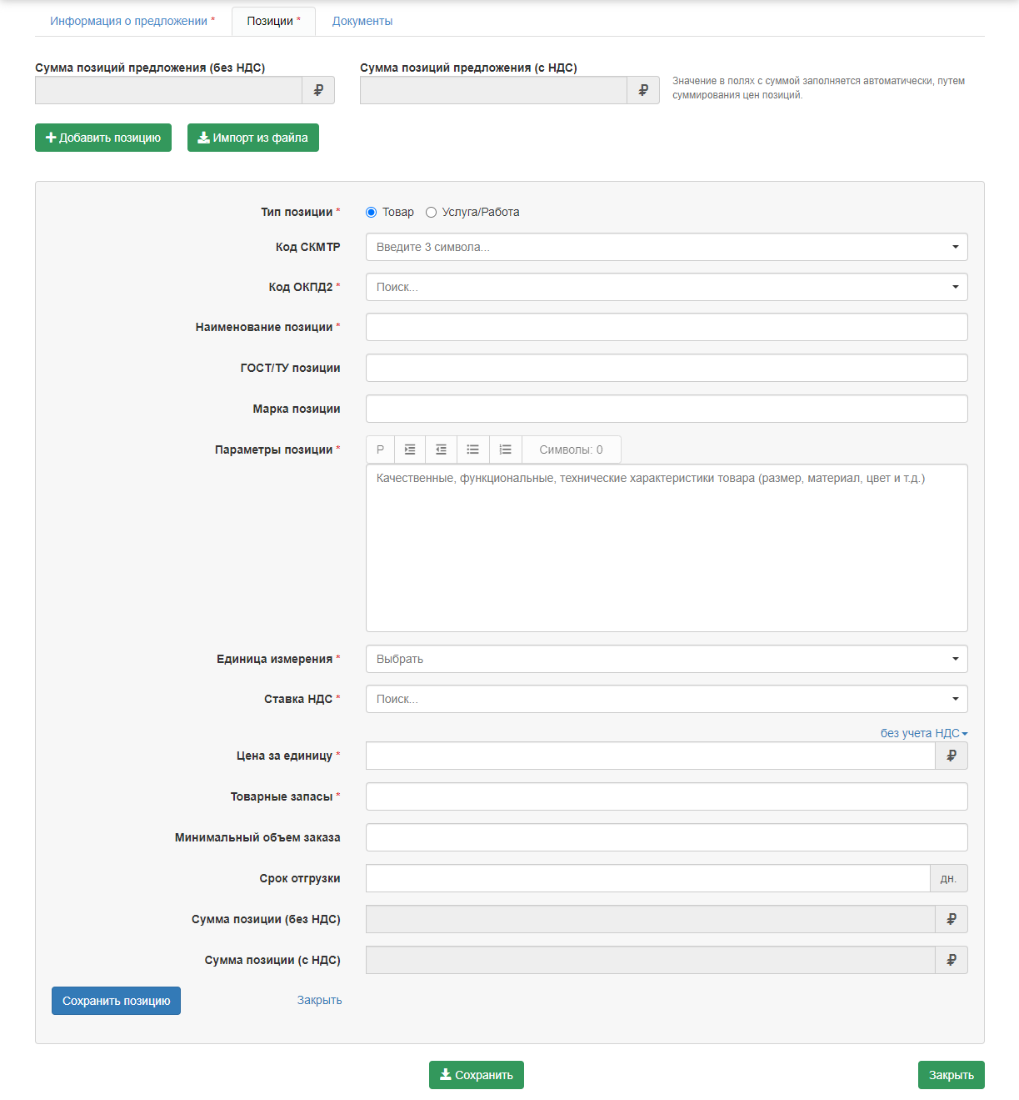
Рис. 78. Блок полей добавления позиции
Шаг 2. Выберите тип позиции ТОВАР или УСЛУГА/РАБОТА. Отобразится блок полей добавляемого товара или услуги (работы).
Шаг 3. Заполните блок полей согласно таблице ниже.
Поля, обозначенные символом *, обязательны для заполнения

для типа позиции ТОВАР
Код СКМТР | выбирается из выпадающего списка с возможностью поиска по текстовому фрагменту
Код ОКПД2 | выбирается из выпадающего списка данных общероссийского классификатора продукции по видам экономической деятельности ОК 034-2014 (ОКПД 2)
Наименование позиции | автоматически заполняется в зависимости от выбранного значения поля Код СКМТР
Марка позиции
ГОСТ \ ТУ позиции
Параметры позиции
Единица измерения | заполняется в зависимости от выбранного значения поля Код СКМТР либо выбирается из выпадающего списка с возможностью поиска по текстовому фрагменту
Цена за единицу | используются только арабские цифры
Ставка НДС | выбирается из выпадающего списка
Товарные запасы | количество единиц товара, используются только арабские цифры
Минимальный объем заказа | количество единиц товара, используются только арабские цифры
Срок отгрузки | количество единиц товара, используются только арабские цифры
Сумма позиции (без НДС) | суммируется автоматически
Сумма позиции (с НДС) | отображается, если облагается НДС.  суммируется автоматически

для типа позиции УСЛУГА/РАБОТА
Поля для типа позиции УСЛУГА/РАБОТА заполняются аналогично полям позиции ТОВАР.
Шаг 4. Нажмите на кнопку Сохранить позицию. Сохраненная позиция будет добавлена на вкладку Позиции.
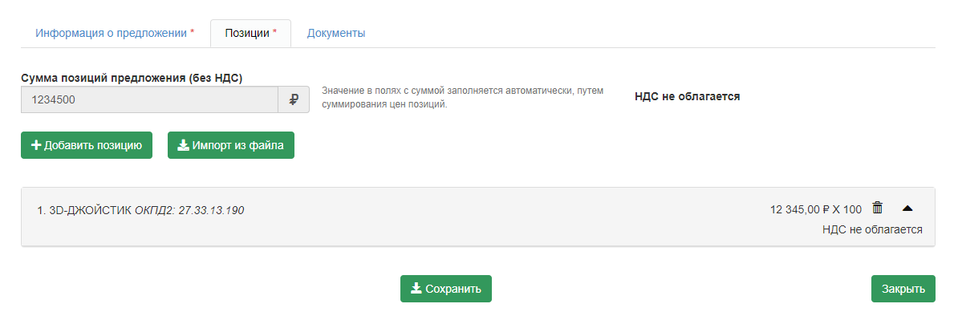
Рис. 79. Пример заполнения вкладки Позиции
Все внесенные изменения (в том числе и новая позиция) будут сохранена в проекте только после сохранения предложения

Импорт позиции из файла
Импортировать данные можно из ранее подготовленных ХLS- и/или ODS- файлов

Шаг 1. Нажмите на кнопку Импорт из файла. Отобразится поле Добавить Excel/ODS файл.
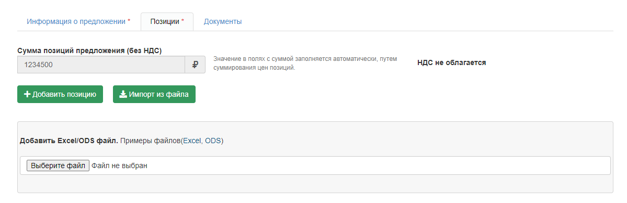
Рис. 80. Поле Добавить Excel/ODS фай
Шаг 2. Нажмите на кнопку Обзор. Откроется системное окно выбора файла.
Шаг 3. Выберите файл и нажмите на кнопку Открыть.
При импорте данных осуществляются проверки:
- корректности формата файла;
- осуществляется проверка корректности ОКПД2;
- осуществляется проверка корректности Суммы без НДС;
- осуществляется проверка корректности Объема;
- осуществляется проверка корректности Суммы с НДС;
- осуществляется проверка корректности Цены без НДС

В результате:
- импортируемый файл будет проверен на соответствие файловому формату и номенклатурной структуре;
- содержимое файла будет успешно импортировано и добавлено в позиции предложения.
Если проверка закончится с отрицательным результатом, импортирование будет прекращено, отобразится сообщение об ошибке. Для исправления ошибки выберите корректный файл и повторите шаги 2 и 3

Добавление документации
Шаг 1. На вкладке Документы нажмите на кнопку Добавить документацию. Отобразится блок полей.
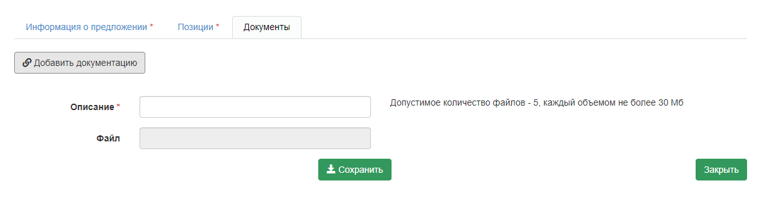
Рис. 81. Блок полей на вкладке Документы
Шаг 2. В обязательном поле Описание кратко опишите добавляемый файл. В поле Файл станет доступна кнопка Обзор… .
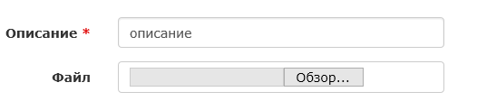
Рис. 82. Кнопка Обзор…
Шаг 3. Нажмите на кнопку Обзор… .Откроется системное окно выбора файла.
Допустимо добавлять определенное число файлов размером не более 30 Мб каждый. При достижении предельного числа кнопка Добавить документацию станет неактивна и отобразится сообщение «Добавлено максимально допустимое число файлов»
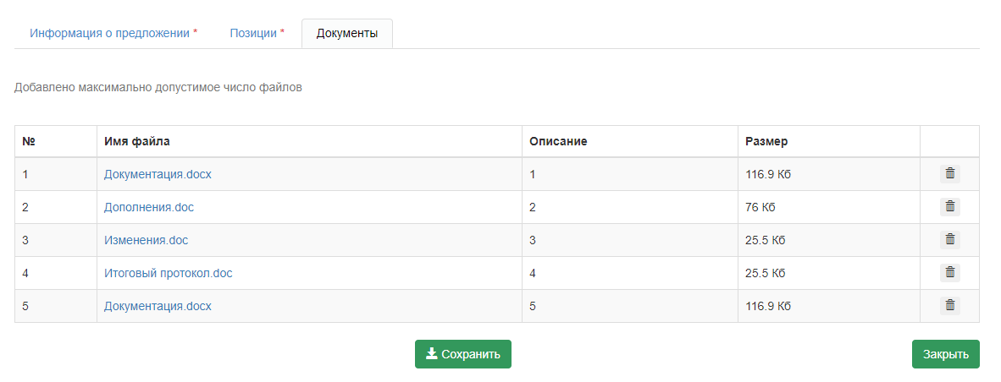
Рис. 83. Пример максимального добавления файлов документации

Шаг 3. Выберите файл и нажмите на кнопку Открыть. Системное окно закроется, выбранный файл будет успешно добавлен и отобразится на вкладке Документы.
Документация будет сохранена в предложении только после сохранения предложения

Удаление предложения
Предложение можно удалить только в состоянии «Черновик»

Шаг 1. На странице «Мои предложения» выберите предложение в состоянии «Черновик» и нажмите в его строке на значок . Вместо кнопки удаления предложения отобразятся кнопки отмены и подтверждения.
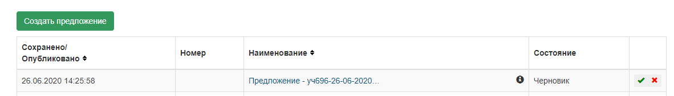
Рис. 84. Кнопки отмены и подтверждения
Шаг 2. Нажмите на кнопку . Предложение будет успешно удалено.
При нажатии на кнопку предложение удалено не будет

Публикация предложения
Публиковать предложения можно только до истечения срока их действия

Чтобы опубликовать предложение:
Шаг 1. На странице «Мои предложения» выберите проект предложения в состоянии «Черновик» и перейдите по ссылке в столбце Наименование.
Рис. 85. Проект предложения в состоянии «Черновик»
Откроется страница выбранного предложения в режиме редактирования. При необходимости внесите изменение в предложение.
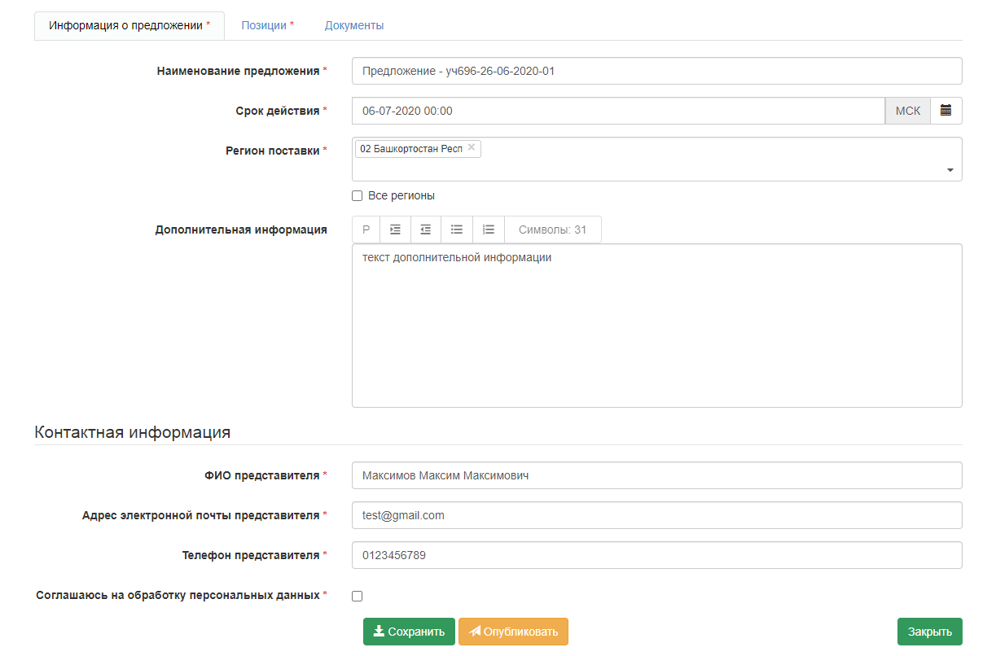
Рис. 86. Пример страницы выбранного предложения в режиме редактирования
Чтобы внести изменения в позицию предложения:
Шаг. 1. На странице предложения в режиме редактирования перейдите на вкладку Позиции. Нажмите на кнопку . Откроется блок полей позиции в режиме редактирования.
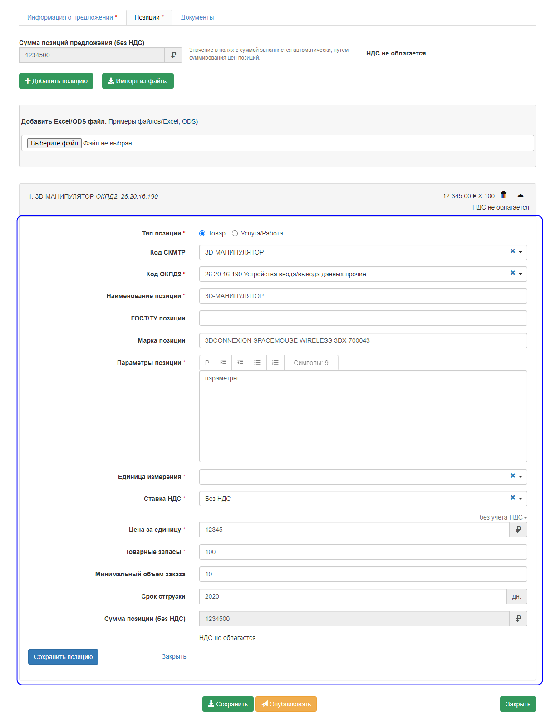
Рис. 87. Блок полей позиции в режиме редактирования
Шаг. 2. Внесите изменение в позицию предложения (см. раздел 10.1.1.1 Добавление позиции)

Шаг 3. Нажмите на кнопку Опубликовать.
В результате предложение сохранится и будет отображено в состоянии «Актуально» как на странице «Мои предложения», так и в реестре предложений.
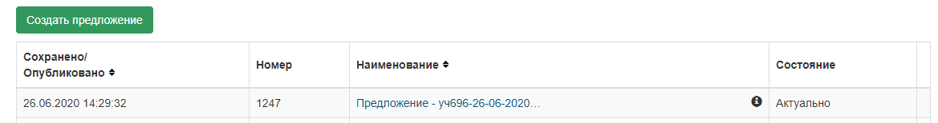
Рис. 88. Пример опубликованного предложения в состоянии «Актуально»

Редактирование опубликованного предложения
Допустимо редактировать предложения в состоянии «Актуально» и «Завершено»

Чтобы внести изменения в предложение:
Шаг 1. На странице «Мои предложения» выберите предложение и перейдите по ссылке в столбце Наименование. Откроется форма просмотра предложения.
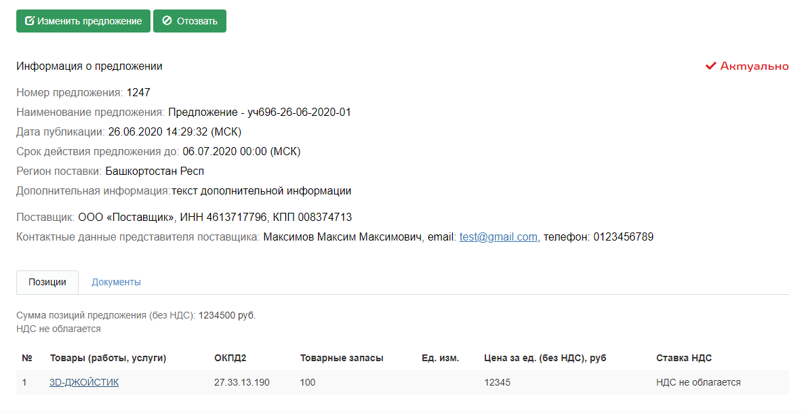
Рис. 89. Пример формы просмотра предложения
Шаг 2. Нажмите на кнопку Изменить предложение. Откроется страница выбранного предложения в режиме редактирования.
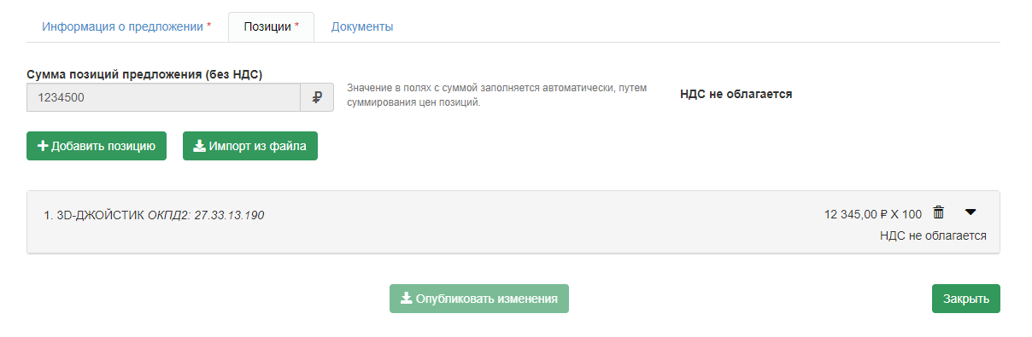
Рис. 90. Пример страницы предложения в режиме редактирования
Шаг 3. Внесите изменения (см. раздел 10.1.1.1 Добавление позиции) и нажмите на кнопку Опубликовать изменения. В результате предложение сохранится и будет отображено на странице «Мои предложения» в состоянии «Актуально».

Отзыв опубликованного предложения
Допустимо отзывать только предложения в состоянии «Актуально»

Чтобы отозвать предложение:
Шаг 1. На странице «Мои предложения» выберите предложение и перейдите по ссылке в столбце Наименование. Откроется форма просмотра предложения.
Шаг 2. Нажмите на кнопку Отозвать. Отобразятся кнопка Подтвердить отзыв и предупредительное сообщение.
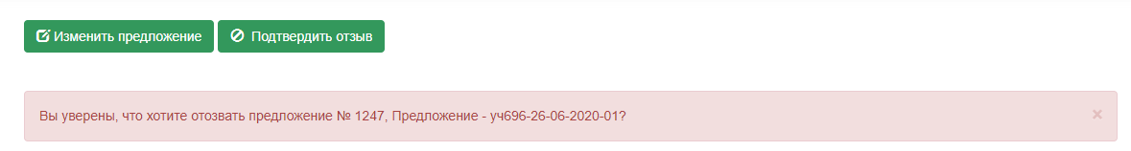
Рис. 91. Кнопка Подтвердить отзыв
Шаг 4. Нажмите на кнопку Подтвердить отзыв.
В результате состояние отозванного предложения изменится с «Актуально» на «Отозвано».
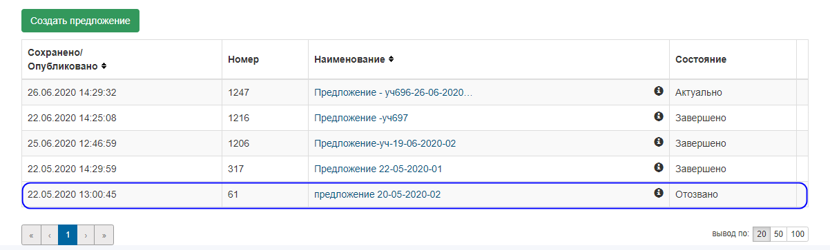
Рис. 92. Пример предложения в состоянии «Отозвано»

Просмотр истории предложения
Чтобы просмотреть историю, на странице «Мои предложения» выберите нужное предложение и нажмите на кнопку . Откроется страница истории изменений выбранного предложения в режиме «только для чтения».
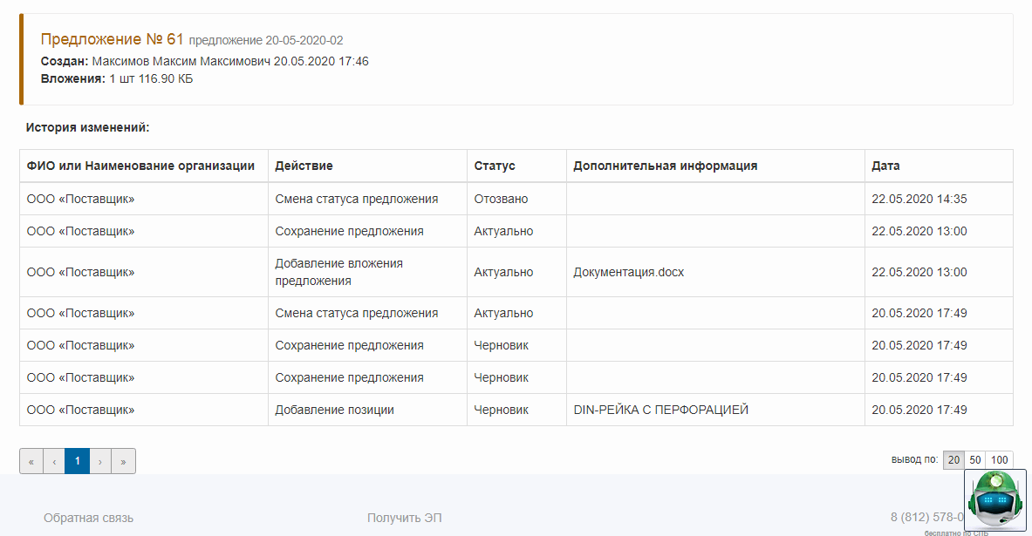
Рис. 93. Пример страницы истории изменений

Поиск предложения на странице «Мои предложения»

Простой поиск
Чтобы найти предложение:
На странице «Мои предложения» в поле Поиск введите данные и нажмите на кнопку простого поиска .
Простой поиск предложения осуществляется по следующим параметрам:
- полное или частичное наименование предложения;
- номер предложения;
- состав предложения

В результате на странице отобразится:
- ниже поискового поля - число найденных записей;
- в таблице - список найденных предложений.
Для отмены результатов поиска удалите данные из поля поиска и нажмите на кнопку простого поиска

Расширенный поиск
Шаг 1. На странице «Мои предложения» нажмите на кнопку расширенного поиска . Отобразится блок полей Расширенный поиск.
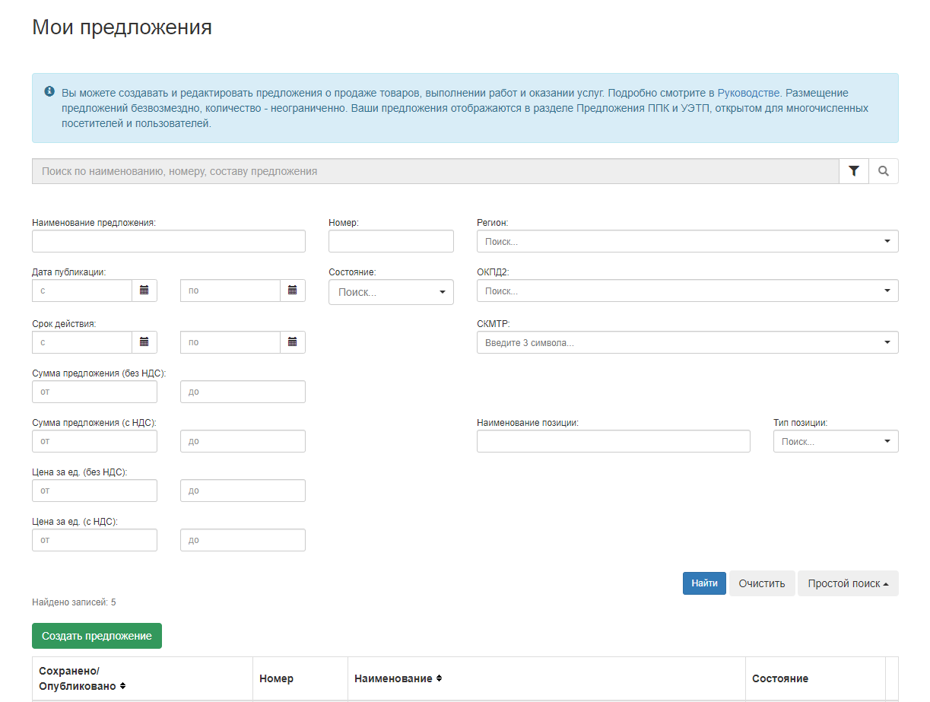
Рис. 94. Блок полей Расширенный поиск

Поиск возможен по следующему набору полей:
- Наименование предложения;
- Номер;
- Регион;
- Дата публикации (с __по __);
- Срок действия (с __по __);
- Состояние;
- ОКПД2;
- СК-МТР;
- Сумма предложения (без НДС) (от ___ до ___) ;
- Сумма предложения (с НДС) (от ___ до ___);
- Цена за ед. (без НДС) (от ___ до ___);
- Цена за ед. (с НДС) (от ___ до ___);
- Наименование позиции: символьное поле
- Тип позиции;
- Товар;
- Услуга/Работа;
- Филиал

Шаг 3. Заполните поля блока соответствующими значениями и нажмите на кнопку Найти.
В результате на странице отобразится:
- ниже поискового блока - число найденных записей;
- в таблице - список найденных оферт по закупке.
Чтобы очистить все поля поиска, нажмите на кнопку Очистить

Работа с заказами
Заказ – электронный документ, содержащий запрос на продажу товара, выполнение работ или оказание услуг.
Заказ формируется покупателем на опубликованное поставщиком предложение и отправляется поставщику на рассмотрение.
Об итогах рассмотрения покупатель получает соответствующие уведомления.
Работать с заказами могут только авторизовавшиеся участники (см. раздел 5 АВТОРИЗАЦИЯ В ЛИЧНОМ КАБИНЕТЕ)

Формирование заказа из формы просмотра предложения
Шаг 1. Откройте раздел Предложения и установите переключатель Вид в положение Предложения. Откроется страница реестра предложений.
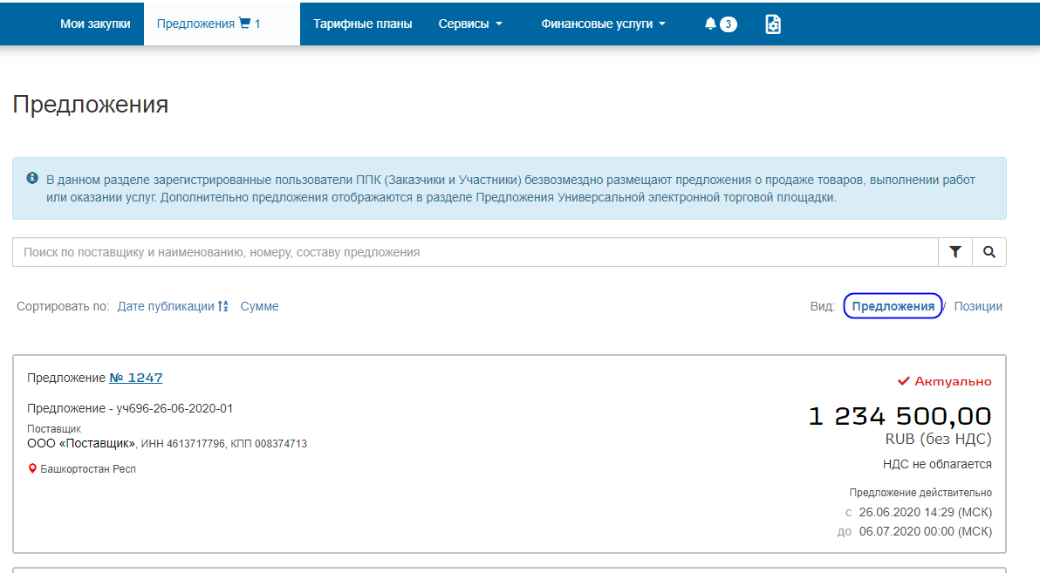
Рис. 95. Пример реестра редложений
Шаг 2. Перейдите по ссылке в заголовке выбранного предложения. Откроется страница с формой просмотра предложения.
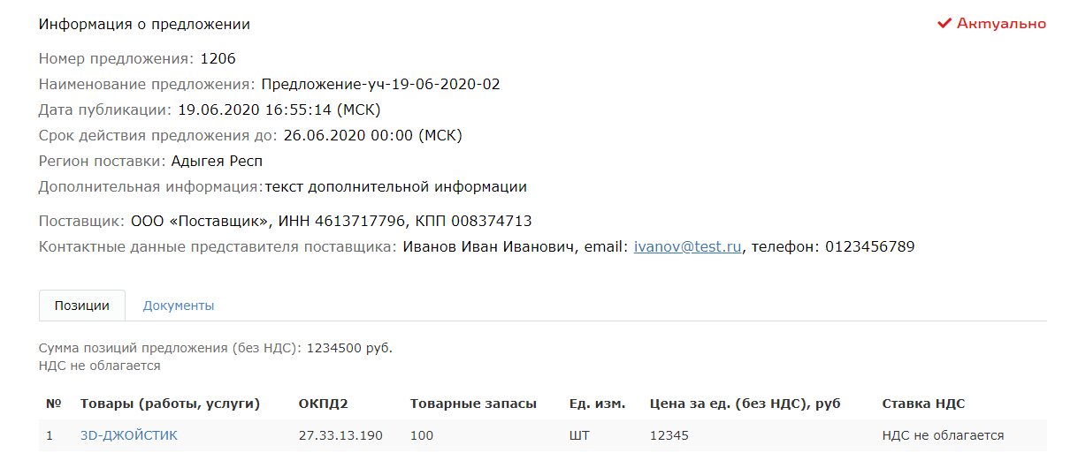Рис. 96. Форма просмотра предложений
Шаг 3. На вкладке Позиции выберите позицию и нажмите на кнопку 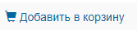.
Если позиция уже добавлена, то кнопка добавить в корзину поменяется на кнопку 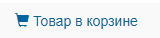

Выбранная позиция будет добавлена в корзину с отображением соответствующей записи в ее строке.
Шаг 4. Перейдите на страницу «Корзина».
Перейти на страницу «Корзина» можно:
- из вкладки Позиции. Для перехода нажмите на кнопку ;
- из выпадающего меню Предложения. Для перехода выберите пункт Корзина
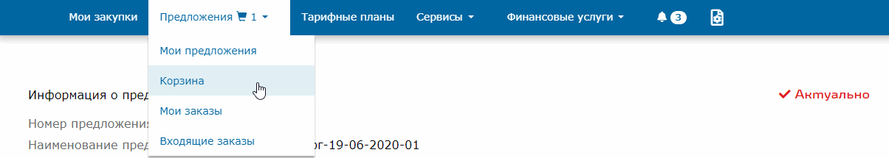
Рис. 97. Пункт Корзина меню Предложения

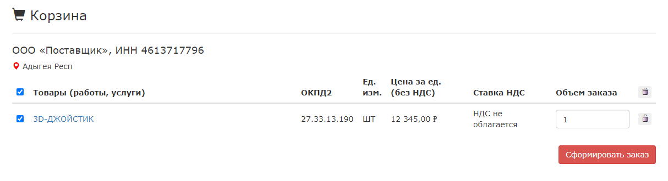
Рис. 98. Страница «Корзина»
Шаг 5. В столбце Объем заказа укажите число позиций и нажмите на кнопку Сформировать заказ. Откроется страница заказа в режиме «редактирование».
Шаг 6. Заполните поля на вкладке Информация о заказе. При необходимости отредактируйте значения полей на вкладке Позиции и добавьте документацию на вкладке Документация. Нажмите на кнопку Сохранить.
Поля, обозначенные символом *, обязательны для заполнения
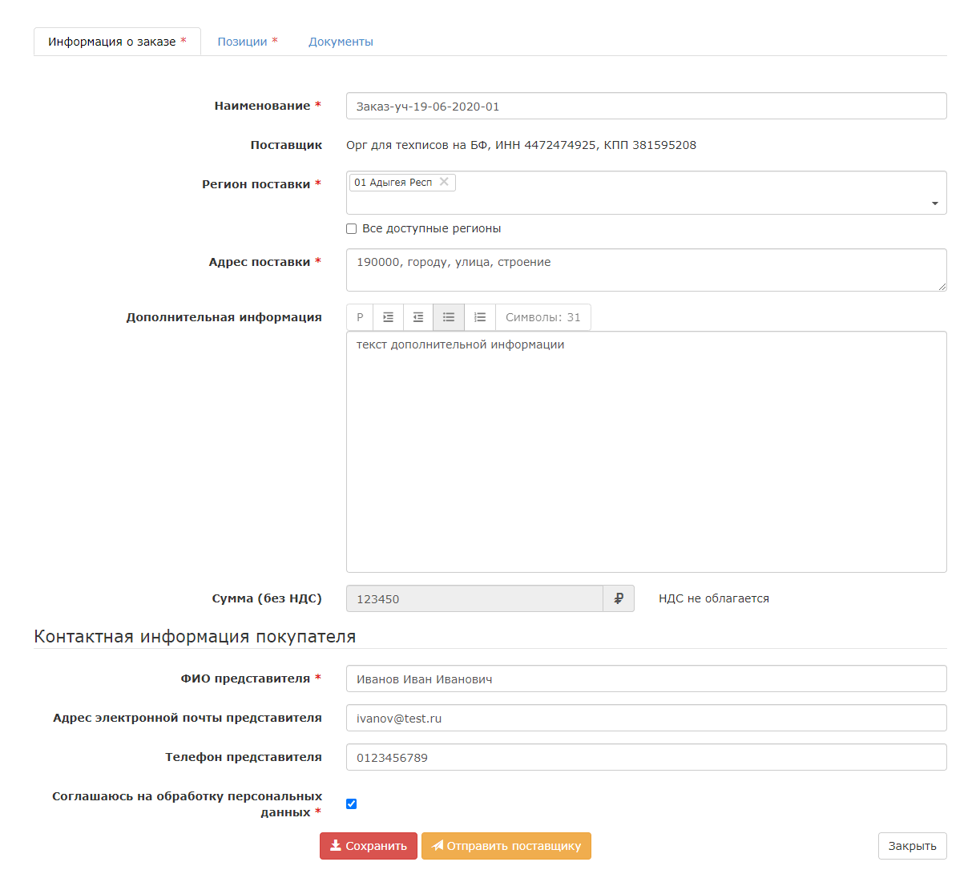
Рис. 99. Страница заказа после сохранения
Сформированный заказ будет успешно сохранен с отображением на странице «Мои заказы».
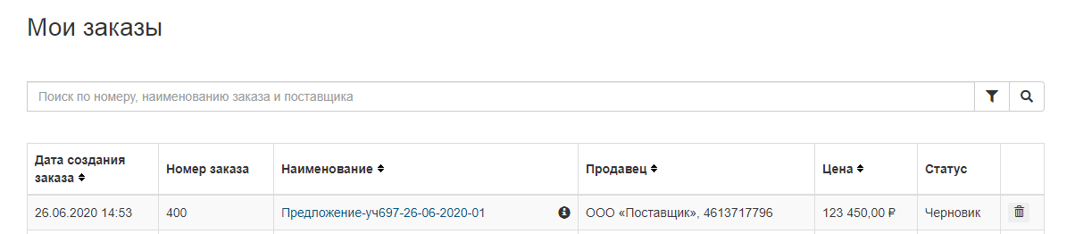
Рис. 100. Страница «Мои заказы»

Формирование заказа из реестра позиций
Шаг 1. Откройте раздел Предложения и установите переключатель Вид в положение Позиции.
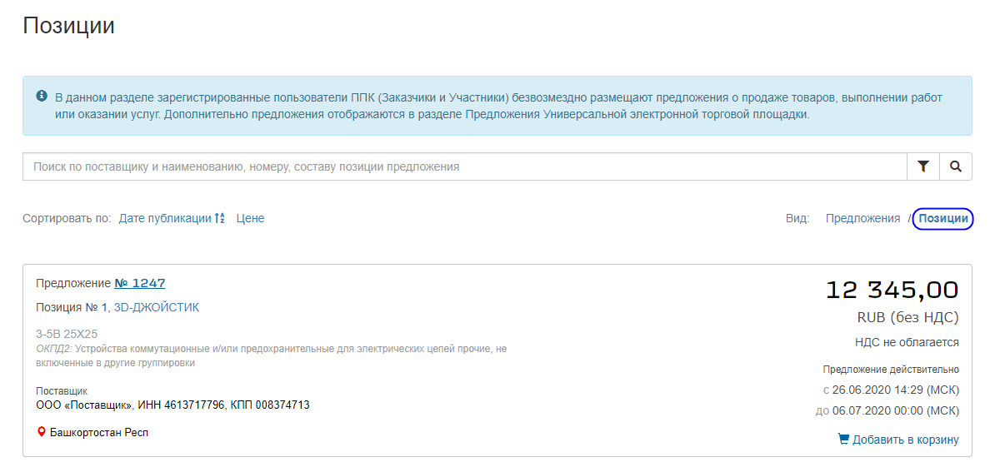
Отобразится список доступных позиций.
Шаг 2. Выберите позицию и нажмите на кнопку . Выбранная позиция будет добавлена в корзину с отображением соответствующей записи в ее строке.
Шаг 3. Перейдите на страницу «Корзина».
Перейти на страницу «Корзина» можно:
- из вкладки Позиции. Для перехода нажмите на кнопку 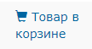;
- из выпадающего меню Предложения. Для перехода выберите пункт Корзина
Рис. 101. Пункт Корзина меню Предложения

Рис. 102. Страница «Корзина»
Шаг 4. В столбце Объем заказа укажите число позиций и нажмите на кнопку Сформировать заказ. Откроется страница заказа в режиме «редактирование».
Шаг 5. Отредактируйте записи позиций, добавьте при необходимости документацию и нажмите на кнопку Сохранить.
Поля, обозначенные символом *, обязательны для заполнения

Рис. 103. Вид страницы заказа после сохранения
Сформированный заказ будет успешно сохранен с отображением на странице «Мои заказы».

Отправка заказа поставщику
Шаг 1. В выпадающем меню Предложения выберите пункт Мои заказы.
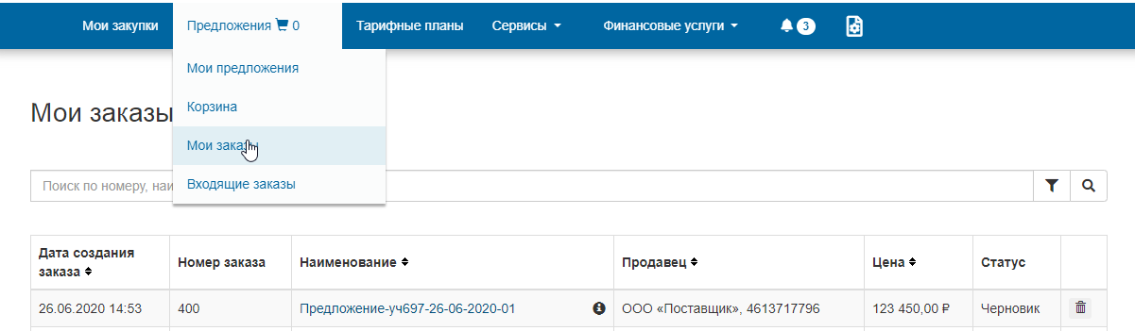
Рис. 104. Пункт Мои заказы меню Предложения
Откроется страница со списком заказов.
Сформированные для отправки поставщику проекты заказов будут иметь состояние «Черновик»

Шаг 2. Выберите проект заказа и перейдите по ссылке в столбце Наименование. Откроется форма редактирования заказа.
Шаг 3. При необходимости отредактируйте значения доступных полей и нажмите на кнопку Отправить поставщику.
Отредактировать и отправить сформированный заказ можно только до окончания срока действия предложений.
Отправить заказ можно сразу со страницы «Создание нового заказа». Для этого после сохранения нового заказа нажмите на кнопку Отправить поставщику
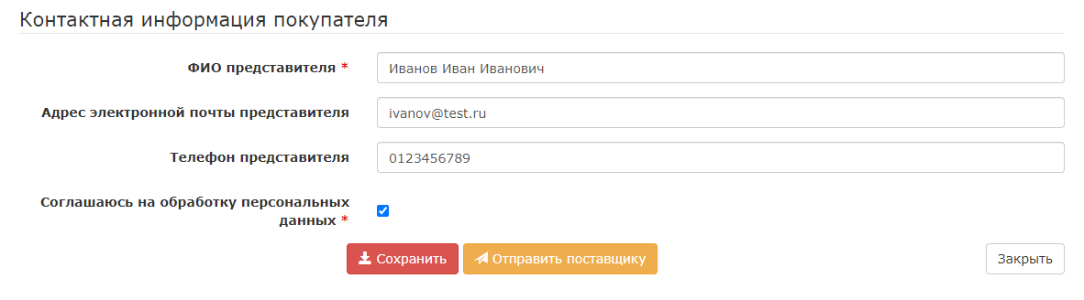
Рис. 105. Кнопка Отправить поставщику
В результате:
- поставщику будут отправлены уведомления о входящем заказе:
  - в личный кабинет;
  - на электронную почту;
- страница заказа откроется в режиме «только для чтения»;
- отправленный заказ отобразится на странице «Мои заказы» в состоянии «Ожидает рассмотрения».
Отправленные заказы в состоянии «Ожидает рассмотрения» отредактировать нельзя

Контроль отправленного заказа

Ознакомление с результатом обработки заказа
С результатом обработки заказа можно ознакомиться в личном кабинете на странице «Мои заказы» в столбце Состояние. Обработанный заказ сменит состояние с «Ожидает рассмотрения» на «Отменен», «Отклонен» или «Принят» в зависимости от решения покупателя или поставщика.
Ознакомиться с результатом обработки заказа можно двумя способами:
- через реестр заказов;
- на странице «Уведомления» личного кабинета.
Чтобы подробнее ознакомиться с результатом обработки заказа на странице «Уведомления»:
На страницу «Уведомления» приходят оповещения о результате обработки заказа. Для просмотра уведомления дважды щелкните левой кнопкой мыши по номеру заказа или по ссылке в столбце Тема. Откроется страница с результатом обработки заказа.

Отмена отправленного заказа
Отзывать допустимо только заказы в состоянии «Ожидает рассмотрения»

Шаг 1. В выпадающем меню Предложения выберите пункт Мои заказы. Откроется страница со списком заказов.
Шаг 2. Выберите проект заказа и перейдите по ссылке в столбце Наименование. Откроется форма выбранного заказа в режиме «только для чтения».
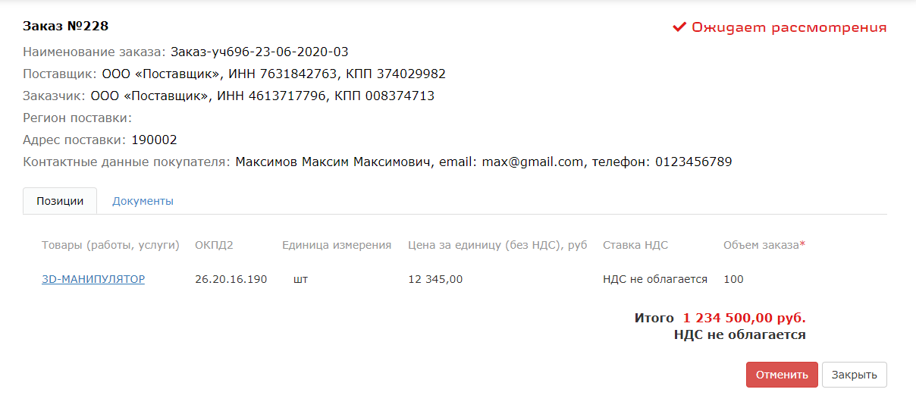
Рис. 106. Форма заказа в режиме «только для чтения»
Шаг 3. Нажмите на кнопку Отменить. Откроется сообщение о подтверждении отзыва заказа, нажмите на кнопку ОК.
В результате:
- поставщику будут отправлены уведомления об отмене заказа:
  - в личный кабинет;
  - на электронную почту;
- состояние отозванного заказа с «Ожидает рассмотрения» изменится на «Отменен».
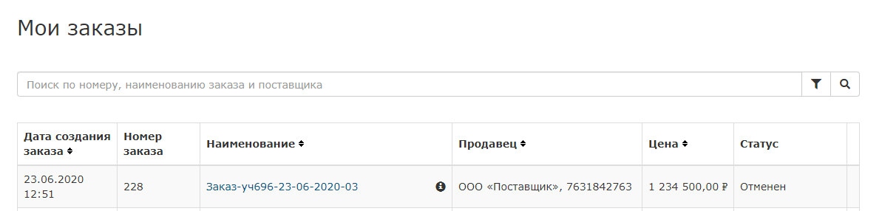
Рис. 107. Пример заказа в состоянии «Отменен»

Просмотр истории заказа
Чтобы просмотреть историю, на странице «Мои заказы» выберите нужный заказ и нажмите на кнопку . Откроется страница истории изменений выбранного заказа в режиме «только для чтения».
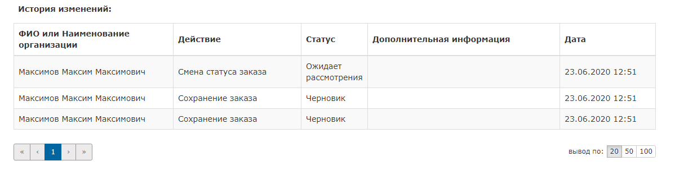
Рис. 108. Пример истории изменений заказа

Поиск заказа в реестре заказов

Простой поиск
Чтобы найти заказ:
Шаг 1. В выпадающем меню Предложения выберите пункт Мои заказы. Откроется страница «Мои заказы».
Шаг 2. В поле Поиск по номеру, наименованию заказа и поставщика введите данные и нажмите на кнопку простого поиска .
Простой поиск заказа осуществляется по следующим параметрам:
- полное или частичное наименование заказа;
- полное или частичное наименование поставщика;
- номер заказа

В результате на странице отобразится:
- ниже поискового поля - число найденных записей;
- в таблице - список найденных заказов.
Для отмены результатов поиска очистите поле поиска и нажмите на кнопку простого поиска

Расширенный поиск
Шаг 1. В выпадающем меню Предложения выберите пункт Мои заказы. Откроется страница «Мои заказы».
Шаг 2. Нажмите на кнопку расширенного поиска . Отобразится блок полей Расширенный поиск.
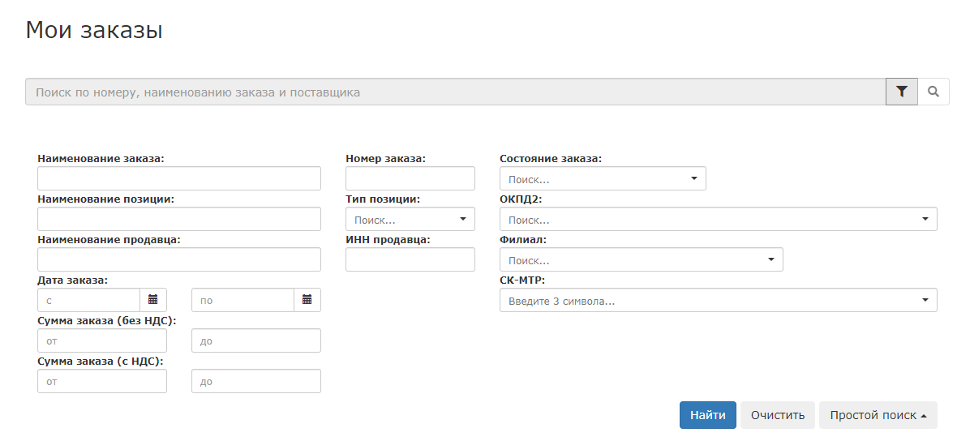
Рис. 109. Блок полей Расширенный поиск
Поиск возможен по следующему набору полей:
- Наименование заказа;
- Наименование позиции;
- Дата заказа (с __по __);
- Сумма заказа (без НДС) (от__ до__);
- Сумма заказа (с НДС) (от__ до__);
- Номер заказа;
- Состояние заказа;
- Тип позиции;
- ОКПД2;
- ИНН покупателя;
- Филиал;
- СК-МТР

Шаг 3. Заполните поля блока соответствующими значениями и нажмите на кнопку Найти.
В результате на странице отобразится:
- ниже поискового поля - число найденных записей;
- в таблице - список найденных заказов.
Чтобы очистить все поля поиска, нажмите на кнопку Очистить.
Чтобы убрать блок полей Расширенный поиск, нажмите на кнопку Простой поиск

Работа с входящими заказами

Обработка входящего заказа
Заказы, сформированные из предложений, поступают в личные кабинеты. Авторизованный в личном кабинете поставщик может просматривать и обрабатывать поступившие заказы.
Чтобы просмотреть и обработать заказ:
Шаг 1. В выпадающем меню Предложения выберите пункт Входящие заказы. Откроется страница «Входящие заказы».
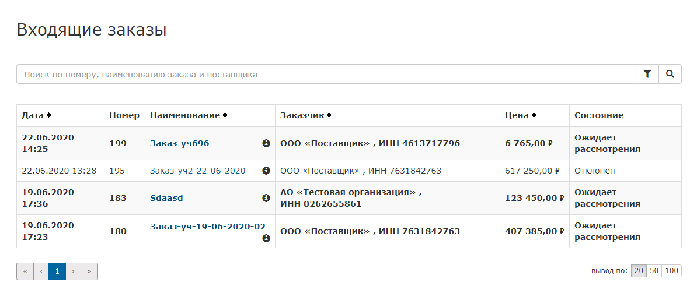
Рис. 110. Страница «Входящие заказы»
Заказы, требующие обработки, выделены полужирным шрифтом и имеют состояние «Ожидает рассмотрения»

Шаг 2. Выберите заказ и перейдите по ссылке в столбце Наименование. Откроется страница заказа в режиме «только для чтения» с возможностью его обработки.
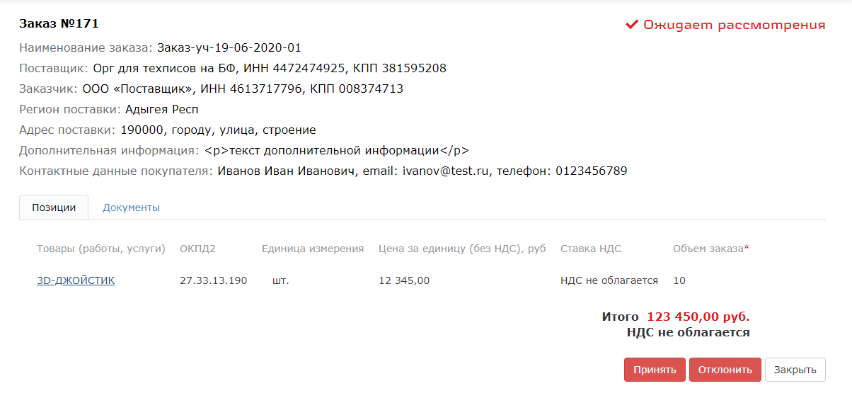
Рис. 111. Пример страницы заказа
Шаг 3. По результатам просмотра выберите один из двух вариантов обработки заказа:
- Чтобы принять заказ, нажмите на кнопку Принять. Откроется сообщение о подтверждении приема заказа, нажмите на кнопку ОК. В результате состояние заказа изменится с «Ожидает рассмотрения» на «Принят».
- Чтобы отклонить предложение, нажмите на кнопку Отклонить. Откроется сообщение о подтверждении отклонения заказа, нажмите на кнопку ОК. В результате состояние заказа изменится с «Ожидает рассмотрения» на «Отклонен».
Покупателю будет направлено системное сообщение и электронное письмо с результатами обработки заказа.

Просмотр истории входящего заказа
Чтобы просмотреть историю заказа:
Шаг 1. В выпадающем меню Предложения выберите пункт Входящие заказы. Откроется страница «Входящие заказы».
Шаг 2. Выберите заказ и в его строке нажмите на кнопку . Откроется страница истории изменений выбранного заказа в режиме «только для чтения».

Поиск входящего заказа в реестре заказов
В выпадающем меню Предложения выберите пункт Входящие заказы. Откроется страница «Входящие заказы».
Поиск входящего заказа аналогичен п. 10.2.5 Поиск заказа в реестре заказов.

РАБОТА С СЕРВИСАМИ
Сервисы позволяют проводить:
- работу с реестром закупок ЕИС;
- проверку информации о компании по ее ИНН;
- оформить подписку на закупки по ЕИС.
Реестр ЕИС доступен участникам независимо от выбора тарифа

Работа с реестром закупок ЕИС
Реестр закупок ЕИС сформирован на основании открытой информации об опубликованных и планируемых закупках, размещенной на файловом сервере Единой информационной системы в сфере закупок (http://zakupki.gov.ru), и носит информационный характер.
За полноту и соответствие данных на файловом сервере Единой информационной системы в сфере закупок Оператор АО «Комита» ответственность не несет

Чтобы просмотреть закупку:
Шаг 1. В личном кабинете участника из выпадающего меню Сервисы выберите раздел Реестр закупок ЕИС. Отобразится список закупок в табличной форме.
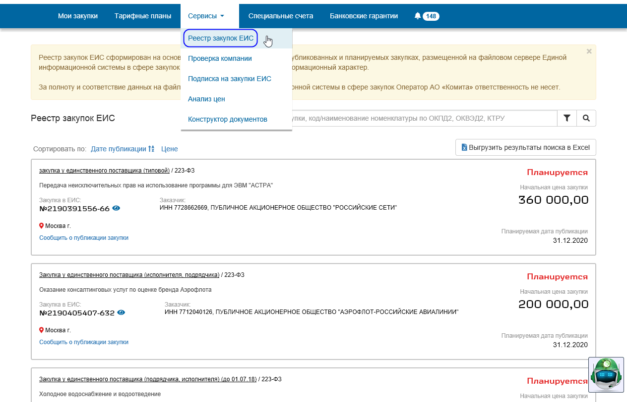
Рис. 112. Меню Реестр закупок ЕИС
Для поиска закупки воспользуйтесь функцией Поиск
Для просмотра закупки на сайте реестра ЕИС щелкните по значку в форме просмотра закупки или в списке закупок ЕИС в табличной форме

Шаг 2. Щелкните по наименованию выбранной закупки.
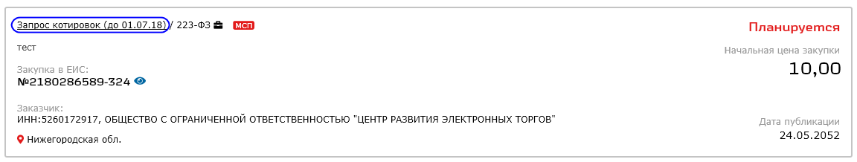
Рис. 113. Выбор закупки
Откроется форма просмотра закупки.
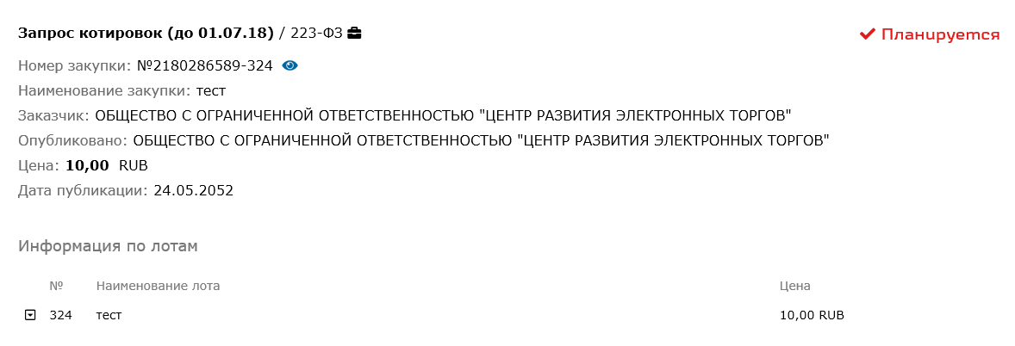
Рис. 114. Форма просмотра закупки
Шаг 3. Выберите лот и щелкните по значку .
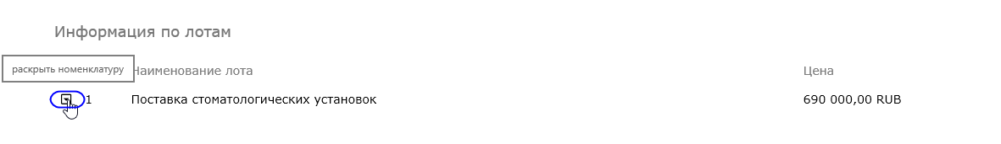
Рис. 115. Просмотр лота
Откроется номенклатура по выбранному лоту.
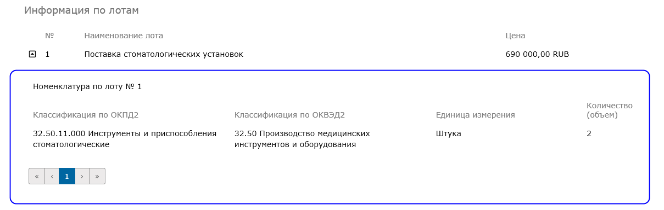
Рис. 116. Номенклатура по лоту
Ознакомьтесь с содержимым выбранной закупки.
Шаг 4. Перейдите на вкладку Документация по закупке и ознакомьтесь с приложенной документацией.
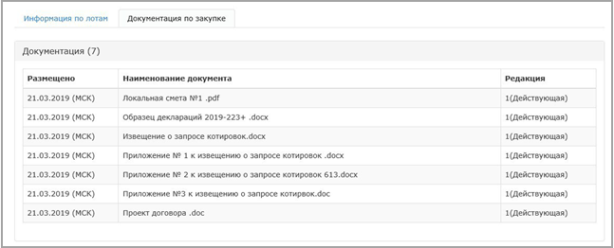
Рис. 117. Документация по закупке

Проверка компании
Участникам без подключенных тарифов доступно по пять проверок компании

Чтобы проверить информацию о компании
Шаг 1. В личном кабинете участника из выпадающего меню Сервисы выберите раздел Проверка компании.
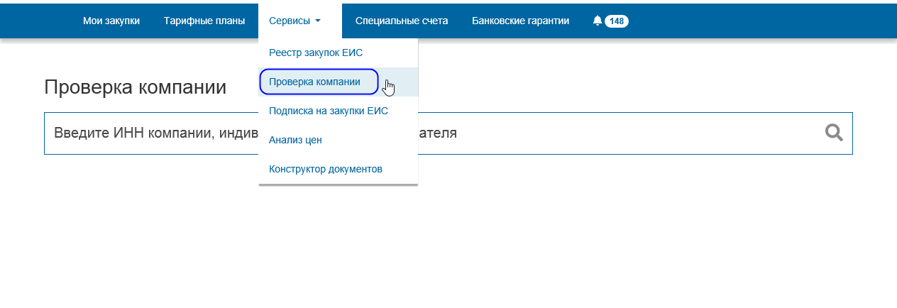
Рис. 118. Сервис проверки компании
Отобразится поле поиска.
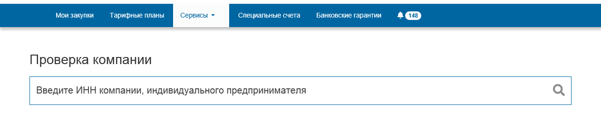
Рис. 119. Поле поиска компании
Шаг 2. Введите в поле соответствующее значение и нажмите на кнопку Найти. Результат поиска отобразится ниже поискового блока:
- если компания не найдена, то будет выведено сообщение об этом;
- если компания найдена, то отобразится форма просмотра компании с основными реквизитами, данными проверки компании и финансовыми данными. Для действующего предприятия под значком  выводится также среднесписочная численность работников (если указана).
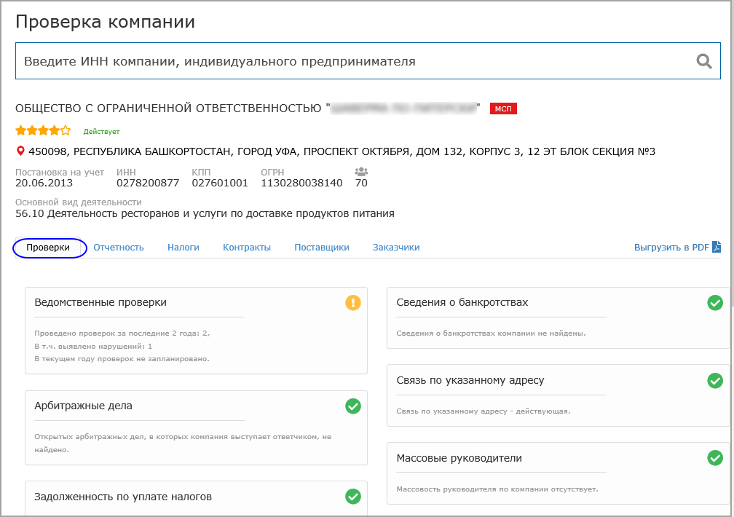
Рис. 120. Вкладка Проверки
Для отмены результатов поиска удалите данные из поля поиска и нажмите на кнопку поиска.
Сведения о компании выводятся на основании открытой информации, размещенной на портале ТАСС Бизнес

Вкладка Проверки содержит информацию:
- о проверках компании на наличие массовых учредителей, руководителей и адресов;
- наличие арбитражных дел и сведений о банкротстве, задолженности по уплате налогов;
- наличие исполнительных производств и дисквалифицированных лиц в управлении;
- присутствие связи по адресу регистрации;
- находится ли компания в реестре недобросовестных поставщиков;
- сдавала ли компания налоговую отчетность;
- приводятся результаты ведомственных проверок.
В качестве результата проверки от портала «ТАСС-Бизнес» возвращается одно из значений:
-  положительный результат;
-  удовлетворительный результат;
-  отрицательный результат;
-  крайне отрицательный результат
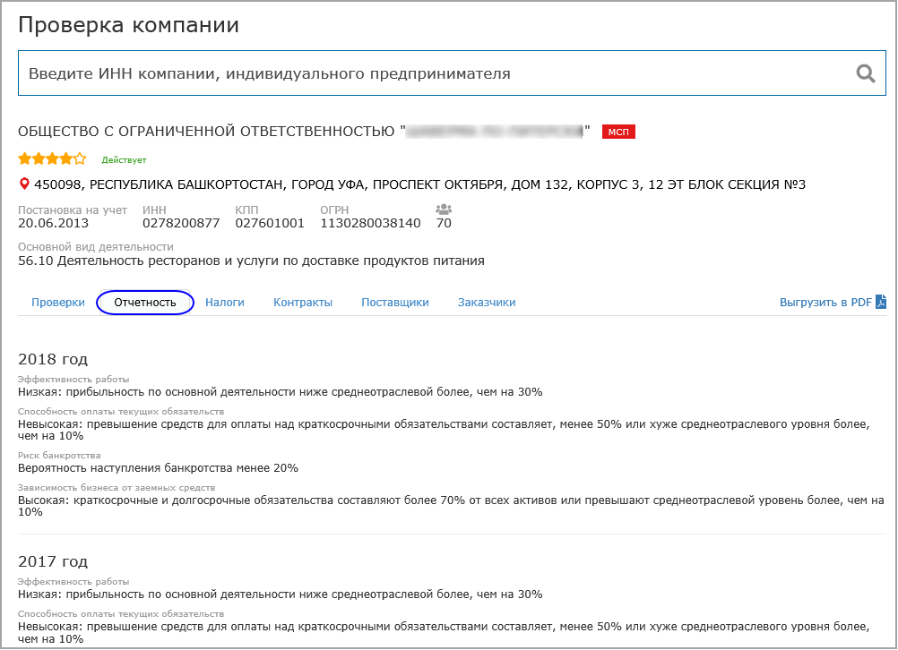
Рис. 121. Вкладка Отчетность
Вкладка Отчетность содержит:
- информацию с показателями, характеризующими эффективность работы;
- способность оплаты текущих обязательств;
- зависимость бизнеса от заемных средств;
- риск банкротства в ближайший год.
Показатели рассчитываются в соответствии с методикой, опубликованной на портале «ТАСС-Бизнес».
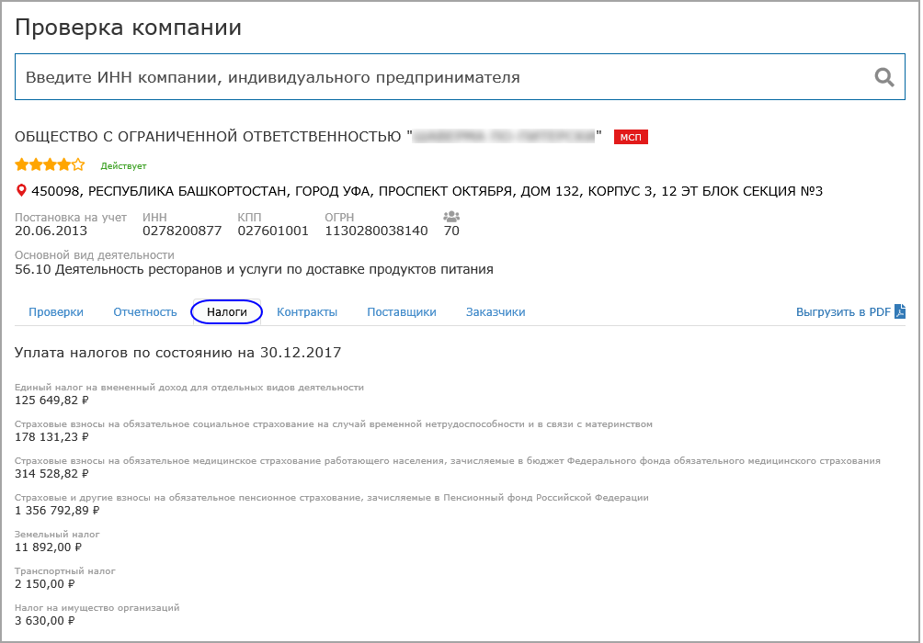
Рис. 122. Вкладка Налоги
Вкладка Налоги содержит:
- сведения об уплаченных налогах (на прибыль, на имущество, на добавленную стоимость и т.д.);
- сведения о налоговых задолженностях (недоимки, пени, штрафы);
- сведения о налоговых правонарушениях (сумма штрафа, дата актуальности);
- сведения о специальных налоговых режимах (единый сельскохозяйственный налог, упрощенная система налогообложения, единый налог на вмененный доход, налогообложение при соглашении о разделе продукции).
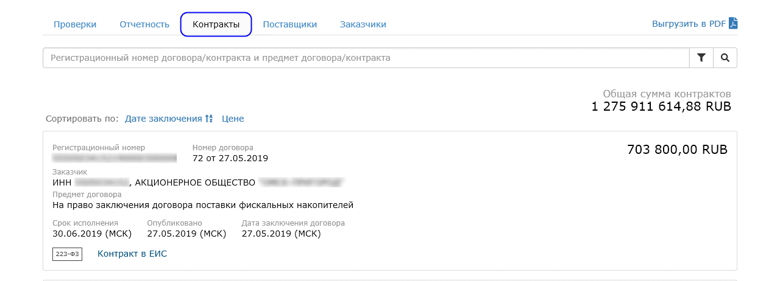
Рис. 123. Вкладка Контракты
Вкладка Контракты содержит сведения о заключенных компанией контрактах:
- номер договора;
- дату заключения, публикации и сроки исполнения договора;
- предмет договора;
- реквизиты поставщика.
Возможен простой и расширенный поиск контрактов
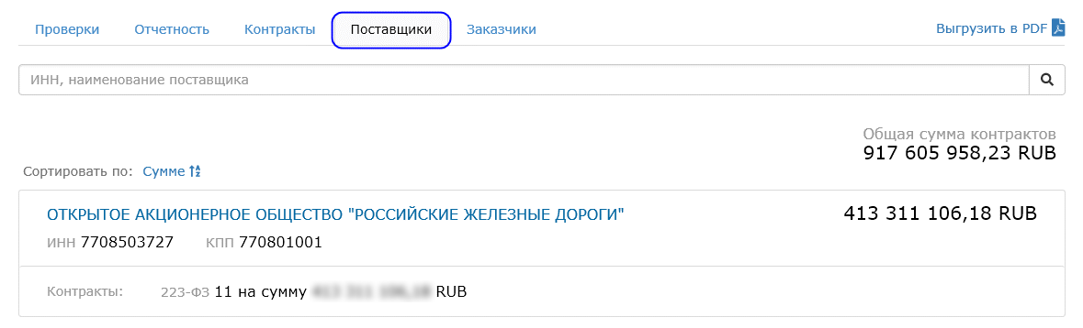
Рис. 124. Вкладка Поставщики
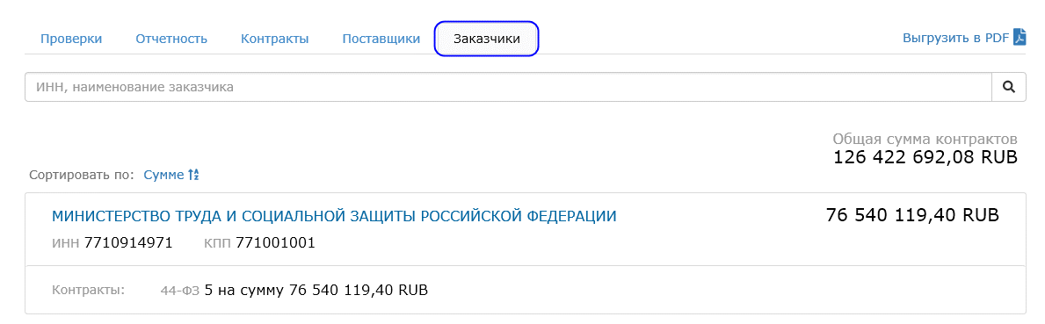
Рис. 125. Вкладка Заказчики
На вкладках Поставщики и Заказчики отображаются реестры поставщиков и заказчиков компании.
Сведения о проверке компании можно выгрузить в PDF-файл

Подписка на закупки ЕИС
Участникам без подключенных тарифов Годовой и Безопасность закупок доступно пять подписок на закупки ЕИС

При наличии подписки на закупки ЕИС пользователь получает уведомления:
- о публикации закупки;
- об изменениях по закупке;
- о публикации планируемой закупки

Чтобы подписаться на рассылку о закупках ЕИС:
Шаг 1. В личном кабинете участника из выпадающего меню Сервисы выберите раздел Подписка на закупки ЕИС.
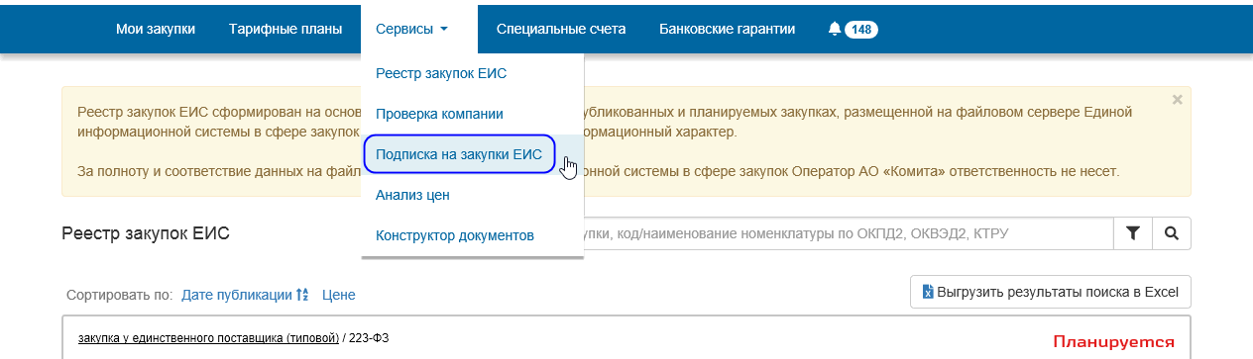
Рис. 126. Меню Подписка на закупки ЕИС
Откроется страница «Подписка».
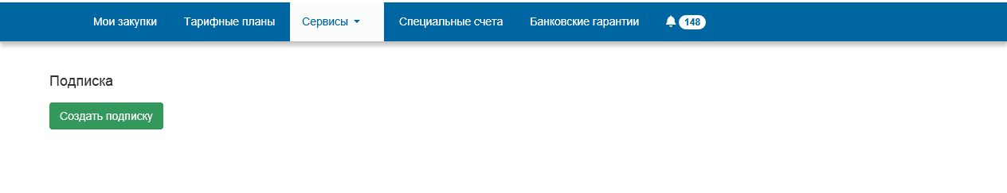
Рис. 127. Страница «Подписка»
Шаг 2. Нажмите на кнопку Создать подписку. Откроется форма создания подписки. Станут доступны поля для ввода данных.
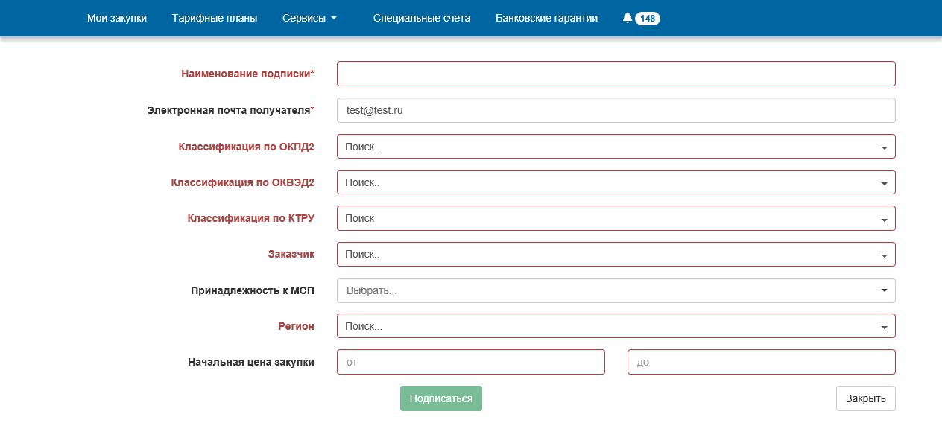
Рис. 128. Форма создания подписки о закупках ЕИС
Заполните поля формы. Станет доступна кнопка Подписаться.
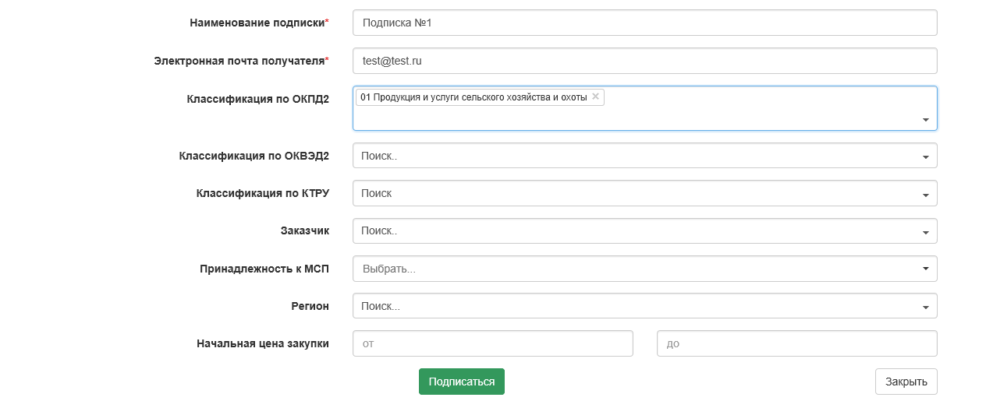
Рис. 129. Пример заполнения полей формы создания подписки о закупках ЕИС
Шаг 3. Нажмите на кнопку Подписаться. Появится сообщение об успешном сохранении подписки.
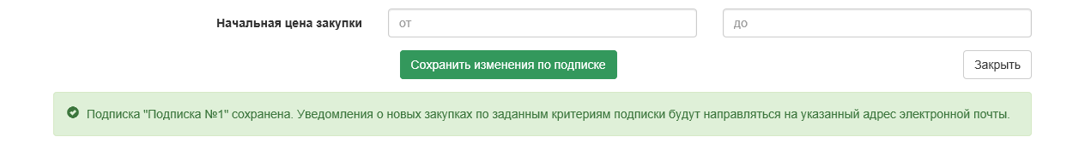
Рис. 130. Сообщение об успешном сохранении подписки о закупках ЕИС
При необходимости внесите изменения и нажмите на кнопку Сохранить изменения по подписке. Внесенные изменения будут успешно сохранены

Шаг 3. Нажмите на кнопку Закрыть. Форма создания подписки закроется. На странице «Подписка» появится информация об оформленной данным участником подписке.
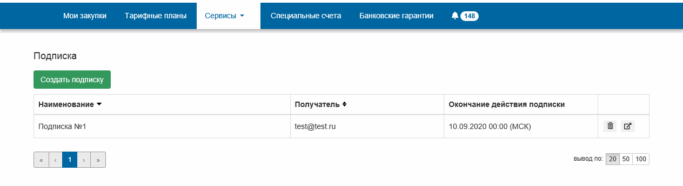
Рис. 131. Отображение информации об оформленной подписке
Подписки, оформленные другими участниками, в реестре подписок на странице «Подписка» не отображаются

КОНСТРУКТОР ДОКУМЕНТОВ
На открытой части Универсальной электронной торговой площадки интегрирован конструктор документов FreshDoc. Удобный онлайн сервис позволяет пользователям без юридических знаний создавать требуемые договоры, исковые заявления, доверенности и более 1400 видов других документов.
Для вызова конструктора документов в личном кабинете участника из выпадающего меню Сервисы выберите раздел Конструктор документов.
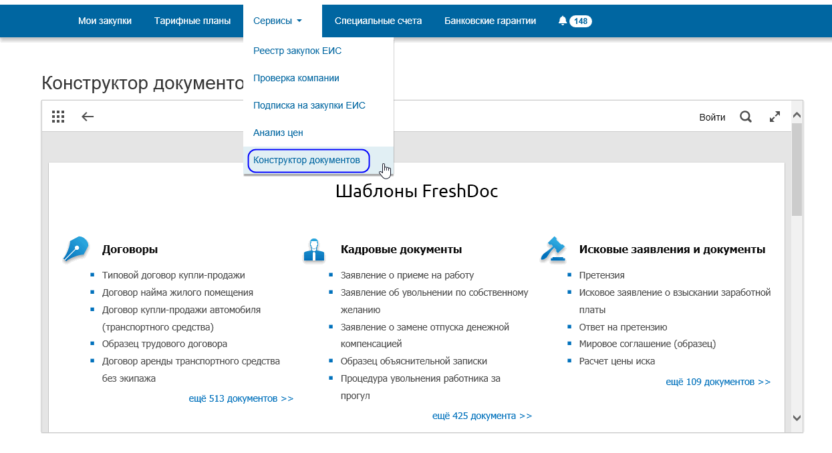
Рис. 132. Страница «Конструктор документов»

РАБОТА СО СПЕЦСЧЕТАМИ
Спецсчет для участия в закупках – это счет в банке-партнере, на который поставщик должен перечислить денежные средства для обеспечения заявок участников закупок в рамках 44-ФЗ и 223-ФЗ (МСП)

Онлайн-заявку на открытие спецсчета в банке-партнере можно оформить на РПП из Личного кабинета участника.
Функции онлайн-резервирования и открытия счетов в банках-партнерах доступны только зарегистрированным участникам

Для подачи заявки на открытие спецсчета:
Шаг 1. Авторизуйтесь в программе (щелкните ссылку Вход) и выберите вкладку Специальные счета.
Просмотр страницы доступен только зарегистрированным участникам

Откроется страница Специальные счета.
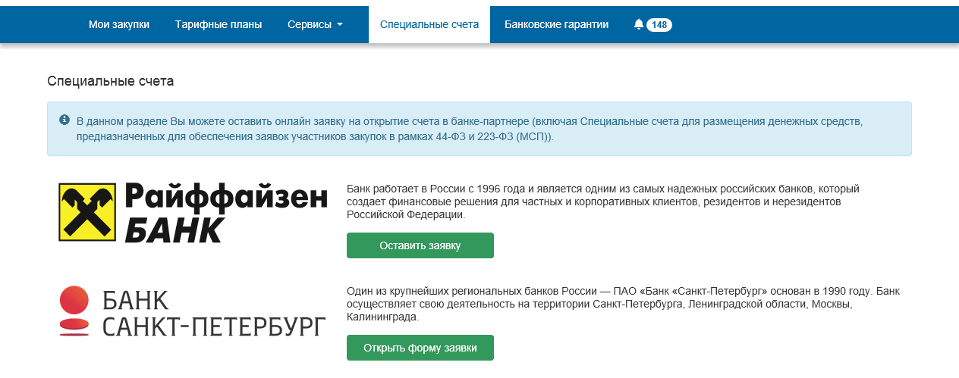
Рис. 133. Страница «Специальные счета»
В данном разделе можно оставить онлайн заявку на открытие счета в банке-партнере (включая Специальные счета для размещения денежных средств, предназначенных для обеспечения заявок участников закупок в рамках 44-ФЗ и 223-ФЗ (МСП)).
Шаг 2. Выберите название нужного банка-партнера и нажмите на кнопку Оставить заявку или Открыть форму заявки.
Произойдет переход на сайт банка-партнера, и откроется форма заявки.
Шаг 3. Заполните обязательные поля заявки и нажмите на кнопку Открыть счет.

ЗАКУПКА «ОТКРЫТЫЙ КОНКУРС»
Открытый конкурс – торги, победителем которых признается лицо, предложившее лучшие условия исполнения договора. В открытом конкурсе может принять участие неограниченный круг лиц.
Информация о проведении открытого конкурса доступна на сайте РПП.
Отправлять заявки на участие могут только авторизовавшиеся участники (см. раздел 5 Авторизация в личном кабинете)

Заявка на участие – документ с заявкой участника электронных процедур на право принятия участия в закупке.
Согласно регламенту проведения электронных закупок, на РПП предусмотрен следующий порядок:
- Заказчик размещает на сайте РПП извещение о проведении открытого конкурса и конкурсную документацию;
- Претендент подаёт из личного кабинета заявку на участие в конкурсе. На каждый лот подается отдельная заявка;
- Конкурсная комиссия рассматривает заявки и создает протокол рассмотрения и оценки, публикует результаты проведения закупки на сайте.

Выбор открытого конкурса
Чтобы выбрать открытый конкурс:
Шаг 1. В меню выберите раздел Закупки. Откроется выпадающее меню с выбором закупок.
Шаг 2. Выберите сектор, в котором проводится закупка. Откроется страница реестра закупок.
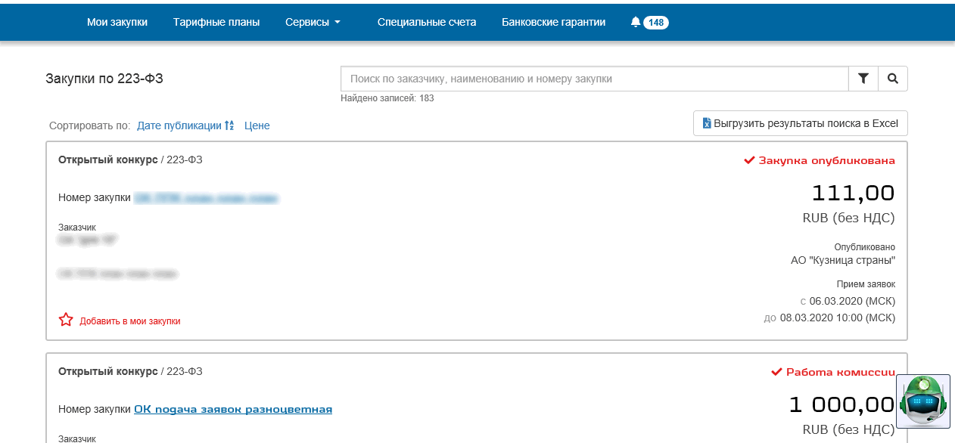
Рис. 134. Страница реестра закупок
Шаг 3. Для поиска закупки в поле Способ размещения закупки блока расширенного поиска укажите значение «Открытый конкурс». Нажмите на кнопку Найти. На странице реестра закупок отобразится список с перечнем открытых конкурсов.
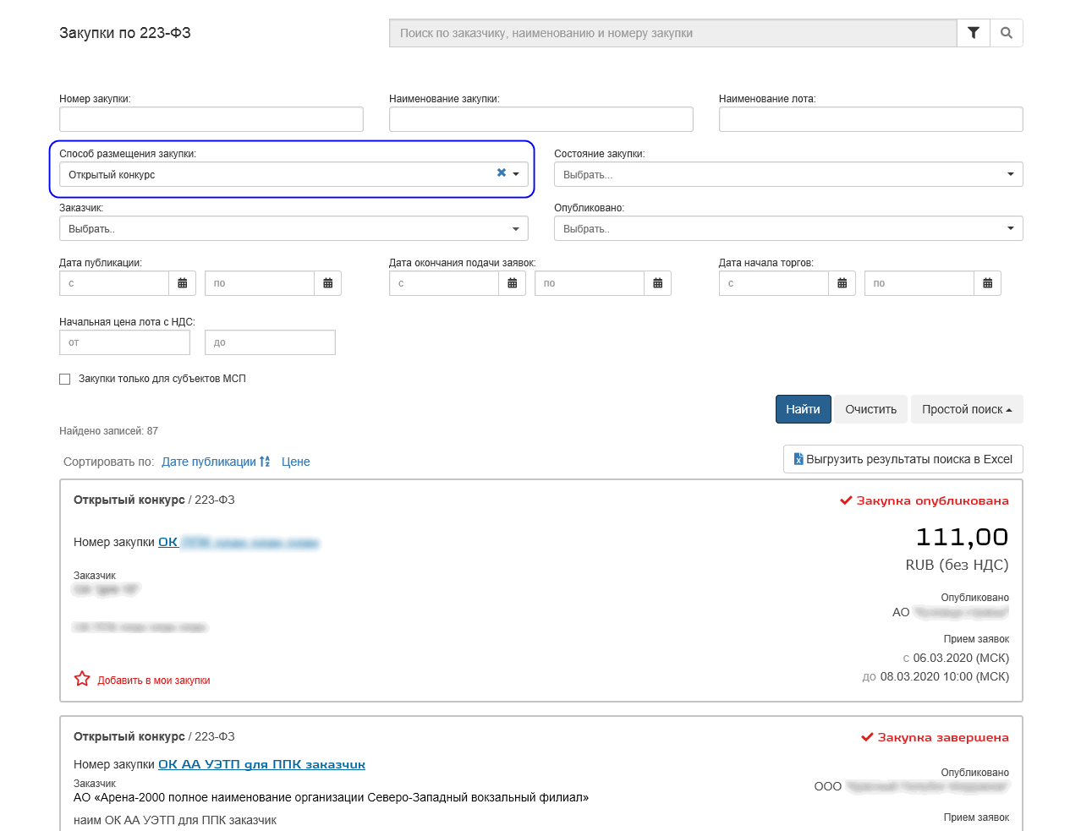
Рис. 135. Поиск закупок «Открытый конкурс»
Шаг 4. Щелкните левой кнопкой мыши по ссылке Номер закупки.
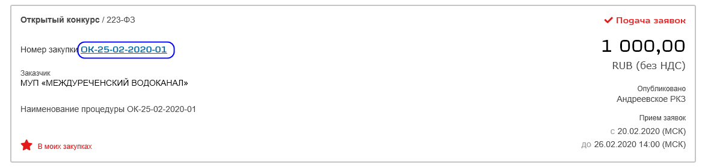
Рис. 136. Выбор номера закупки
Откроется страница с описанием выбранного открытого конкурса.
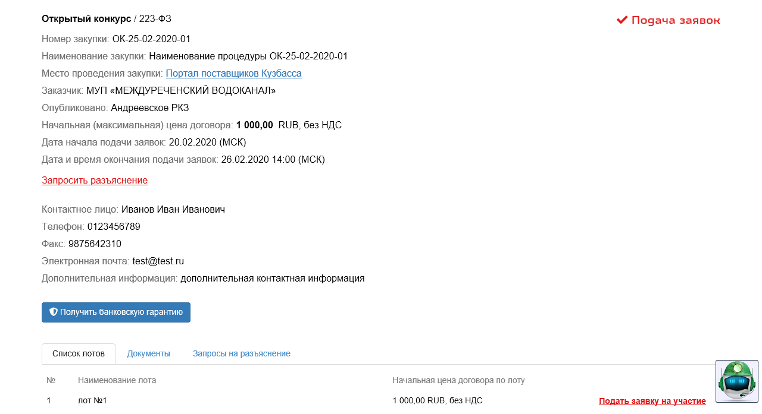
Рис. 137. Страница закупки «Открытый конкурс»
Если закупка проводится среди организаций-субъектов МСП:
- Около номера закупки будет отображаться значок портфеля. При наведении мыши на значок выводится соответствующее сообщение.
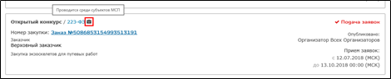
Рис. 138. Значок закупки среди субъектов МСП
- Будет выведено предупреждение на странице закупки, а также в заявке на участие и в других документах по данной закупке.
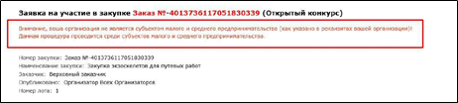
Рис. 139. Предупреждение о закупке среди субъектов МСП
Однако принять участие в такой закупке могут все организации, независимо от их категории

Отправка запроса заказчику
Участник закупки вправе запросить разъяснения у заказчика.
Порядок осуществления запроса для всех закупок на РПП аналогичен (см. раздел 8 Работа с запросами).

Формирование заявки
Участник формирует предложение, состоящее из позиций лота.
При публикации предложения участник обязан гарантировать выполнение условий заказчика

Добавление вложений
Шаг 1. На сайте РПП на странице с описанием закупки в перечне лотов нажмите на кнопку Подать заявку на участие напротив интересующего лота. Откроется страница новой заявки в режиме редактирования.
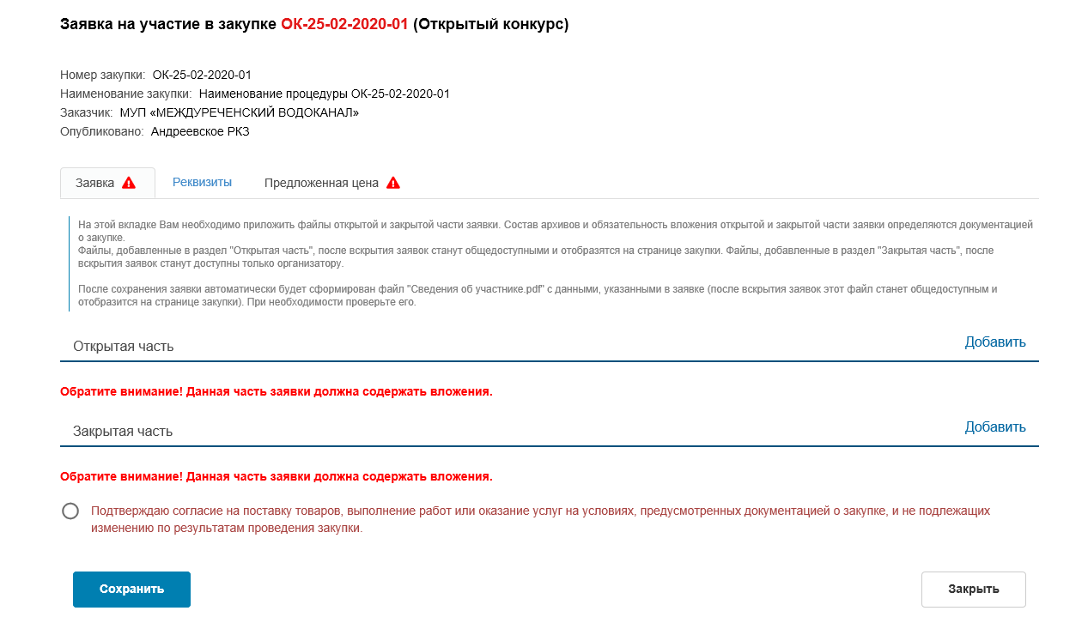
Рис. 140. Страница «Заявка на участие в закупке»
Шаг 2. На вкладке Заявка добавьте вложения и установите флажок согласия участия на условиях заказчика.
Данная часть заявки должна содержать вложения.
Максимально разрешенный размер одного файла 30 Мб.
Максимальное количество вложений в одну заявку не более 250 шт.
Полный список документов для вложения смотрите в документации по закупке.
Для всех добавленных в заявку вложений доступна сортировка по номеру, имени и размеру файла
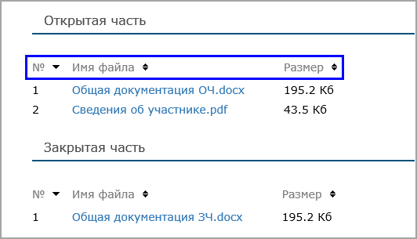
Рис. 141. Сортировка вложений, добавленных в заявку

Если все поля вкладки Заявка заполнены корректно, то с вкладки исчезнет знак .
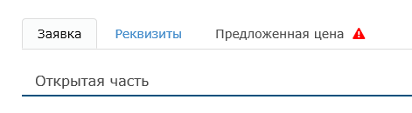
Рис. 142. Вкладка Заявка

Шаг 3. Перейдите на вкладку Реквизиты.

Добавление информации об участнике
Шаг 1. На вкладке Реквизиты отображена информация участника закупки. При необходимости можно изменить телефон и адрес электронной почты участника.
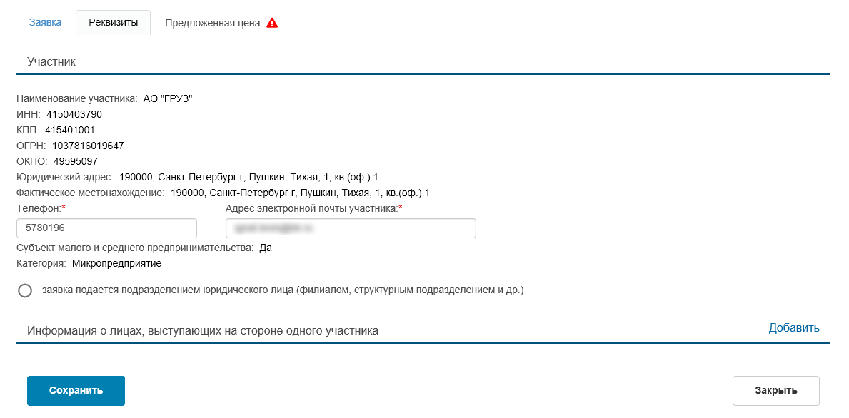
Рис. 143. Вкладка Реквизиты
Шаг 2. Перейдите на вкладку Предложенная цена.
Если заявка подается подразделением юридического лица:
Шаг 1. Установите флажок заявка подается подразделением юридического лица (филиалом, структурным подразделением и др.). Откроются дополнительные блоки для ввода информации.
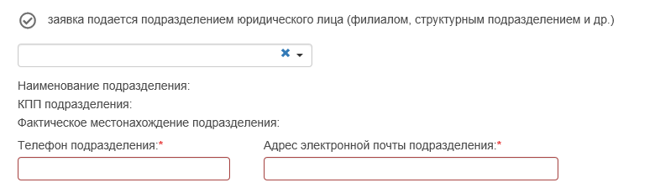
Рис. 144. Блок полей для информации о подразделении
Шаг 2. Выберите требуемое подразделение. При необходимости внесите/измените телефон и адрес электронной почты подразделения.
Поля, обозначенные символом *, обязательны для заполнения

Если необходимо добавить информацию о лицах, выступающих на стороне одного участника:
Шаг 1. В поле Информация о лицах, выступающих на стороне одного участника нажмите на кнопку Добавить. Откроется окно «Добавление лица, выступающего на стороне одного участника».
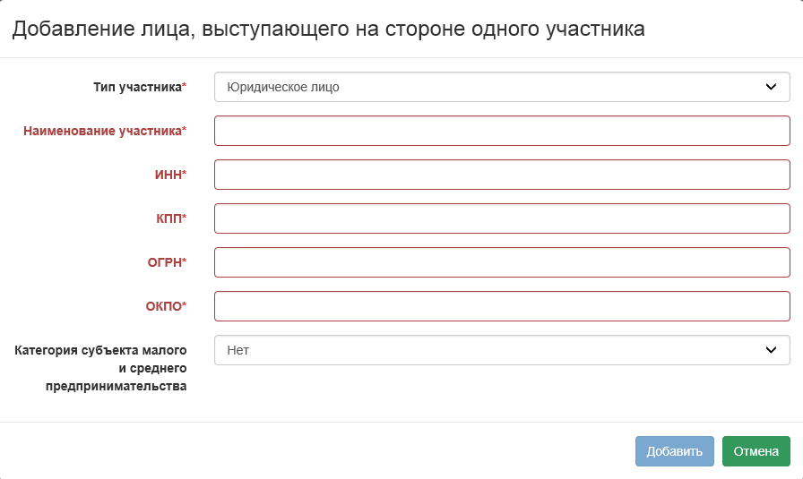
Рис. 145. Блок полей для информации о лице, выступающем на стороне участника
Шаг 2. Выберите тип участника и заполните поля.
Поля, обозначенные символом *, обязательны для заполнения

Шаг 3. Нажмите на кнопку Добавить. Окно закроется. В табличной форме появится информация о добавленном лице.
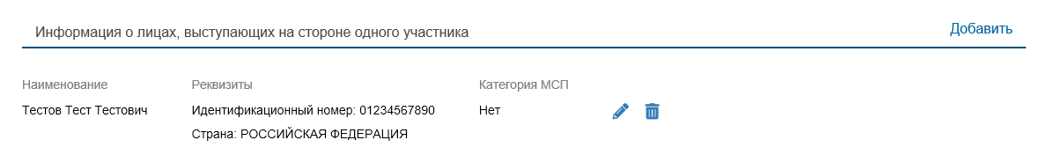
Рис. 146. Информация о добавленном лице
Чтобы редактировать информацию нажмите на кнопку . Чтобы удалить запись – 

Ценовое предложение
Шаг 1. На вкладке Предложенная цена необходимо внести ценовое предложение по лоту.
Поля, обозначенные символом *, обязательны для заполнения
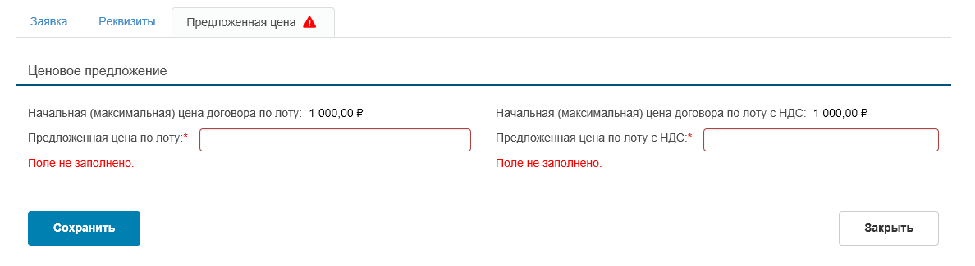
Рис. 147. Поля для ввода ценового предложения по лоту
Заполните поля на вкладке.
Предложенная цена по лоту не должна превышать начальную цену договора по лоту.
Предложенная цена по лоту без НДС не должна превышать предложенную цену по лоту с НДС

Если все поля вкладки Предложенная цена заполнены корректно, то с вкладки исчезнет знак
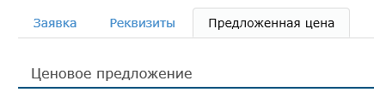
Рис. 148. Вкладка Предложенная цена

Шаг 2. Нажмите на кнопку Сохранить. Все внесенные данные будут сохранены.

Подписание и отправка заявки
Если все поля вкладках Заявка, Реквизиты или Предложенная цена заполнены корректно, то с вкладки исчезнет знак . Заявку можно будет подписать и отправить

Чтобы подписать и отправить заявку на странице заявки в режиме редактирования:
Шаг 1. На сайте РПП на странице заявки в режиме редактирования нажмите на кнопку Подписать и отправить.
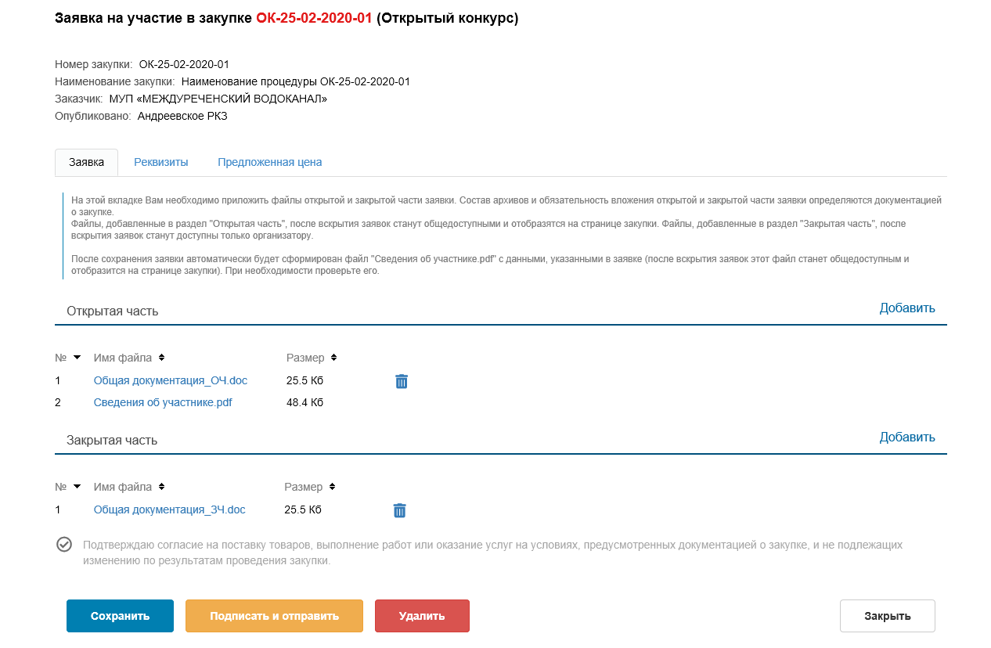
Рис. 149. Кнопка Подписать и отправить
Откроется сообщение с подтверждением отправки.
Если ранее не устанавливался параметр «Запомнить пароль», то откроется окно для ввода пароля доступа к ключу, расположенному на ключевом контейнере

После сохранения заявки на участие в блоке документов Открытая часть автоматически сформируется файл Сведения об участнике.pdf

Файл содержит данные, указанные участником в заявке.
- Для юридических лиц:
  - Наименование участника (если заявка подается от филиала, то к наименованию основного участника добавляется информация о филиале с фразой «в лице…», например: АО «ТЕСТ» в лице Ростовского филиала АО «ТЕСТ»);
  - Юридический адрес;
  - Фактическое местонахождение (если заявка подается от лица подразделения, то указывается фактическое местонахождение филиала);
  - Телефон (если заявка подается от лица подразделения, то указывается телефон филиала);
  - Адрес электронной почты участника (если заявка подается от лица подразделения, то указывается адрес электронной почты филиала);
  - ИНН;
  - КПП (если заявка подается от лица подразделения, то указывается КПП подразделения);
  - ОГРН;
  - ОКПО;
  - Является ли участник субъектом малого и среднего предпринимательства: да/нет;
  - Категория субъекта малого и среднего предпринимательства (отображается, если участник является субъектом малого и среднего предпринимательства).
- Для физических лиц:
  - Фамилия Имя Отчество;
  - ИНН;
  - Место регистрации;
  - Место фактического проживания;
  - Телефон;
  - Адрес электронной почты участника.
- Для индивидуальных предпринимателей:
  - Наименование участника;
  - Фактическое местонахождение;
  - Телефон;
  - Адрес электронной почты участника;
  - ИНН;
  - ОКПО;
  - Является ли участник субъектом малого и среднего предпринимательства: да/нет
  - Категория субъекта малого и среднего предпринимательства (отображается, если участник является субъектом малого и среднего предпринимательства).
- Для нерезидентов:
  - Наименование участника (если заявка подается от филиала, то к наименованию основного участника добавляется информация о филиале с фразой «в лице…»);
  - Страна (наименование в соответствии со справочником по коду). Если заявка подается от лица подразделения, то указывается страна филиала в соответствии со справочником по коду;
  - Юридический адрес;
  - Фактическое местонахождение (если заявка подается от лица подразделения, то указывается фактическое местонахождение филиала);
  - Телефон (если заявка подается от лица подразделения, то указывается телефон филиала);
  - Адрес электронной почты (если заявка подается от лица подразделения, то указывается адрес электронной почты филиала);
  - Идентификационный номер.

Если в заявку участника внесена Информация о лицах, выступающих на стороне одного участника, то в файле выводятся также данные о партнере/товарище:
- Для юридических лиц:
  - Наименование участника;
  - ИНН;
  - КПП;
  - ОГРН;
  - ОКПО;
  - Является ли участник субъектом малого и среднего предпринимательства: да/нет;
  - Категория субъекта малого и среднего предпринимательства (отображается, если участник является субъектом малого и среднего предпринимательства).
- Для индивидуальных предпринимателей:
  - Наименование участника;
  - ИНН;
  - КПП;
  - ОКПО;
  - Является ли участник субъектом малого и среднего предпринимательства: да/нет
  - Категория субъекта малого и среднего предпринимательства (отображается, если участник является субъектом малого и среднего предпринимательства).
- Для физических лиц:
  - Фамилия Имя Отчество;
  - ИНН.
- Для нерезидентов:
  - Наименование участника;
  - Страна;
  - Идентификационный номер.

Шаг 2. Нажмите на кнопку ОК. Откроется сообщение об успешной отправке заявки и с присвоенным порядковым номером. Заявка отобразится на странице закупки на вкладке Мои документы по закупке. Состояние изменится на «Отправлена».
Заявка считается отправленной заказчику, если до срока окончания подачи она была подписана электронной подписью

Чтобы подписать и отправить заявку со страницы закупки:
Шаг 1. На сайте РПП на странице с описанием закупки перейдите на вкладку Список лотов или Мои документы по закупке.
Шаг 2. Рядом с выбранным лотом из выпадающего меню кнопки Выбрать действие выберите Отправить заявку на участие.
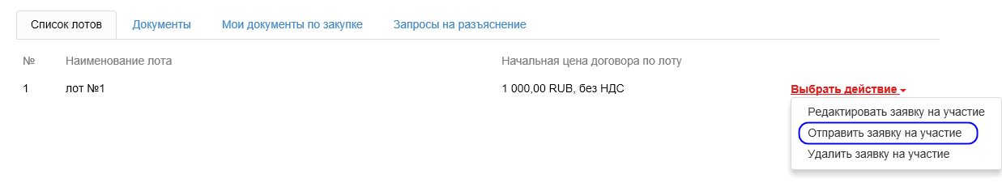
Рис. 150. Команда Отправить заявку на участие
Откроется сообщение с подтверждением отправки.
Если ранее не устанавливался параметр «Запомнить пароль», то откроется окно для ввода пароля доступа к ключу, расположенному на ключевом контейнере

Шаг 3. Нажмите на кнопку ОК. Откроется сообщение об успешной отправке заявки и с присвоенным порядковым номером. На вкладке Мои документы по закупке состояние изменится на «Отправлена».
Заявка считается отправленной заказчику, если до срока окончания подачи она была подписана электронной подписью

Редактирование опубликованной заявки
Допустимо редактировать заявку только в состоянии «Черновик»

Чтобы внести изменения в заявку:
Шаг 1. На сайте РПП на странице с описанием закупки перейдите на вкладку Список лотов или Мои документы по закупке.
Шаг 2. Рядом с выбранным лотом из выпадающего меню кнопки Выбрать действие выберите Редактировать заявку на участие.
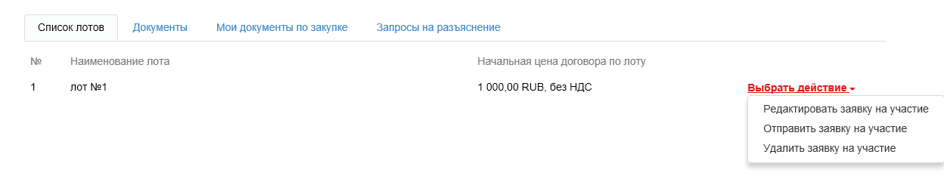
Рис. 151. Команда Редактировать заявку на участие
Откроется страница заявки в режиме редактирования.
Шаг 3. Внесите необходимые изменения.
Шаг 4. Нажмите на кнопку Сохранить. Внесенные изменения будут успешно сохранены.
Процесс подписания и отправки можно посмотреть в разделе 14.4 Подписание и отправка заявки

Отзыв опубликованной заявки
Допустимо отзывать заявку только в состоянии «Отправлена»

Чтобы отозвать заявку:
Шаг 1. На сайте РПП на странице с описанием закупки перейдите на вкладку Список лотов или Мои документы по закупке.
Шаг 2. Рядом с выбранным лотом нажмите на кнопку Отозвать заявку на участие.
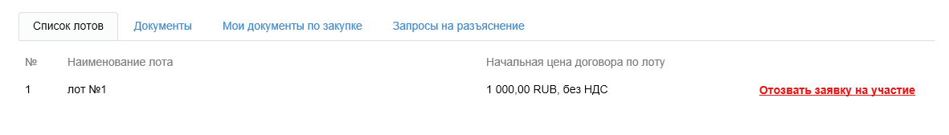
Рис. 152. Команда Отозвать заявку на участие
Откроется сообщение с подтверждением отзыва.
Шаг 3. Нажмите на кнопку ОК. В результате состояние отозванной заявки изменится с «Отправлена» на «Отозвана».

Удаление заявки
Допустимо удалять заявку только в состоянии «Черновик»

Чтобы удалить заявку:
Шаг 1. На сайте РПП на странице с описанием закупки перейдите на вкладку Список лотов или Мои документы по закупке.
Шаг 2. Рядом с выбранным лотом из выпадающего меню кнопки Выбрать действие выберите Удалить заявку на участие.
Рис. 153. Команда Удалить заявку на участие
Откроется сообщение с подтверждением удаления.
Шаг 3. Нажмите на кнопку ОК. Откроется сообщение об успешном удалении.
Шаг 4. Нажмите на кнопку Закрыть. В результате заявка будет успешно удалена.
После удаления можно подать новую заявку на участие (см. раздел 14.1 Выбор открытого конкурса)

Просмотр результатов проведения закупки
После окончания срока подачи заявок экспертная группа совместно с заказчиком рассматривает заявки участников на предмет их соответствия требованиям, установленным в документации, и сопоставляет их. Результаты проведения открытого конкурса публикуются заказчиком на сайте РПП на странице с описанием закупки, на вкладке Документы.
Открытые части заявок участников закупки становятся доступны на сайте РПП после завершения закупки.
Откройте страницу с описанием закупки и ознакомьтесь с опубликованными там итоговыми документами.
Вид итоговых документов, размещенных на сайте РПП, определяется заказчиком

ЗАКУПКА «ЗАКУПКА МАЛОГО ОБЪЕМА»
Закупка малого объема (далее – Закупка, закупка малого объема) – закупка, проводимая по упрощенной схеме, осуществляемая Заказчиками для обеспечения нужд Кемеровской области, а также любых юридических лиц.
Информация о проведении закупки малого объема доступна на сайте РПП.
Согласно регламенту проведения электронных закупок, на РПП предусмотрен следующий порядок:
- Заказчик размещает на сайте РПП извещение о проведении закупок малого объема и конкурсную документацию;
- Претендент подаёт из личного кабинета заявку на участие в закупке. На каждый лот подается отдельная заявка;
Внимание!
Для участия в закупках торговой секции «Закупки малого объема» участник вносит на свой лицевой счет сумму, достаточную для обеспечения участия, а именно 1% от начальной (максимальной) цены договора по лоту (для закупок малого объема в рамках 44-ФЗ), и 1% от начальной (максимальной) цены договора по лоту без НДС для остальных типов закупок малого объема.
Если свободных средств на лицевом счете недостаточно, подача заявки блокируется и выводится соответствующее сообщение.

Подробнее об обеспечении участия в закупках торговой секции «Закупки малого объема» вы можете ознакомится в Регламенте

- Конкурсная комиссия рассматривает заявки и создает протокол рассмотрения и оценки, публикует результаты проведения закупки на странице закупки на вкладке Документы.

Выбор закупки малого объема
Чтобы выбрать закупку малого объема:
Шаг 1. В меню выберите раздел Закупки. Откроется выпадающее меню с выбором закупок.
Шаг 2. Выберите сектор Закупки малого объема. Откроется страница реестра закупок.
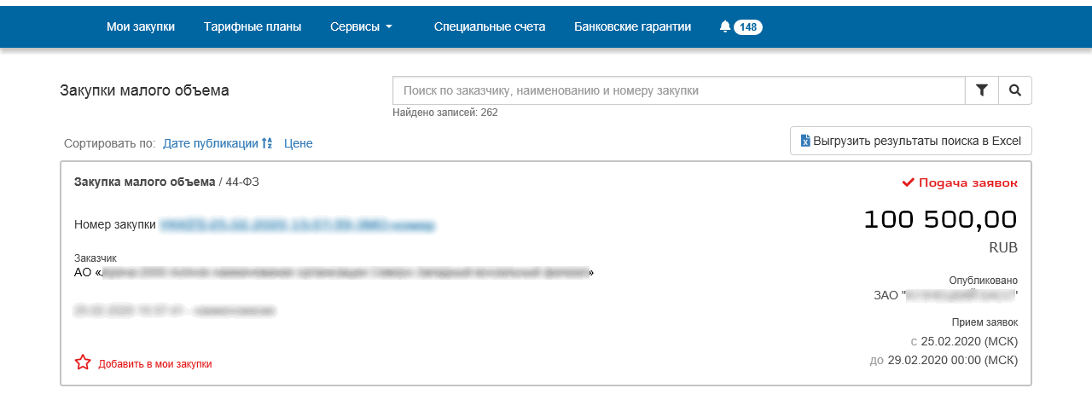
Рис. 154. Страница реестра закупок
Шаг 3. Щелкните левой кнопкой мыши по ссылке Номер закупки
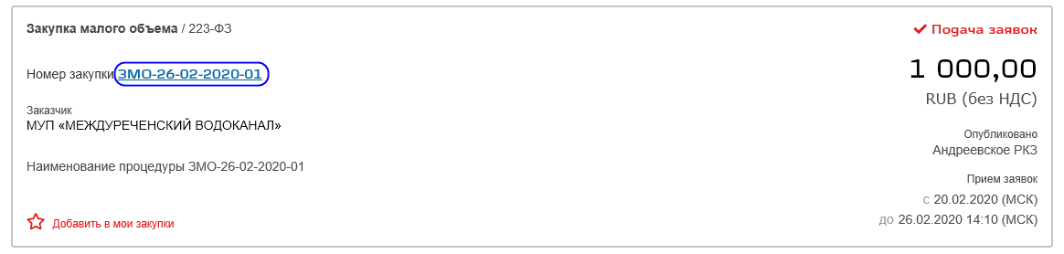
Рис. 155. Выбор номера закупки
Откроется страница с описанием выбранной закупки малого объема.
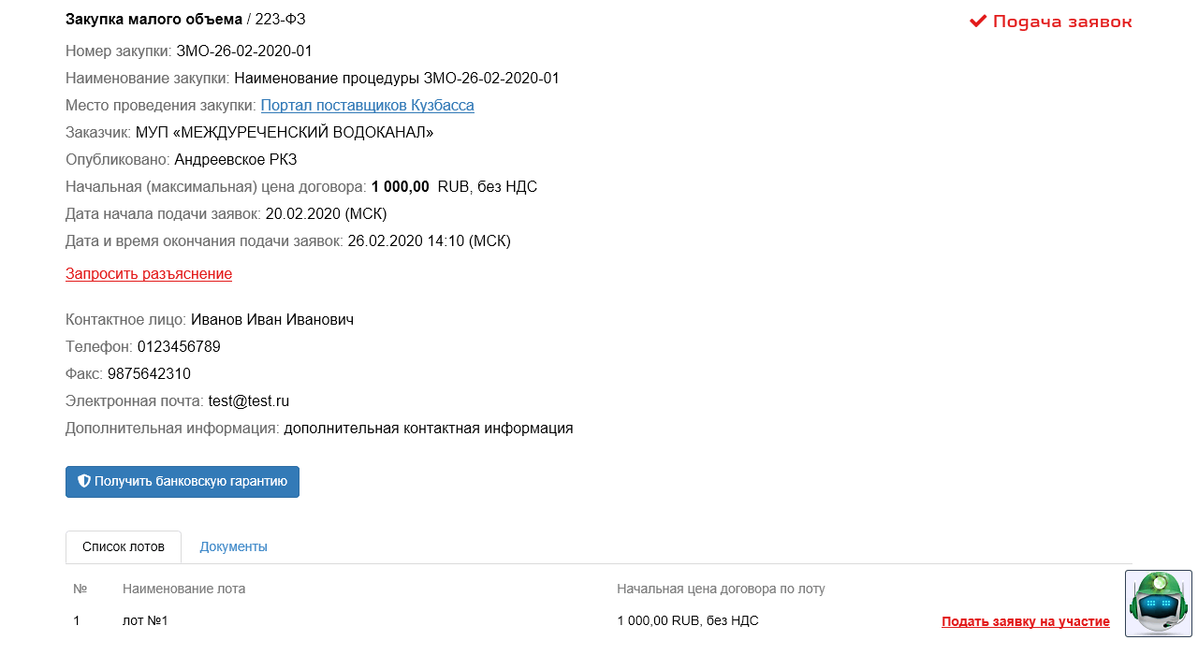
Рис. 156. Страница закупки «Закупки малого объема»

Отправка запроса заказчику
Участник закупки вправе запросить разъяснения у заказчика.
Порядок осуществления запроса для всех закупок на РПП аналогичен (см. раздел 8 Работа с запросами).

Формирование заявки
Участник формирует предложение, состоящее из позиций лота.
При публикации предложения, участник обязан гарантировать выполнение условий заказчика

Добавление вложений
Шаг 1. На сайте РПП на странице с описанием закупки в перечне лотов нажмите на кнопку Подать заявку на участие напротив интересующего лота. Откроется страница новой заявки в режиме редактирования.
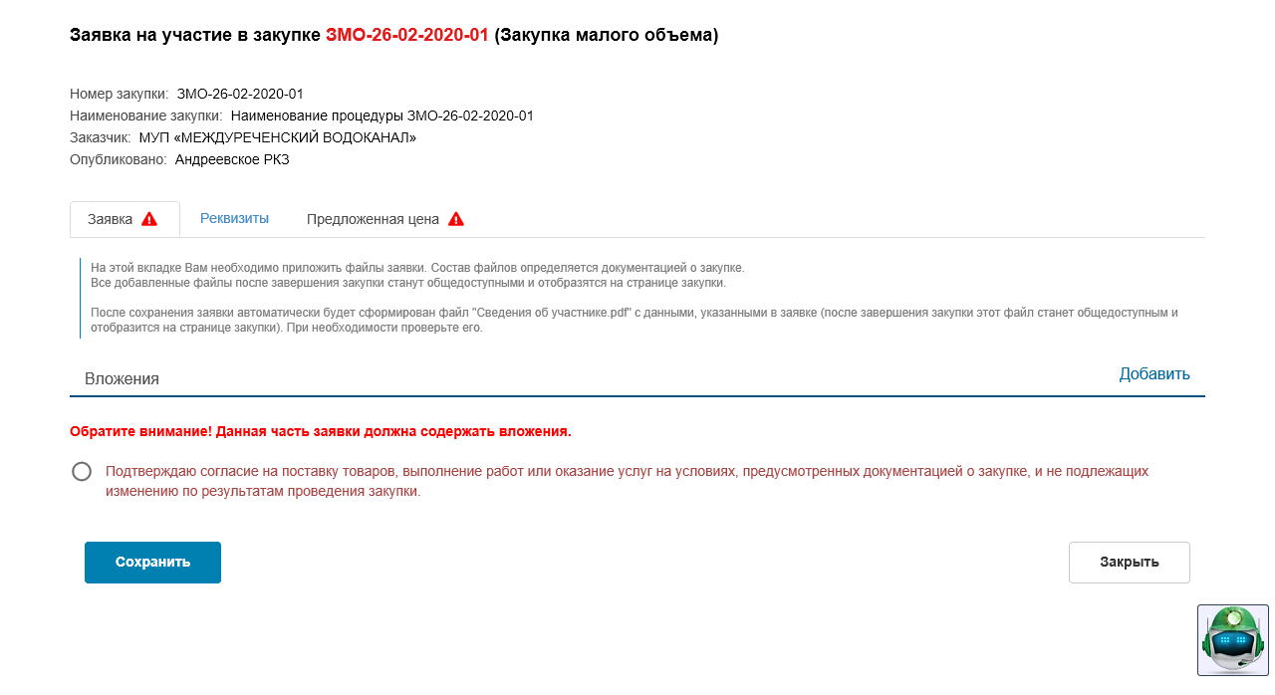
Рис. 157. Страница «Заявка на участие в закупке»
Шаг 2. На вкладке Заявка добавьте вложения и установите флажок согласия участия на условиях заказчика.
Данная часть заявки должна содержать вложения.
Максимально разрешенный размер одного файла 30 Мб.
Максимальное количество вложений в одну заявку не более 250 шт.
Полный список документов для вложения смотрите в документации по закупке.
Для всех добавленных в заявку вложений доступна сортировка по номеру, имени и размеру файла
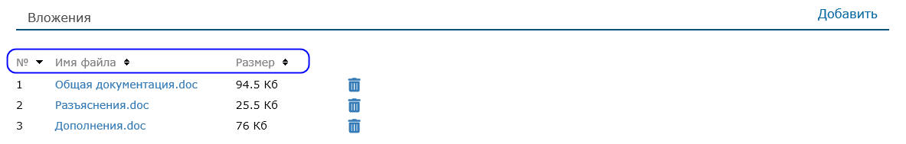
Рис. 158. Сортировка вложений, добавленных в заявку

Если все поля вкладки Заявка заполнены корректно, то с вкладки исчезнет знак
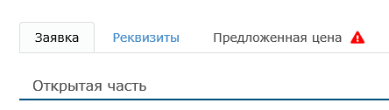
Рис. 159. Вкладка Заявка

Шаг 3. Перейдите на вкладку Реквизиты.

Добавление информации об участнике
Шаг 1. На вкладке Реквизиты отображена информация участника закупки. При необходимости можно изменить телефон и адрес электронной почты участника.
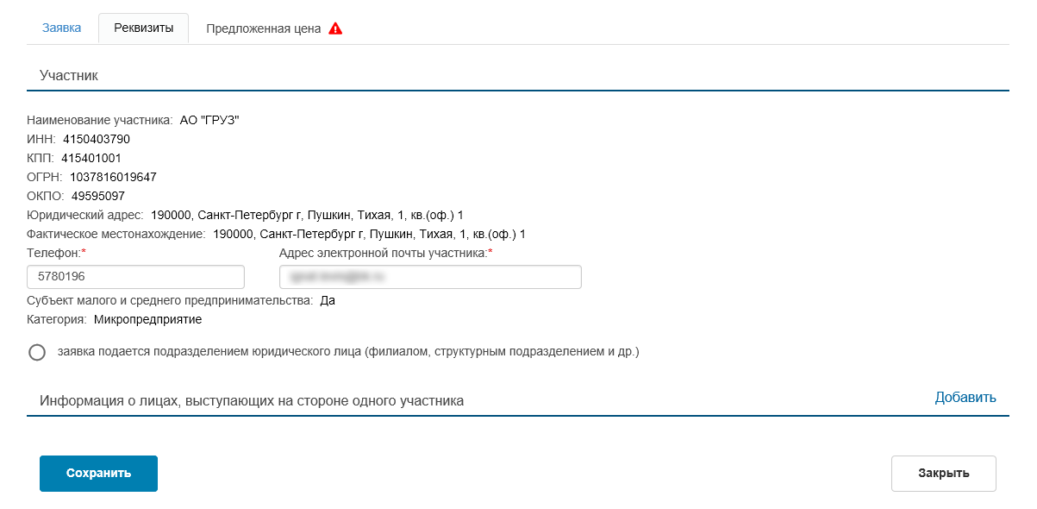
Рис. 160. Вкладка Реквизиты
Шаг 2. Перейдите на вкладку Предложенная цена.
Если заявка подается подразделением юридического лица:
Шаг 1. Установите флажок заявка подается подразделением юридического лица (филиалом, структурным подразделением и др.). Откроются дополнительные блоки для ввода информации.
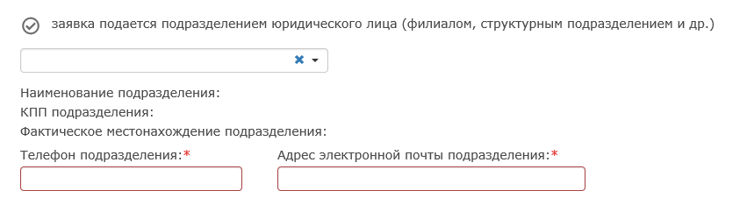
Рис. 161. Блок полей для информации о подразделении
Шаг 2. Выберите требуемое подразделение. При необходимости внесите/измените телефон и адрес электронной почты подразделения.
Поля, обозначенные символом *, обязательны для заполнения

Если необходимо добавить информацию о лицах, выступающих на стороне одного участника:
Шаг 1. В поле Информация о лицах, выступающих на стороне одного участника нажмите на кнопку Добавить. Откроется окно «Добавление лица, выступающего на стороне одного участника».
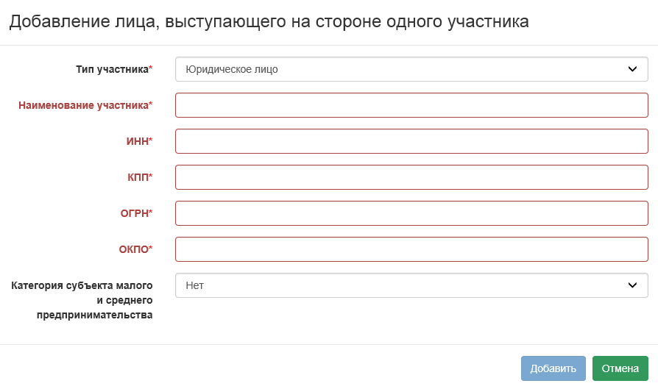
Рис. 162. Блок полей для информации о лице, выступающем на стороне участника
Шаг 2. Выберите тип участника и заполните поля.
Поля, обозначенные символом *, обязательны для заполнения

Шаг 3. Нажмите на кнопку Добавить. Окно закроется. В табличной форме появится информация о добавленном лице.
Рис. 163. Информация о добавленном лице
Чтобы редактировать информацию нажмите на кнопку . Чтобы удалить запись –

Ценовое предложение
Шаг 1. На вкладке Предложенная цена необходимо внести ценовое предложение по лоту.
Поля, обозначенные символом *, обязательны для заполнения
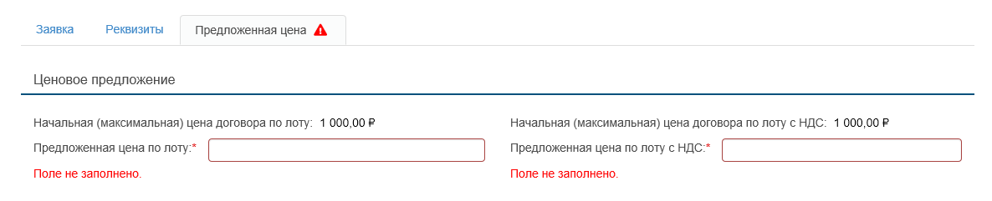
Рис. 164. Поля для ввода ценового предложения по лоту
Заполните поля на вкладке.
Предложенная цена по лоту не должна превышать начальную цену договора по лоту.
Предложенная цена по лоту без НДС не должна превышать предложенную цену по лоту с НДС

Если все поля вкладки Предложенная цена заполнены корректно, то с вкладки исчезнет знак
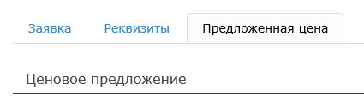
Рис. 165. Вкладка Предложенная цена

Шаг 2. Нажмите на кнопку Сохранить. Все внесенные данные будут сохранены.

Подписание и отправка заявки
Если все поля вкладках Заявка, Реквизиты или Предложенная цена заполнены корректно, то с вкладки исчезнет знак . Заявку можно будет подписать и отправить
Чтобы подписать и отправить заявку на странице заявки в режиме редактирования:
Шаг 1. На сайте РПП на странице заявки в режиме редактирования нажмите на кнопку Подписать и отправить.
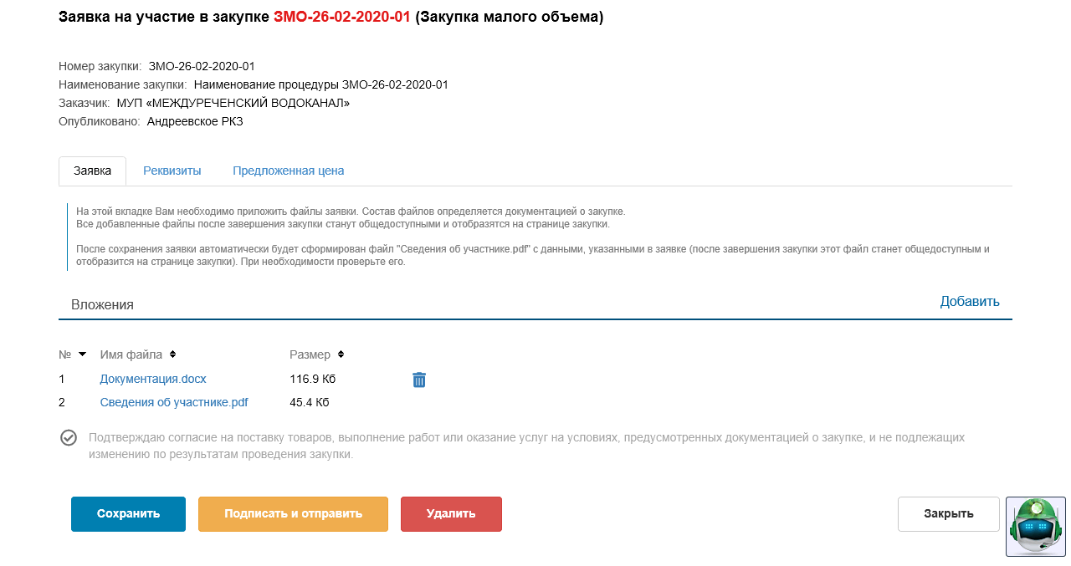
Рис. 166. Кнопка Подписать и отправить
Откроется сообщение с подтверждением отправки.
Если ранее не устанавливался параметр «Запомнить пароль», то откроется окно для ввода пароля доступа к ключу, расположенному на ключевом контейнере

После сохранения заявки на участие в блоке документов Открытая часть автоматически сформируется файл Сведения об участнике.pdf

Файл содержит данные, указанные участником в заявке. Подробнее в разделе 14.4 Подписание и отправка заявки

Шаг 2. Нажмите на кнопку ОК. Откроется сообщение об успешной отправке заявки и с присвоенным порядковым номером. Заявка отобразится на странице закупки на вкладке Мои документы по закупке. Состояние изменится на «Отправлена».
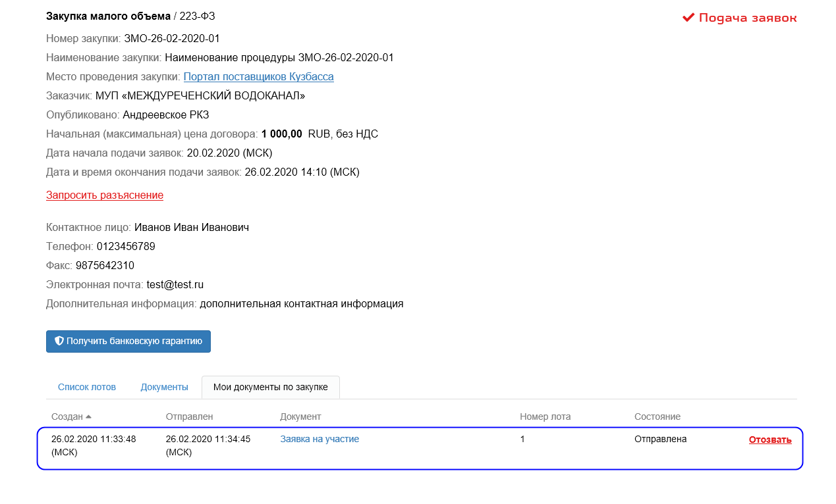
Рис. 167. Страница закупки «Закупки малого объема» после подписания закупки
Заявка считается отправленной заказчику, если до срока окончания подачи она была подписана электронной подписью

Чтобы подписать и отправить заявку со страницы закупки:
Шаг 1. На сайте РПП на странице с описанием закупки перейдите на вкладку Список лотов или Мои документы по закупке.
Шаг 2. Рядом с выбранным лотом из выпадающего меню кнопки Выбрать действие выберите Отправить заявку на участие.
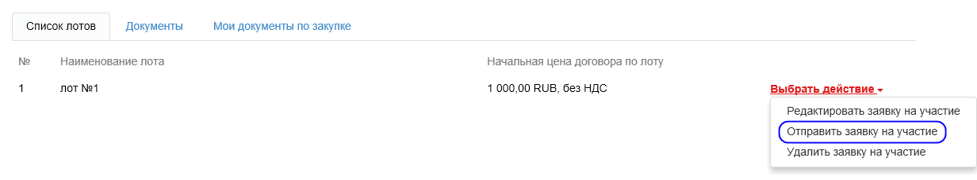
Рис. 168. Команда Отправить заявку на участие
Откроется сообщение с подтверждением отправки.
Если ранее не устанавливался параметр «Запомнить пароль», то откроется окно для ввода пароля доступа к ключу, расположенному на ключевом контейнере

Шаг 3. Нажмите на кнопку ОК. Откроется сообщение об успешной отправке заявки и с присвоенным порядковым номером. На вкладке Мои документы по закупке состояние изменится на «Отправлена».
Заявка считается отправленной заказчику, если до срока окончания подачи она была подписана электронной подписью

Редактирование опубликованной заявки
Допустимо редактировать заявку только в состоянии «Черновик»

Чтобы внести изменения в заявку:
Шаг 1. На сайте РПП на странице с описанием закупки перейдите на вкладку Список лотов или Мои документы по закупке.
Шаг 2. Рядом с выбранным лотом из выпадающего меню кнопки Выбрать действие выберите Редактировать заявку на участие.
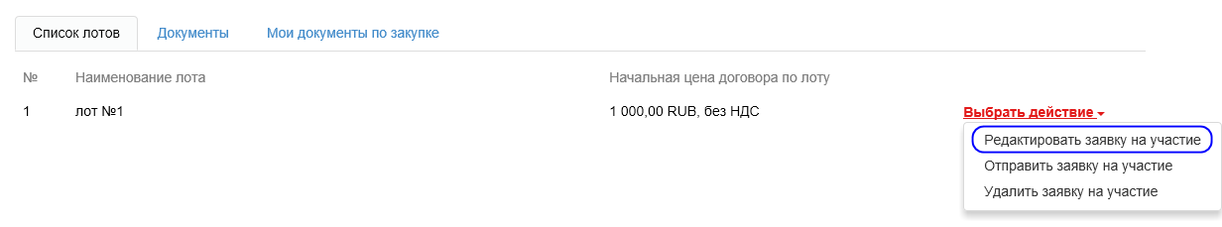
Рис. 169. Команда Редактировать заявку на участие
Откроется страница заявки в режиме редактирования.
Шаг 3. Внесите необходимые изменения.
Шаг 4. Нажмите на кнопку Сохранить. Внесенные изменения будут успешно сохранены.
Процесс подписания и отправки можно посмотреть в разделе 15.4 Подписание и отправка заявки

Отзыв опубликованной заявки
Допустимо отзывать заявку только в состоянии «Отправлена»

Чтобы отозвать заявку:
Шаг 1. На сайте РПП на странице с описанием закупки перейдите на вкладку Список лотов или Мои документы по закупке.
Шаг 2. Рядом с выбранным лотом нажмите на кнопку Отозвать заявку на участие.
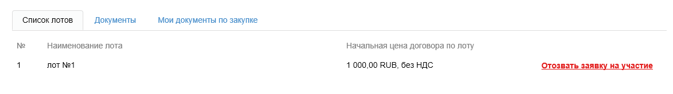
Рис. 170. Команда Отозвать заявку на участие
Откроется сообщение с подтверждением отзыва.
Шаг 3. Нажмите на кнопку ОК.
Если ранее не устанавливался параметр «Запомнить пароль», то откроется окно для ввода пароля доступа к ключу, расположенному на ключевом контейнере

В результате состояние отозванной заявки изменится с «Отправлена» на «Отозвана».

Удаление заявки
Допустимо удалять заявку только в состоянии «Черновик»

Чтобы удалить заявку:
Шаг 1. На сайте РПП на странице с описанием закупки перейдите на вкладку Список лотов или Мои документы по закупке.
Шаг 2. Рядом с выбранным лотом из выпадающего меню кнопки Выбрать действие выберите Удалить заявку на участие.
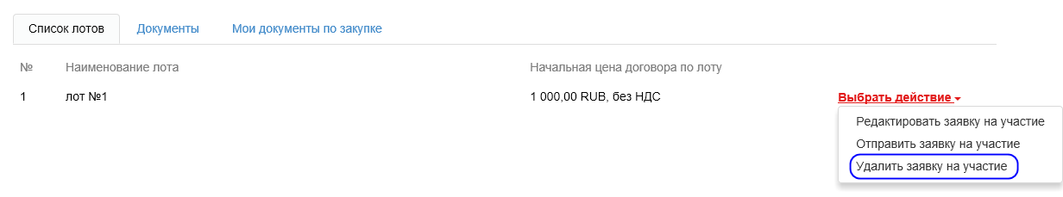
Рис. 171. Команда Удалить заявку на участие
Откроется сообщение с подтверждением удаления.
Шаг 3. Нажмите на кнопку ОК. Откроется сообщение об успешном удалении.
Шаг 4. Нажмите на кнопку Закрыть.
В результате заявка будет успешно удалена.
После удаления можно подать новую заявку на участие (см. раздел 15.1 Выбор закупки малого объема)

Просмотр результатов проведения закупки
После окончания срока подачи заявок экспертная группа совместно с заказчиком рассматривает заявки участников на предмет их соответствия требованиям, установленным в документации, и сопоставляет их. Результаты проведения закупки малого объема публикуются заказчиком на сайте РПП на странице с описанием закупки, на вкладке Документы.
Открытые части заявок участников закупки становятся доступны на сайте РПП после завершения закупки.
Откройте страницу с описанием закупки и ознакомьтесь с опубликованными там итоговыми документами.
Вид итоговых документов, размещенных на сайте РПП, определяется заказчиком

ЗАКУПКА «ОТКРЫТЫЙ АУКЦИОН»
Открытый аукцион – форма торгов, при которой победителем аукциона, с которым заключается договор, признается лицо, заявка которого соответствует требованиям, установленным документацией о конкурентной закупке, и которое предложило наиболее низкую цену договора путем снижения начальной (максимальной) цены договора, указанной в извещении о проведении аукциона, на установленную в документации о конкурентной закупке величину (далее – «шаг аукциона»).
Информация о проведении открытого аукциона доступна на сайте РПП.
Согласно регламенту проведения электронных закупок, на РПП предусмотрен следующий порядок:
- Заказчик размещает на сайте РПП извещение о проведении открытого аукциона и аукционную документацию.
- Претендент подаёт заявку на право принятия участия в торгах по открытому аукциону.
- Открытый аукцион может быть многолотовым. Тогда на каждый лот аукциона участником подается отдельная заявка.
- По истечении срока подачи заявок и результатам их рассмотрения конкурсная комиссия определяет круг претендентов, допущенных к участию в открытом аукционе. Каждому допущенному претенденту (участнику) присваивается свой номер.
- Участники могут подавать ценовые предложения по открытому аукциону. Ценовое предложение подаётся из личного кабинета участника.
- По окончании торгов конкурсная комиссия создает протокол, публикует результаты проведения на странице закупки на вкладке Документы.
За ходом аукциона можно следить на странице закупки на вкладке Торги.
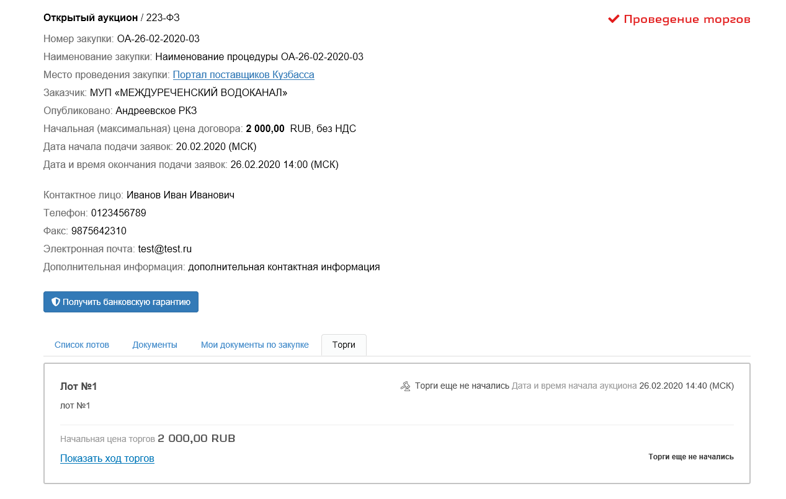
Рис. 172. Вкладка Торги

Выбор открытого аукциона
Чтобы выбрать открытый аукцион:
Шаг 1. В меню выберите раздел Закупки. Откроется выпадающее меню с выбором закупок.
Шаг 2. Выберите сектор, в котором проводится закупка. Откроется страница реестра закупок.
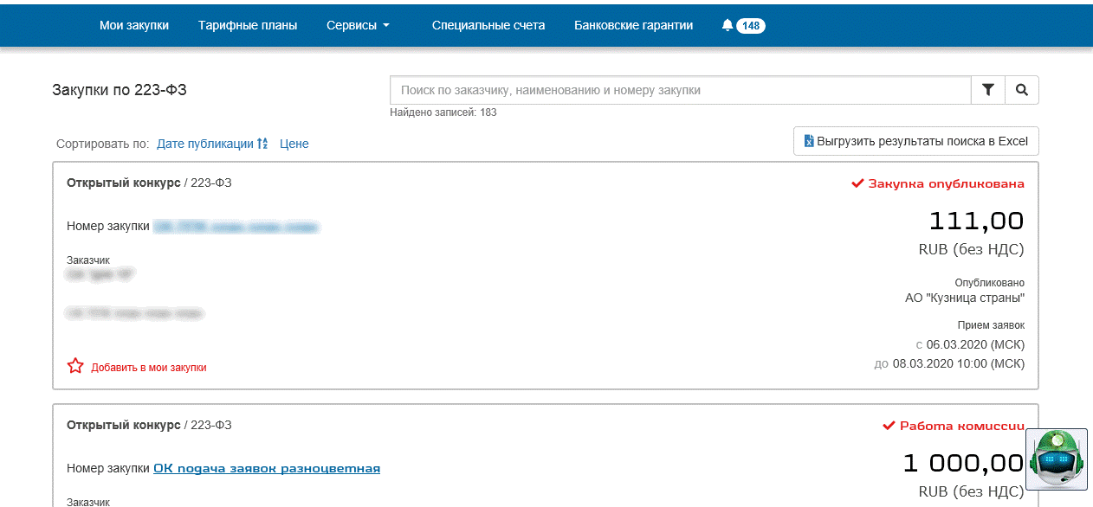
Рис. 173. Страница реестра закупок
Шаг 3. Для поиска закупки в поле Способ размещения закупки блока расширенного поиска укажите значение «Открытый аукцион». Нажмите на кнопку Найти. На странице реестра закупок отобразится список с перечнем открытых конкурсов.
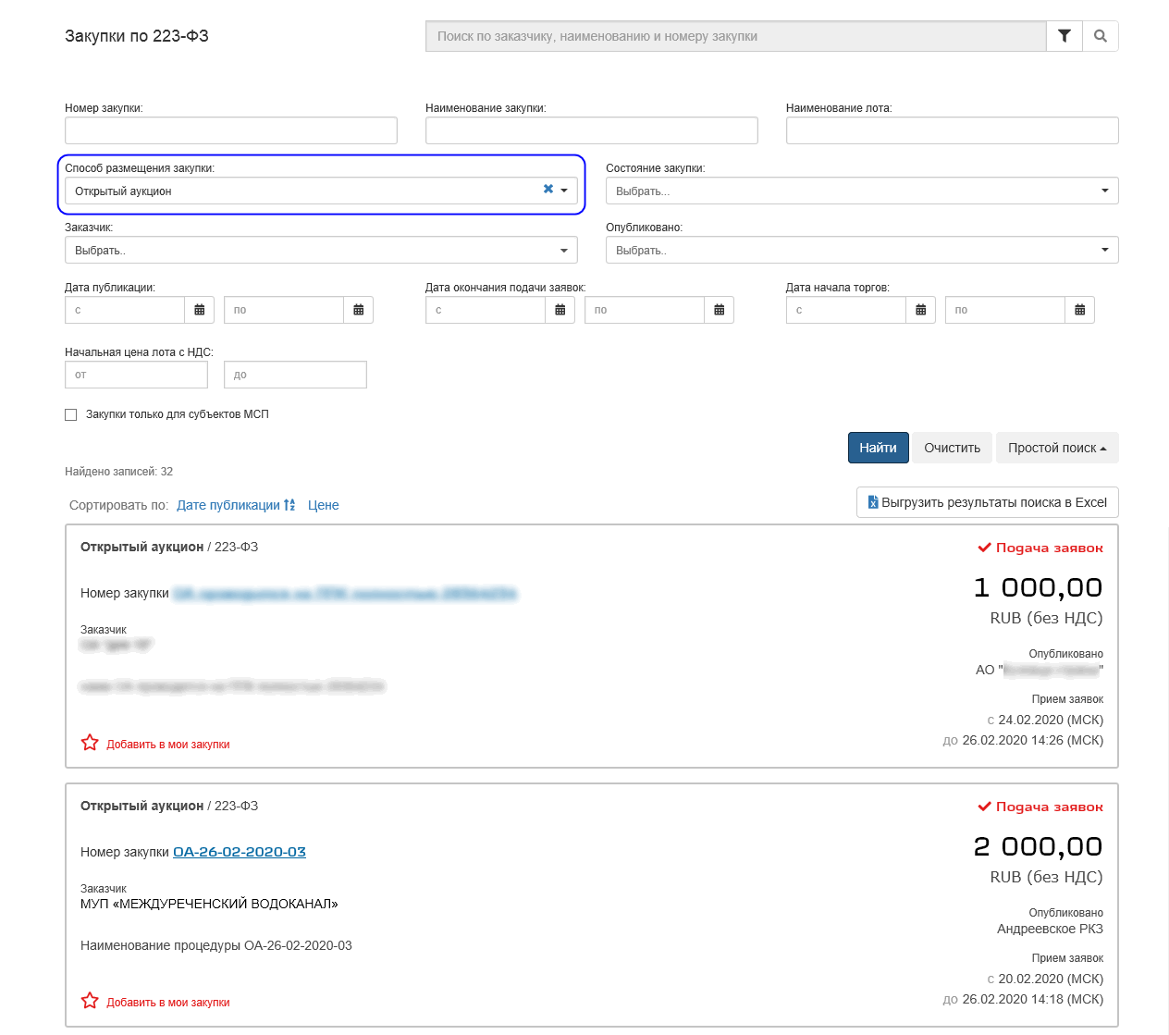
Рис. 174. Поиск закупок «Открытый аукцион»
Шаг 4. Щелкните левой кнопкой мыши по ссылке Номер закупки.
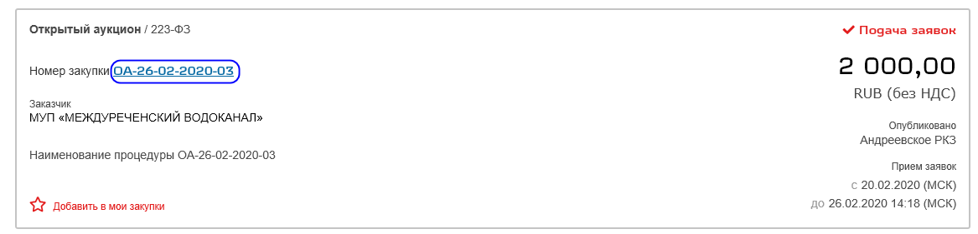
Рис. 175. Выбор номера закупки
Откроется страница с описанием выбранного открытого аукциона.
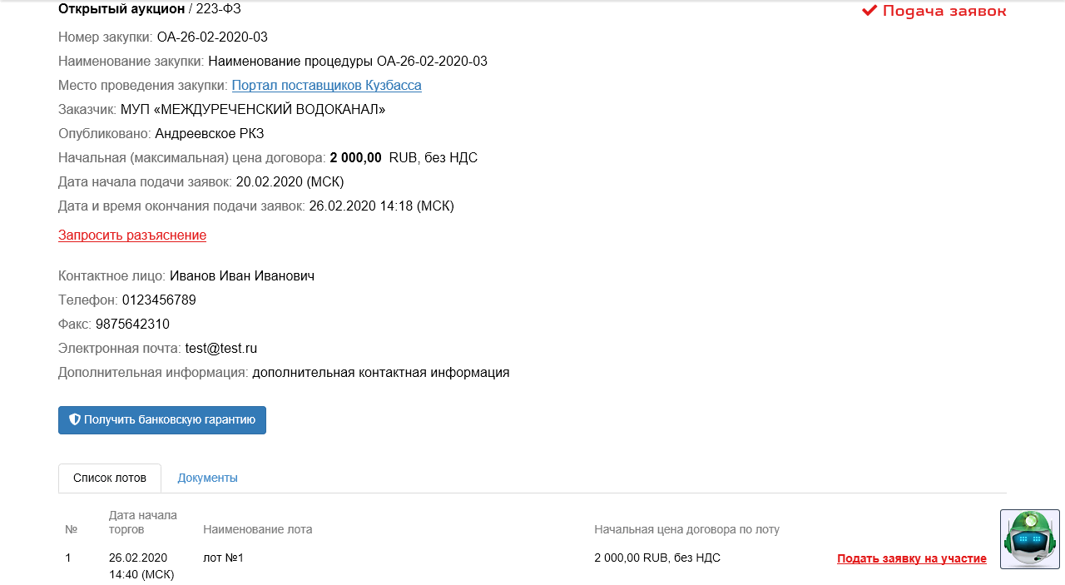
Рис. 176. Страница закупки «Открытый аукцион»

Отправка запроса заказчику
Участник закупки вправе запросить разъяснения у заказчика.
Порядок осуществления запроса для всех закупок на РПП аналогичен (см. раздел 8 Работа с запросами).

Формирование заявки
Участник формирует предложение, состоящее из позиций лота.
При публикации предложения, участник обязан гарантировать выполнение условий заказчика

Добавление вложений
Шаг 1. На сайте РПП на странице с описанием закупки в перечне лотов нажмите на кнопку Подать заявку на участие напротив интересующего лота. Откроется страница новой заявки в режиме редактирования.
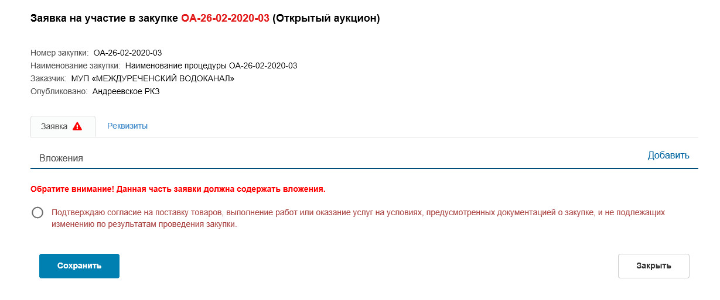
Рис. 177. Страница «Заявка на участие в закупке»
Шаг 2. На вкладке Заявка добавьте вложения и установите флажок согласия участия на условиях заказчика.
Данная часть заявки должна содержать вложения.
Максимально разрешенный размер одного файла 30 Мб.
Максимальное количество вложений в одну заявку не более 250 шт.
Полный список документов для вложения смотрите в документации по закупке.
Для всех добавленных в заявку вложений доступна сортировка по номеру, имени и размеру файла
Рис. 178. Сортировка вложений, добавленных в заявку

Если все поля вкладки Заявка заполнены корректно, то с вкладки исчезнет знак
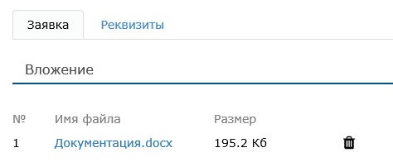
Рис. 179. Вкладка Заявка

Шаг 3. Перейдите на вкладку Реквизиты.

Добавление информации об участнике
На вкладке Реквизиты отображена информация участника закупки. При необходимости можно изменить телефон и адрес электронной почты участника.
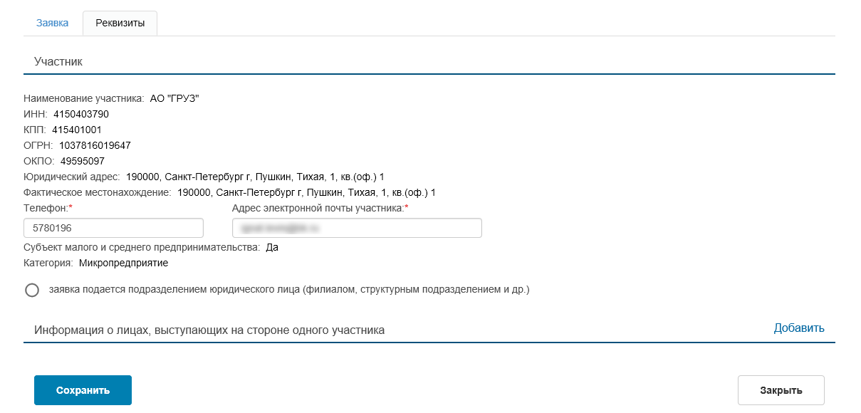
Рис. 180. Вкладка Реквизиты
Если заявка подается подразделением юридического лица:
Шаг 1. Установите флажок заявка подается подразделением юридического лица (филиалом, структурным подразделением и др.). Откроются дополнительные блоки для ввода информации.
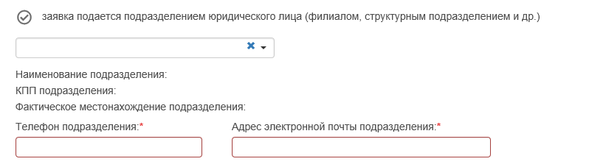
Рис. 181. Блок полей для информации о подразделении
Шаг 2. Выберите требуемое подразделение. При необходимости внесите/измените телефон и адрес электронной почты подразделения.
Поля, обозначенные символом *, обязательны для заполнения

Если необходимо добавить информацию о лицах, выступающих на стороне одного участника:
Шаг 1. В поле Информация о лицах, выступающих на стороне одного участника нажмите на кнопку Добавить. Откроется окно «Добавление лица, выступающего на стороне одного участника».
Рис. 182. Блок полей для информации о лице, выступающем на стороне участника
Шаг 2. Выберите тип участника и заполните поля.
Поля, обозначенные символом *, обязательны для заполнения

Шаг 3. Нажмите на кнопку Добавить. Окно закроется. В табличной форме появится информация о добавленном лице.
Рис. 183. Информация о добавленном лице
Чтобы редактировать информацию нажмите на кнопку . Чтобы удалить запись –

Подписание и отправка заявки
Если все поля вкладках Заявка или Реквизиты заполнены корректно, то с вкладки исчезнет знак . Заявку можно подписать и отправить

Чтобы подписать и отправить заявку на странице заявки в режиме редактирования:
Шаг 1. На сайте РПП на странице заявки в режиме редактирования нажмите на кнопку Подписать и отправить.
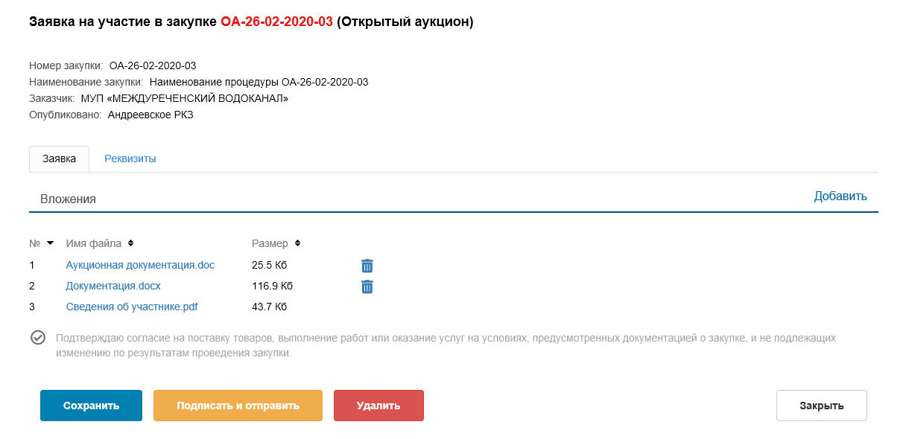
Рис. 184. Кнопка Подписать и отправить
Откроется сообщение с подтверждением отправки.
Если ранее не устанавливался параметр «Запомнить пароль», то откроется окно для ввода пароля доступа к ключу, расположенному на ключевом контейнере

После сохранения заявки на участие в блоке с добавленными вложениями автоматически сформируется файл Сведения об участнике.pdf.

Файл содержит данные, указанные участником в заявке.
- Для юридических лиц:
  - Наименование участника (если заявка подается от филиала, то к наименованию основного участника добавляется информация о филиале с фразой «в лице…», например: АО «ТЕСТ» в лице Ростовского филиала АО «ТЕСТ»);
  - Юридический адрес;
  - Фактическое местонахождение (если заявка подается от лица подразделения, то указывается фактическое местонахождение филиала);
  - Телефон (если заявка подается от лица подразделения, то указывается телефон филиала);
  - Адрес электронной почты участника (если заявка подается от лица подразделения, то указывается адрес электронной почты филиала);
  - ИНН;
  - КПП (если заявка подается от лица подразделения, то указывается КПП подразделения);
  - ОГРН;
  - ОКПО;
  - Является ли участник субъектом малого и среднего предпринимательства: да/нет;
  - Категория субъекта малого и среднего предпринимательства (отображается, если участник является субъектом малого и среднего предпринимательства).
- Для физических лиц:
  - Фамилия Имя Отчество;
  - ИНН;
  - Место регистрации;
  - Место фактического проживания;
  - Телефон;
  - Адрес электронной почты участника.
- Для индивидуальных предпринимателей:
  - Наименование участника;
  - Фактическое местонахождение;
  - Телефон;
  - Адрес электронной почты участника;
  - ИНН;
  - ОКПО;
  - Является ли участник субъектом малого и среднего предпринимательства: да/нет
  - Категория субъекта малого и среднего предпринимательства (отображается, если участник является субъектом малого и среднего предпринимательства).
- Для нерезидентов:
  - Наименование участника (если заявка подается от филиала, то к наименованию основного участника добавляется информация о филиале с фразой «в лице…»);
  - Страна (наименование в соответствии со справочником по коду). Если заявка подается от лица подразделения, то указывается страна филиала в соответствии со справочником по коду;
  - Юридический адрес;
  - Фактическое местонахождение (если заявка подается от лица подразделения, то указывается фактическое местонахождение филиала);
  - Телефон (если заявка подается от лица подразделения, то указывается телефон филиала);
  - Адрес электронной почты (если заявка подается от лица подразделения, то указывается адрес электронной почты филиала);
  - Идентификационный номер.

Если в заявку участника внесена Информация о лицах, выступающих на стороне одного участника, то в файле выводятся также данные о партнере/товарище:
- Для юридических лиц:
  - Наименование участника;
  - ИНН;
  - КПП;
  - ОГРН;
  - ОКПО;
  - Является ли участник субъектом малого и среднего предпринимательства: да/нет;
  - Категория субъекта малого и среднего предпринимательства (отображается, если участник является субъектом малого и среднего предпринимательства).
- Для индивидуальных предпринимателей:
  - Наименование участника;
  - ИНН;
  - КПП;
  - ОКПО;
  - Является ли участник субъектом малого и среднего предпринимательства: да/нет
  - Категория субъекта малого и среднего предпринимательства (отображается, если участник является субъектом малого и среднего предпринимательства).
- Для физических лиц:
  - Фамилия Имя Отчество;
  - ИНН.
- Для нерезидентов:
  - Наименование участника;
  - Страна;
  - Идентификационный номер

Шаг 2. Нажмите на кнопку ОК. Откроется сообщение об успешной отправке заявки. Заявка отобразится на странице закупки на вкладке Мои документы по закупке. Состояние изменится на «Отправлена».
Заявка считается отправленной заказчику, если до срока окончания подачи она была подписана электронной подписью

Чтобы подписать и отправить заявку со страницы закупки:
Шаг 1. На сайте РПП на странице с описанием закупки перейдите на вкладку Список лотов или Мои документы по закупке.
Шаг 2. Рядом с выбранным лотом из выпадающего меню кнопки Выбрать действие выберите Отправить заявку на участие.
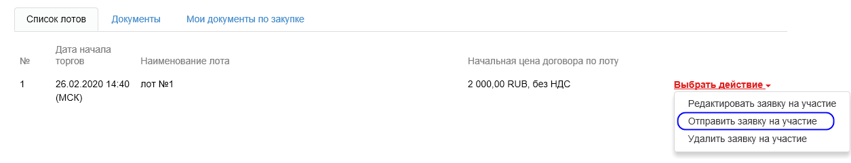
Рис. 185. Команда Отправить заявку на участие
Откроется сообщение с подтверждением отправки.
Если ранее не устанавливался параметр «Запомнить пароль», то откроется окно для ввода пароля доступа к ключу, расположенному на ключевом контейнере

Шаг 3. Нажмите на кнопку ОК. Откроется сообщение об успешной отправке заявки и с присвоенным порядковым номером. На вкладке Мои документы по закупке состояние изменится на «Отправлена».
Заявка считается отправленной заказчику, если до срока окончания подачи она была подписана электронной подписью

Редактирование опубликованной заявки
Допустимо редактировать заявку только в состоянии «Черновик»

Чтобы внести изменения в заявку:
Шаг 1. На сайте РПП на странице с описанием закупки перейдите на вкладку Список лотов или Мои документы по закупке.
Шаг 2. Рядом с выбранным лотом из выпадающего меню кнопки Выбрать действие выберите Редактировать заявку на участие.
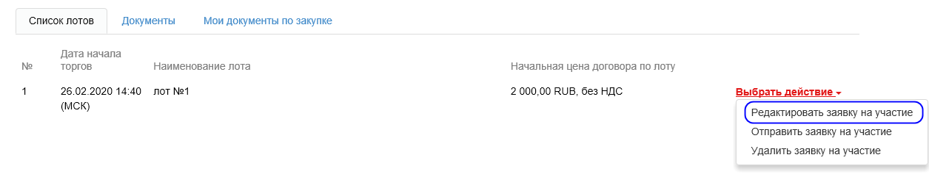
Рис. 186. Команда Редактировать заявку на участие
Откроется страница заявки в режиме редактирования.
Шаг 3. Внесите необходимые изменения.
Шаг 4. Нажмите на кнопку Сохранить. Внесенные изменения будут успешно сохранены.
Процесс подписания и отправки можно посмотреть в разделе 16.4 Подписание и отправка заявки

Отзыв опубликованной заявки
Допустимо отзывать заявку только в состоянии «Отправлена»

Чтобы отозвать заявку:
Шаг 1. На сайте РПП на странице с описанием закупки перейдите на вкладку Список лотов или Мои документы по закупке.
Шаг 2. Рядом с выбранным лотом нажмите на кнопку Отозвать заявку на участие.
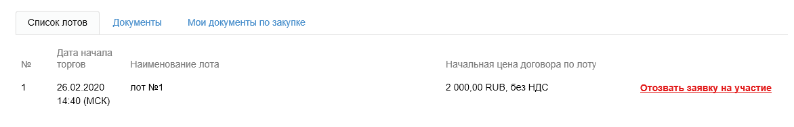
Рис. 187. Команда Отозвать заявку на участие
Откроется сообщение с подтверждением отзыва.
Шаг 3. Нажмите на кнопку ОК.
Если ранее не устанавливался параметр «Запомнить пароль», то откроется окно для ввода пароля доступа к ключу, расположенному на ключевом контейнере

В результате состояние отозванной заявки изменится с «Отправлена» на «Отозвана».

Удаление заявки
Допустимо удалять заявку только в состоянии «Черновик»

Чтобы удалить заявку:
Шаг 1. На сайте РПП на странице с описанием закупки перейдите на вкладку Список лотов или Мои документы по закупке.
Шаг 2. Рядом с выбранным лотом из выпадающего меню кнопки Выбрать действие выберите Удалить заявку на участие.
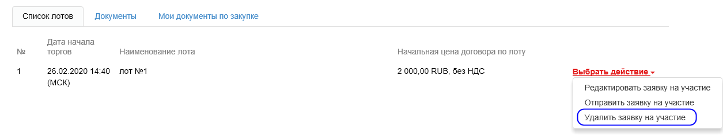
Рис. 188. Команда Удалить заявку на участие
Откроется сообщение с подтверждением удаления.
Шаг 3. Нажмите на кнопку ОК. Откроется сообщение об успешном удалении.
Шаг 4. Нажмите на кнопку Закрыть.
В результате заявка будет успешно удалена.
После удаления можно подать новую заявку на участие (см. раздел 16.1 Выбор открытого аукциона)

Просмотр хода торгов открытого аукциона
Торги по открытому аукциону начнутся в указанный день и время, если к участию допущено два и более участников. Начальная цена торгов указана в описании закупки на сайте.
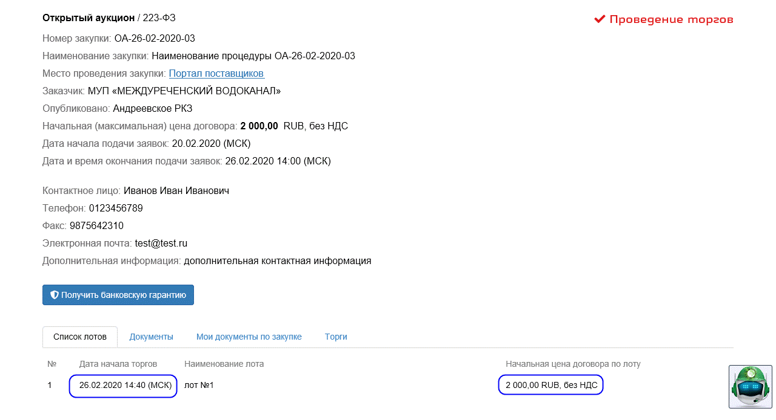
Рис. 189. Начальная цена торгов
Ход проведения аукциона отслеживается участником самостоятельно, на сайте РПП на странице описания аукциона на вкладке Торги.
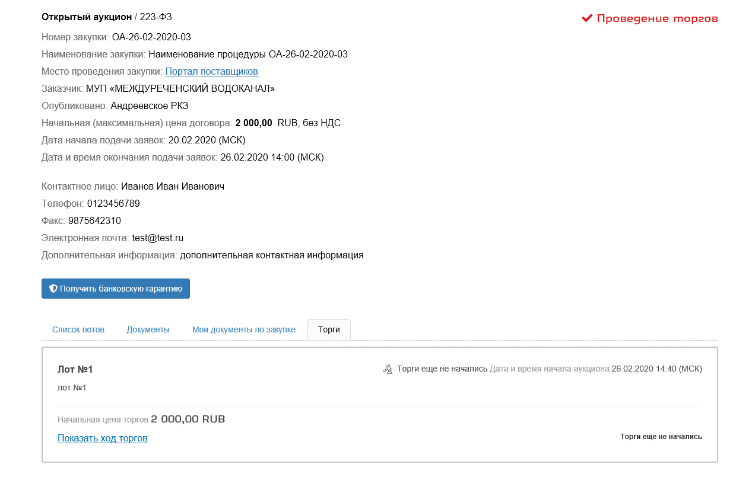
Рис. 190. Вкладка Торги
Значок слева от даты и время начала аукциона зависит от состояния торгов по аукциону:
- – дата и время начала торгов еще не наступили;
- – торги идут в данный момент;
- – торги по аукциону окончены.

Торги по лоту, к которым допущено менее двух участников автоматически признаются не состоявшимися

На вкладке для каждого лота закупки выводятся дата и время начала проведения аукциона, начальная цена торгов и ссылка для просмотра хода торгов по лоту.
Чтобы раскрыть таблицу хода торгов, нажмите на ссылку Показать ход торгов в строке с номером лота.
Если торги уже идут, то в таблице выводятся также состояние торгов, текущее событие, последнее ценовое предложение и номер участника, подавшего это предложение.
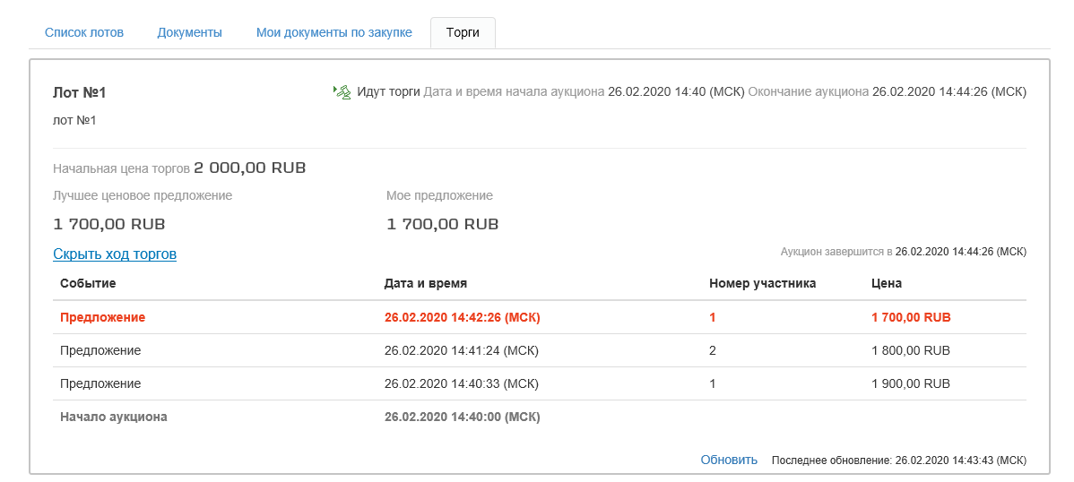
Рис. 191. Ход торгов
События аукциона (начало аукциона, предложения, окончание аукциона), дата и время этих событий, номер участника и цена предложения выводятся в таблице в режиме реального времени.
Строка с информацией о лучшем на данный момент предложении от участника выделена оранжевым цветом. Для обновления информации на странице предназначена ссылка Обновить.
Для скрытия таблицы хода торгов нажмите на ссылку Скрыть ход торгов.
Торги проводятся с шагом аукциона, установленным в пределах от 0,5% до 5% от начальной максимальной цены торгов.
Аукцион считается завершенным:
- если после последнего предложения прошло 10 минут, и ни один из участников не предложил новую цену договора;
- ни один участник не принял участие в течение 30 минут.
В этом случае открытый аукцион завершается. Далее заказчик фиксирует последнее и предпоследнее предложения по цене договора (цене лота) и регистрационные номера участников, сделавших такие предложения.
Имя победителя аукциона публикуется заказчиком на РПП на странице с описанием данного аукциона, на вкладке Документы.
Вид итоговых документов, размещенных на сайте РПП, определяется заказчиком

По окончании торгов в таблице выводятся состояние торгов и время проведения.
Более подробно с событиями аукциона можно ознакомиться, раскрыв таблицу хода торгов по ссылке Показать ход торгов.
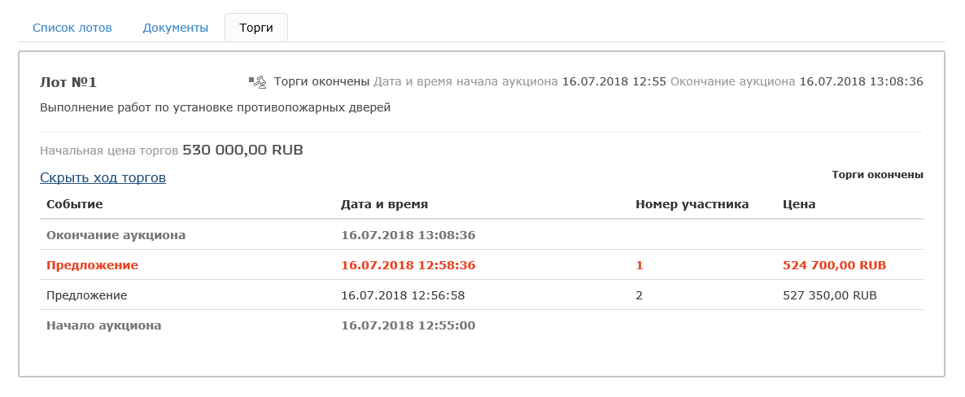
Рис. 192. Окончание торгов

Подача ценового предложения в ходе проведения открытого аукциона
Подать ценовое предложение на проходящий открытый аукцион может только претендент, допущенный заказчиком к участию в этом аукционе, и только авторизовавшимся участникам (см. раздел 5 Авторизация в личном кабинете).
Результат рассмотрения заявки можно просмотреть в уведомлениях участника

Открытый аукцион начинается в день и час, указанный заказчиком в документации.
Чтобы подать ценовое предложение:
Шаг 1. Дождитесь начала проведения открытого аукциона.
Шаг 2. Во время проведения аукциона, находясь в личном кабинете, откройте страницу закупки и перейдите на вкладку Торги. Нажмите на кнопку Показать ход торгов.
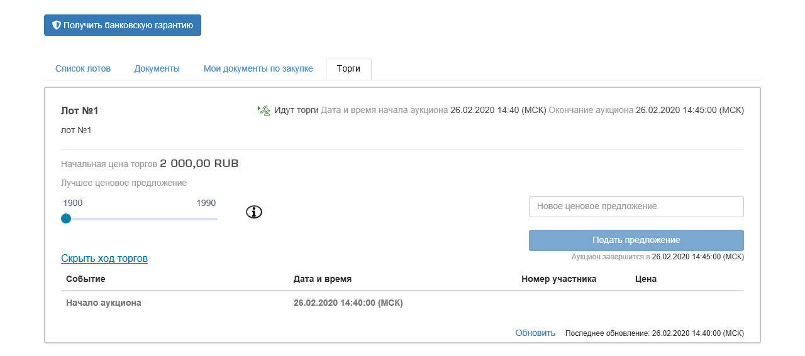
Рис. 193. Подача ценового предложения
Значок слева от даты и время начала аукциона зависит от состояния торгов по аукциону:
- – дата и время начала торгов еще не наступили;
- – торги идут в данный момент;
- – торги по аукциону окончены

Откроется окно с информацией о выбранном аукционе.
- Кнопка Обновить ― предназначена для принудительного обновления страницы хода торгов.
- В блоке Новое ценовое предложение под кнопкой Подать ценовое предложение указывается приблизительное время до окончания аукциона.
Шаг 3. Введите цену в поле Новое ценовое предложение и нажмите на кнопку Подать ценовое предложение.
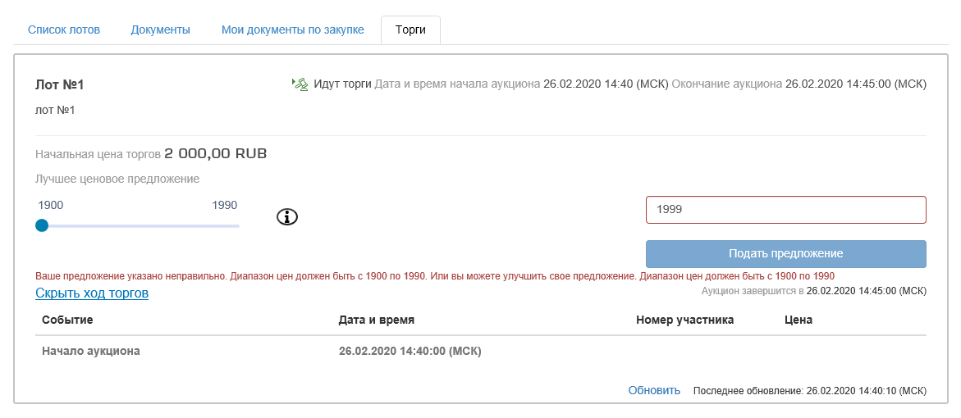
Рис. 194. Кнопка Подать ценовое предложение
В блоке Лучшее ценовое предложение отображается допустимый диапазон цен для подачи предложения. Переместите ползунок слайдера по линии – в зависимости от положения, предлагаемая цена в поле Новое ценовое предложение будет меняться
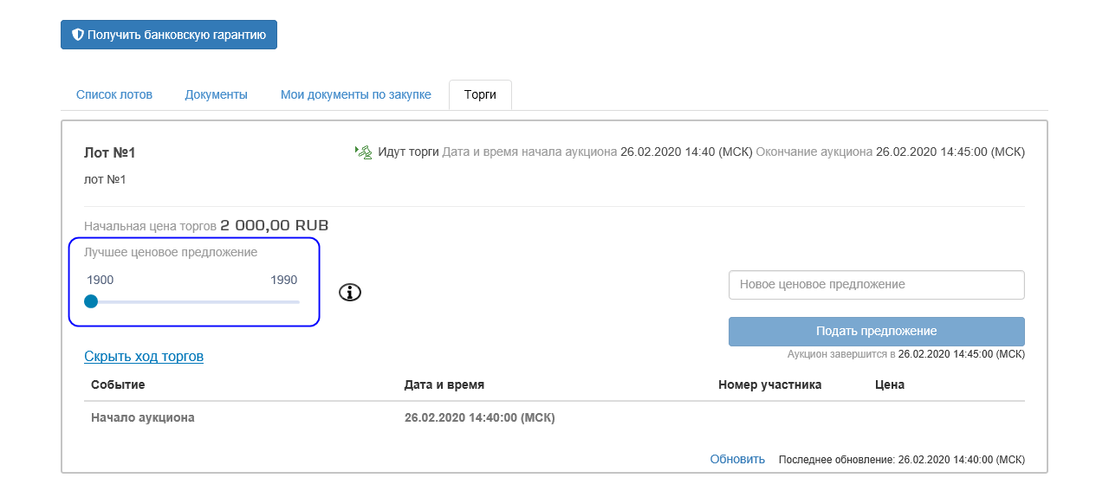
Рис. 195. Блок Лучшее ценовое предложение

Откроется окно подтверждения цены предложения.
Шаг 4. Проверьте информацию и нажмите на кнопку ОК для отправки ценового предложения заказчику.
Если ранее не устанавливался параметр «Запомнить пароль», то откроется окно для ввода пароля доступа к ключу, расположенному на ключевом контейнере
Откроется сообщение с результатом обработки документа.
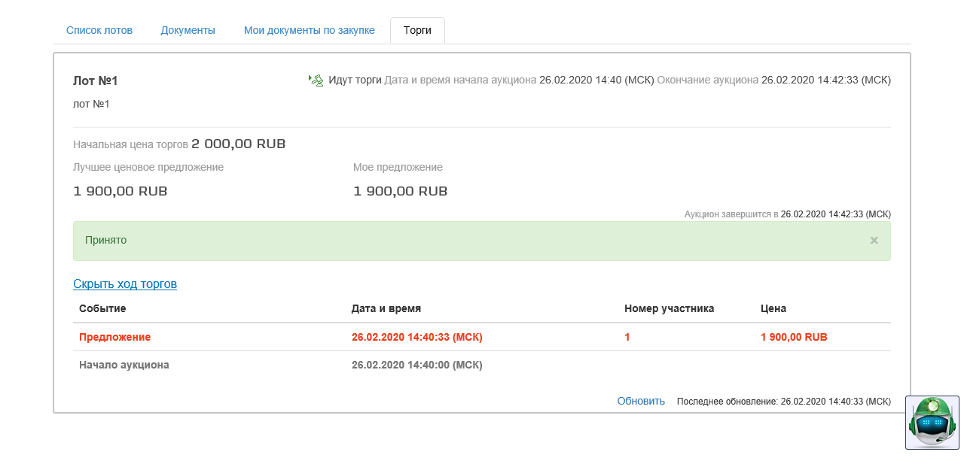
Рис. 196. Сообщение о результате обработки документа
Рядом с блоком Лучшее ценовое предложение отобразится блок Мое предложение, в котором отображается ваше последнее поданное предложение. После подачи улучшенного ценового предложения другим участником отобразится допустимый диапазон цен для подачи предложения. Переместите ползунок слайдера по линии – в зависимости от положения, предлагаемая цена в поле Новое ценовое предложение будет меняться.
Допустимый диапазон улучшения предложения: от Мое предложение минус 1 копейка до Лучшее предложение.
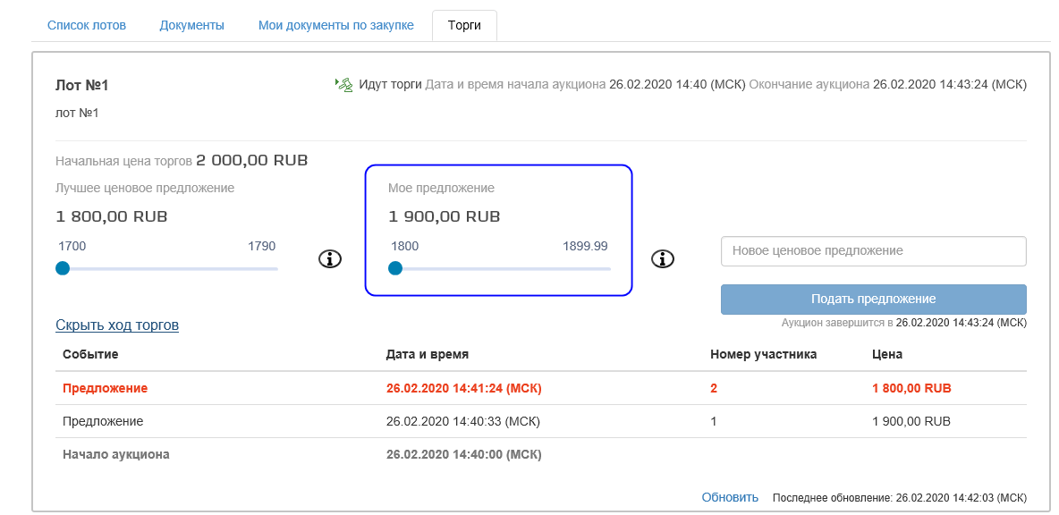
Рис. 197. Блок Мое предложение
Блок Мое предложение позволяет улучшить ранее подаваемое ценовое предложение, но при этом цена не может быть лучшей в торгах. В этом случае время не продлевается

По текущему предложению может подать ценовое предложение только один участник. Если предлагаемая цена в ценовом предложении уже неактуальна (например, другой участник успел раньше подать свое предложение по этой цене или снизился шаг аукциона), то при отправке ценового предложения появится сообщение об ошибке. После нажатия в окне сообщения на кнопку Закрыть будет осуществлен переход на страницу торгов.
Если текущая цена предложения по данному аукциону стала неактуальна (ниже цены, по которой участником было подано ценовое предложение), и участник желает продолжить участвовать в аукционе, следует повторно отправить заказчику ценовое предложение с более низкой ценой предложения:
- отправить лучшее ценовое предложение;
- улучшить ранее поданное предложение, но при этом цена не может быть лучшей в торгах.
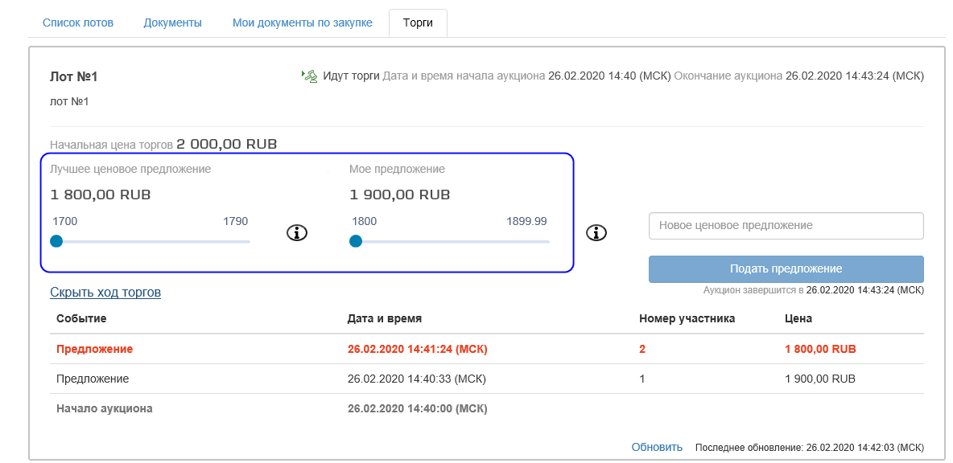
Рис. 198. Подача улучшенного ценового предложения

Просмотр результатов проведения открытого аукциона
После окончания срока подачи заявок экспертная группа совместно с заказчиком рассматривает заявки участников на предмет их соответствия требованиям, установленным в документации, и сопоставляет их. Результаты проведения открытого аукциона публикуются заказчиком на сайте РПП на странице с описанием закупки, на вкладке Документы.
Откройте страницу с описанием закупки и ознакомьтесь с опубликованными итоговыми документами.
Вид итоговых документов, размещенных на сайте РПП, определяется заказчиком

ЗАКУПКА «ЗАПРОС КОТИРОВОК»
Запрос котировок – способ размещения заказа на закупку товаров, работ, услуг, где победителем признается лицо, предложившее лучшие условия исполнения договора с наиболее низкой ценой товаров, работ, услуг. В запросе котировок может принять участие неограниченный круг лиц.
Информация о проведении запроса котировок доступна на сайте РПП.
Согласно регламенту проведения электронных закупок, на РПП предусмотрен следующий порядок:
- Заказчик размещает на сайте РПП извещение о проведении запроса котировок и конкурсную документацию;
- Претендент подаёт из личного кабинета заявку на участие в закупке. На каждый лот подается отдельная заявка;
- Конкурсная комиссия рассматривает заявки и создает протокол рассмотрения и оценки, публикует результаты проведения закупки на странице закупки на вкладке Документы.

Выбор запроса котировок
Чтобы выбрать запрос котировок:
Шаг 1. В меню выберите раздел Закупки. Откроется выпадающее меню с выбором закупок.
Шаг 2. Выберите сектор, в котором проводится закупка. Откроется страница реестра закупок.
Рис. 199. Страница реестра закупок
Шаг 3. Для поиска закупки в поле Способ размещения закупки блока расширенного поиска укажите значение «Запрос котировок». Нажмите на кнопку Найти. На странице реестра закупок отобразится список с перечнем открытых конкурсов.
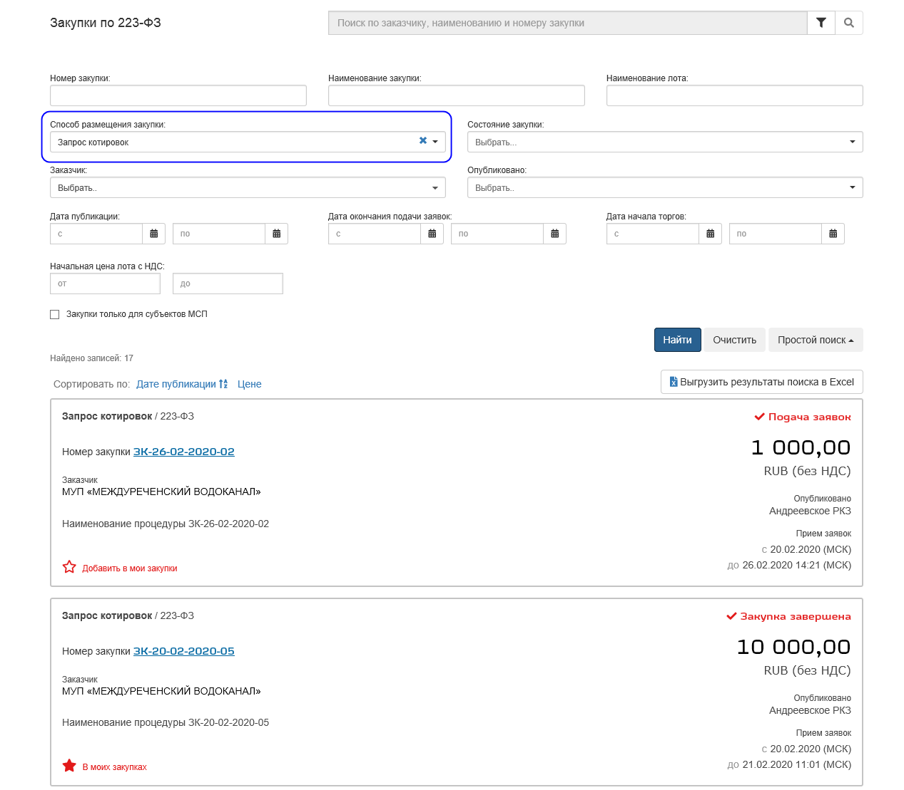
Рис. 200. Поиск закупок «Запрос котировок»
Шаг 4. Щелкните левой кнопкой мыши по ссылке Номер закупки
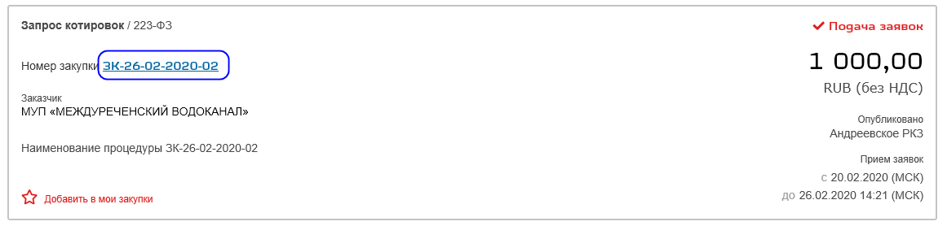
Рис. 201. Выбор номера закупки
Откроется страница с описанием выбранного запроса котировок.
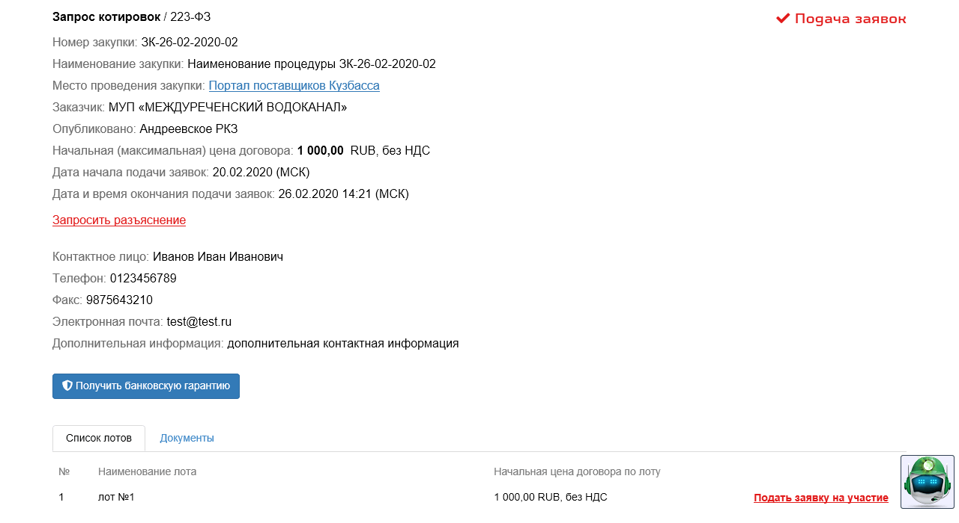
Рис. 202. Страница закупки «Запрос котировок»

Отправка запроса заказчику
Участник закупки вправе запросить разъяснения у заказчика.
Порядок осуществления запроса для всех закупок на РПП аналогичен (см. раздел 8 Работа с запросами).

Формирование заявки
Участник формирует предложение, состоящее из позиций лота.
При публикации предложения, участник обязан гарантировать выполнение условий заказчика

Добавление вложений
Шаг 1. На сайте РПП на странице с описанием закупки в перечне лотов нажмите на кнопку Подать заявку на участие напротив интересующего лота. Откроется страница новой заявки в режиме редактирования.
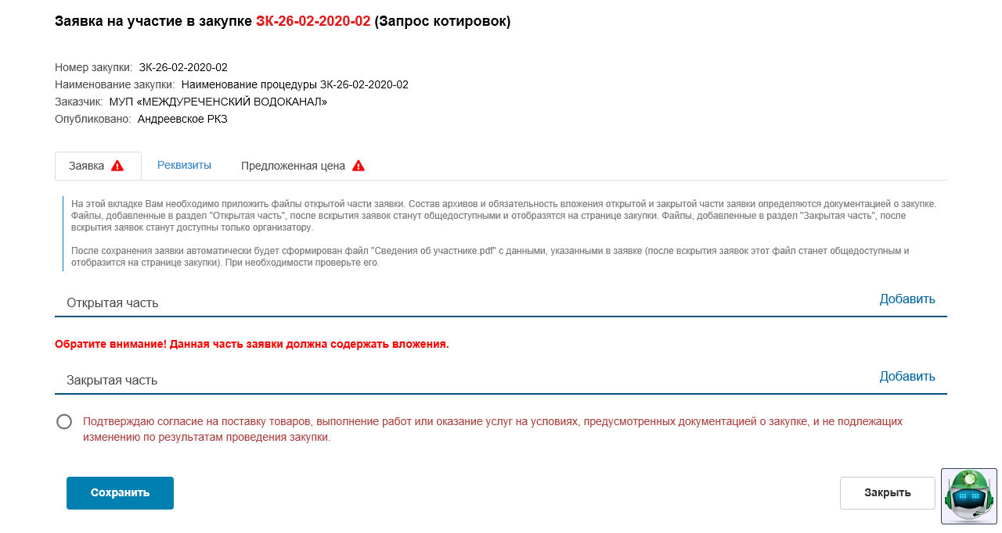
Рис. 203. Страница «Заявка на участие в закупке»
Шаг 2. На вкладке Заявка добавьте вложения и установите флажок согласия участия на условиях заказчика.
Данная часть заявки должна содержать вложения.
Максимально разрешенный размер одного файла 30 Мб.
Максимальное количество вложений в одну заявку не более 250 шт.
Полный список документов для вложения смотрите в документации по закупке.
Для всех добавленных в заявку вложений доступна сортировка по номеру, имени и размеру файла
Рис. 204. Сортировка вложений, добавленных в заявку

Если все поля вкладки Заявка заполнены корректно, то с вкладки исчезнет знак
Рис. 205. Вкладка Заявка

Шаг 3. Перейдите на вкладку Реквизиты.

Добавление информации об участнике
Шаг 1. На вкладке Реквизиты отображена информация участника закупки. При необходимости можно изменить телефон и адрес электронной почты участника.
Рис. 206. Вкладка Реквизиты
Шаг 2. Перейдите на вкладку Предложенная цена.
Если заявка подается подразделением юридического лица:
Шаг 1. Установите флажок заявка подается подразделением юридического лица (филиалом, структурным подразделением и др.). Откроются дополнительные блоки для ввода информации.
Рис. 207. Блок полей для информации о подразделении
Шаг 2. Выберите требуемое подразделение. При необходимости внесите/измените телефон и адрес электронной почты подразделения.
Поля, обозначенные символом *, обязательны для заполнения

Если необходимо добавить информацию о лицах, выступающих на стороне одного участника:
Шаг 1. В поле Информация о лицах, выступающих на стороне одного участника нажмите на кнопку Добавить. Откроется окно «Добавление лица, выступающего на стороне одного участника».
Рис. 208. Блок полей для информации о лице, выступающем на стороне участника
Шаг 2. Выберите тип участника и заполните поля.
Поля, обозначенные символом *, обязательны для заполнения

Шаг 3. Нажмите на кнопку Добавить. Окно закроется. В табличной форме появится информация о добавленном лице.
Рис. 209. Информация о добавленном лице
Чтобы редактировать информацию нажмите на кнопку . Чтобы удалить запись –

Ценовое предложение
Шаг 1. На вкладке Предложенная цена необходимо внести ценовое предложение по лоту.
Поля, обозначенные символом *, обязательны для заполнения
Рис. 210. Поля для ввода ценового предложения по лоту
Заполните поля на вкладке.
Предложенная цена по лоту не должна превышать начальную цену договора по лоту.
Предложенная цена по лоту без НДС не должна превышать предложенную цену по лоту с НДС

Если все поля вкладки Предложенная цена заполнены корректно, то с вкладки исчезнет знак
Рис. 211. Вкладка Предложенная цена

Шаг 2. Нажмите на кнопку Сохранить. Все внесенные данные будут сохранены.

Подписание и отправка заявки
Если все поля вкладках Заявка, Реквизиты или Предложенная цена заполнены корректно, то с вкладки исчезнет знак . Заявку можно будет подписать и отправить

Чтобы подписать и отправить заявку на странице заявки в режиме редактирования:
Шаг 1. На сайте РПП на странице заявки в режиме редактирования нажмите на кнопку Подписать и отправить.
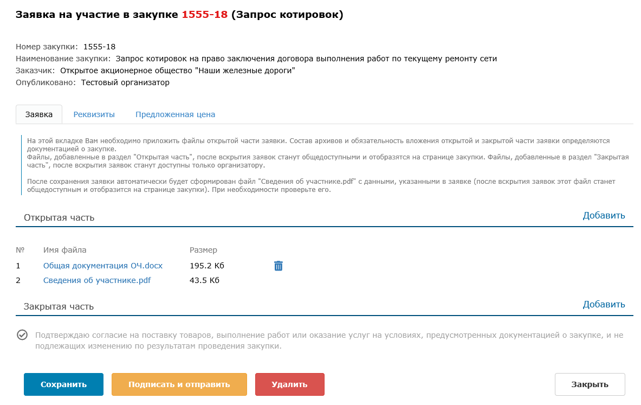
Рис. 212. Кнопка Подписать и отправить
Откроется сообщение с подтверждением отправки.
Если ранее не устанавливался параметр «Запомнить пароль», то откроется окно для ввода пароля доступа к ключу, расположенному на ключевом контейнере

После сохранения заявки на участие в блоке документов Открытая часть автоматически сформируется файл Сведения об участнике.pdf

Файл содержит данные, указанные участником в заявке. Подробнее в разделе 14.4 Подписание и отправка заявки

Шаг 2. Нажмите на кнопку ОК. Откроется сообщение об успешной отправке заявки и с присвоенным порядковым номером. Заявка отобразится на странице закупки на вкладке Мои документы по закупке. Состояние изменится на «Отправлена».
Заявка считается отправленной заказчику, если до срока окончания подачи она была подписана электронной подписью

Чтобы подписать и отправить заявку со страницы закупки:
Шаг 1. На сайте РПП на странице с описанием закупки перейдите на вкладку Список лотов или Мои документы по закупке.
Шаг 2. Рядом с выбранным лотом из выпадающего меню кнопки Выбрать действие выберите Отправить заявку на участие.
Рис. 213. Команда Отправить заявку на участие
Откроется сообщение с подтверждением отправки.
Если ранее не устанавливался параметр «Запомнить пароль», то откроется окно для ввода пароля доступа к ключу, расположенному на ключевом контейнере

Шаг 3. Нажмите на кнопку ОК. Откроется сообщение об успешной отправке заявки и с присвоенным порядковым номером. На вкладке Мои документы по закупке состояние изменится на «Отправлена».
Заявка считается отправленной заказчику, если до срока окончания подачи она была подписана электронной подписью

Редактирование опубликованной заявки
Допустимо редактировать заявку только в состоянии «Черновик»

Чтобы внести изменения в заявку:
Шаг 1. На сайте РПП на странице с описанием закупки перейдите на вкладку Список лотов или Мои документы по закупке.
Шаг 2. Рядом с выбранным лотом из выпадающего меню кнопки Выбрать действие выберите Редактировать заявку на участие.
Рис. 214. Команда Редактировать заявку на участие
Откроется страница заявки в режиме редактирования.
Шаг 3. Внесите необходимые изменения.
Шаг 4. Нажмите на кнопку Сохранить. Внесенные изменения будут успешно сохранены.
Процесс подписания и отправки можно посмотреть в разделе 17.4 Подписание и отправка заявки

Отзыв опубликованной заявки
Допустимо отзывать заявку только в состоянии «Отправлена»

Чтобы отозвать заявку:
Шаг 1. На сайте РПП на странице с описанием закупки перейдите на вкладку Список лотов или Мои документы по закупке.
Шаг 2. Рядом с выбранным лотом нажмите на кнопку Отозвать заявку на участие.
Рис. 215. Команда Отозвать заявку на участие
Откроется сообщение с подтверждением отзыва.
Шаг 3. Нажмите на кнопку ОК.
Если ранее не устанавливался параметр «Запомнить пароль», то откроется окно для ввода пароля доступа к ключу, расположенному на ключевом контейнере

В результате состояние отозванной заявки изменится с «Отправлена» на «Отозвана».

Удаление заявки
Допустимо удалять заявку только в состоянии «Черновик»

Чтобы удалить заявку:
Шаг 1. На сайте РПП на странице с описанием закупки перейдите на вкладку Список лотов или Мои документы по закупке.
Шаг 2. Рядом с выбранным лотом из выпадающего меню кнопки Выбрать действие выберите Удалить заявку на участие.
Рис. 216. Команда Удалить заявку на участие
Откроется сообщение с подтверждением удаления.
Шаг 3. Нажмите на кнопку ОК. Откроется сообщение об успешном удалении.
Шаг 4. Нажмите на кнопку Закрыть.
В результате заявка будет успешно удалена.
После удаления можно подать новую заявку на участие (см. раздел 17.1 Выбор запроса котировок)

Просмотр результатов проведения закупки
После окончания срока подачи заявок экспертная группа совместно с заказчиком рассматривает заявки участников на предмет их соответствия требованиям, установленным в документации, и сопоставляет их. Результаты проведения запроса котировок публикуются заказчиком на сайте РПП на странице с описанием закупки, на вкладке Документы.
Открытые части заявок участников закупки становятся доступны на сайте РПП после завершения закупки.
Откройте страницу с описанием закупки и ознакомьтесь с опубликованными там итоговыми документами.
Вид итоговых документов, размещенных на сайте РПП, определяется заказчиком

ЗАДАТКИ
Задаток - денежная сумма, выдаваемая одной из договаривающихся сторон в счет причитающихся с нее по договору (контракту) платежей другой стороне, в доказательство заключения договора (контракта) и в обеспечение его исполнения.
Работа с задатками показана для режима внесения задатка на лицевой счет участника на счете Оператора УЭТП на примере закупки «Открытый конкурс»

Заказчик вправе установить в извещении о проведении коммерческих доходных торгов требование о внесении задатка на лицевой счет участника на счете Оператора УЭТП и размер такого задатка. Для участия в таких торгах участнику необходимо внести на свой лицевой счет на счете Оператора УЭТП (АО "Комита") (далее - лицевой счет участника на счете Оператора УЭТП) сумму, достаточную для задатка. При подаче участником заявки задаток блокируется на лицевом счете участника. После публикации заказчиком итогового протокола по процедуре, Оператор УЭТП перечисляет заказчику задаток участника, с которым будет заключен договор. Задатки других участников разблокируются.
Если задаток необходимо внести на лицевой счет участника на счете Оператора УЭТП, то в карточке процедуры рядом с суммой задатка будет отображаться значок .
Кроме того, Заказчик может установить в извещении требование о внесении задатка непосредственно на свой расчетный счет. В этом случае порядок перечисления задатка и реквизиты счета Заказчика указываются в документации о процедуре, размещенной в карточке процедуры на сайте УЭТП. Рядом с суммой такого задатка в карточке процедуры будет отображаться значок .
Информация о необходимости и размере задатка доступна для просмотра на вкладке Список лотов для всех пользователей (в том числе и для незарегистрированных)

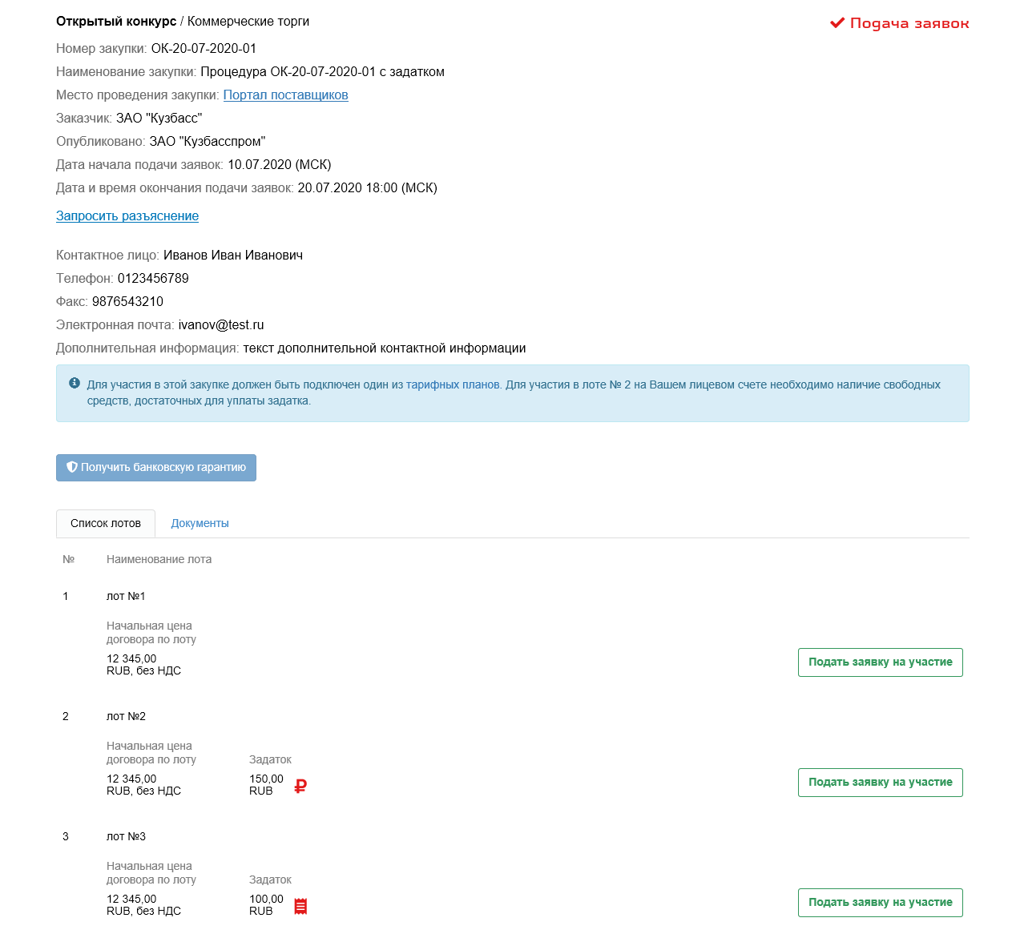
Рис. 217. Вкладка Список лотов на странице закупки «Открытый конкурс»

Блокировка, списание и возврат задатка
Если задаток необходимо внести на лицевой счет участника на счете Оператора УЭТП, то при подаче заявки задаток блокируется.
C информацией о блокировке задатка на лицевом счете на счете Оператора УЭТП можно ознакомиться на вкладке Лицевой счет страницы работы с тарифами и счетами

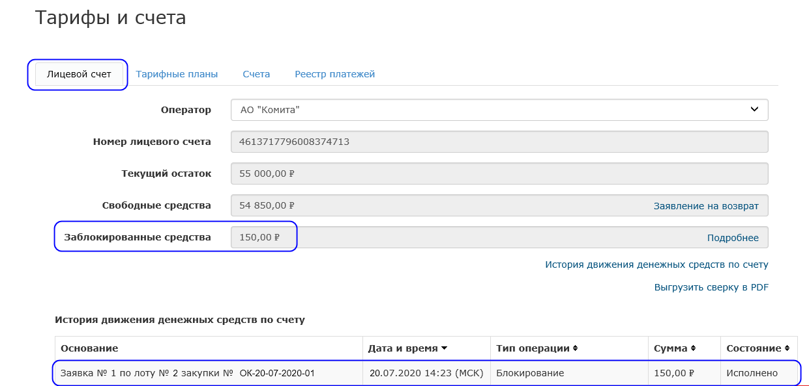
Рис. 218. Блокировка задатка
Если на лицевом счете участника на счете Оператора УЭТП недостаточно средств, то появится соответствующее предупреждение. Подача заявки становится невозможной.
В случае отсутствия на счете свободных денежных средств для задатка, для сохранения черновика заявки нажмите на кнопку Сохранить на странице «Заявка на участие в закупке»

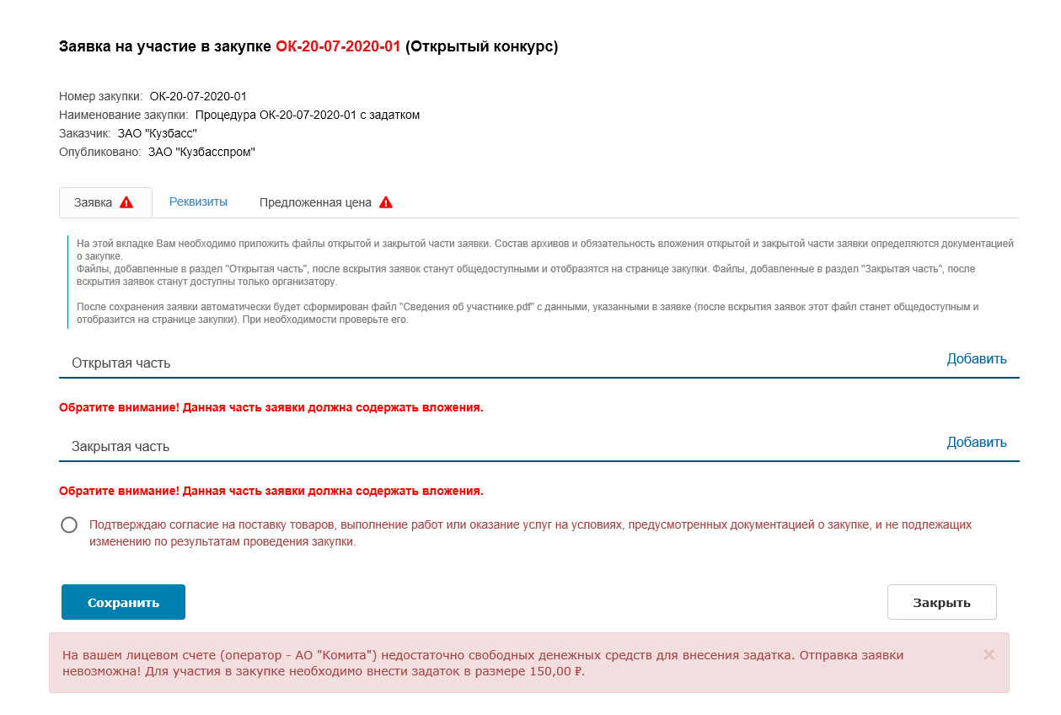
Рис. 219. Сообщение о нехватке денежных средств
После пополнения лицевого счета участника на счете Оператора УЭТП сформируйте и отправьте заявку.
После публикации итогового протокола с указанием участника, с которым будет заключен контракт, Оператор УЭТП перечисляет ранее заблокированный задаток этого участника заказчику, а задатки других участников разблокируются.
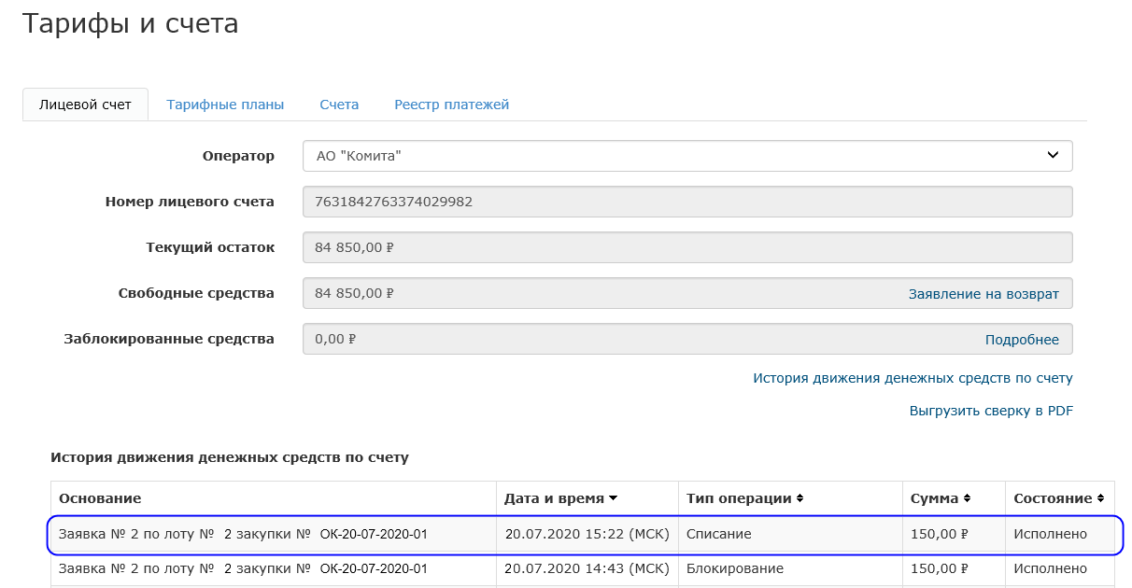
Рис. 220. Списание задатка с лицевого счета участника на счете Оператора УЭТП
Также прекращение блокировки и возврат денежных средств участников, заблокированных в качестве задатка в торгах, осуществляется:
- в случае отмены лота или отмены торгов;
- в случае признания торгов несостоявшимися по причине недопуска всех участников;
- в случае возврата заявки участника;
- в случае отзыва заявки участником.
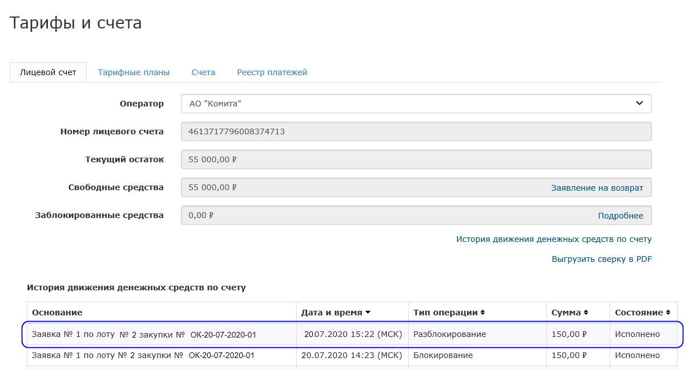
Рис. 221. Разблокирование задатка на лицевом счете участника на счете Оператора УЭТП

ПРЕДЛОЖЕНИЯ
В меню выберите раздел Предложения. Откроется страница со списком предложений.
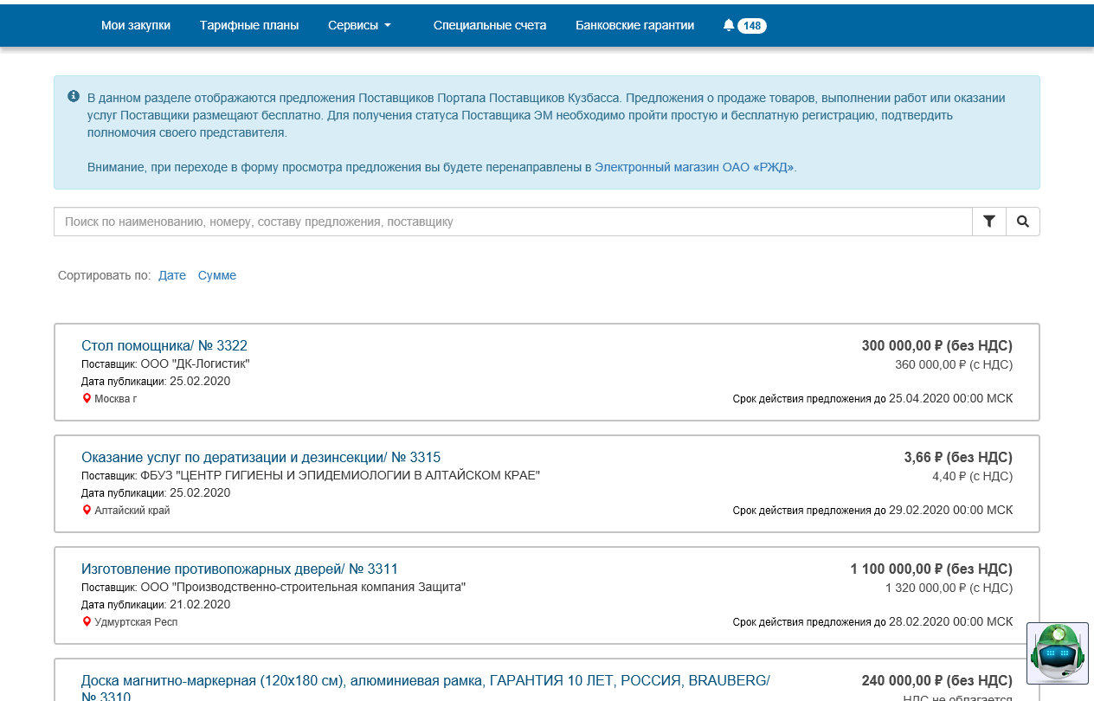
Рис. 222. Реестр предложений
Реестр предложений включает перечень всех актуальных предложений поставщиков Автоматизированной системы электронной торговли «Электронный магазин» ОАО «РЖД». При переходе в форму просмотра предложения осуществляется переход в Электронный магазин ОАО «РЖД».
Ознакомиться с работой электронного магазина ОАО «РЖД» можно на сайте https://eshoprzd.ru, раздел Документы

Простой поиск
Поиск предложения осуществляется по параметрам:
- полное или частичное наименование;
- номер;
- состав предложения;
- полное или частичное наименование поставщика.
Чтобы найти предложение, в поле поиска задайте условие и нажмите на кнопку простого поиска . В реестре отобразятся:
- ниже поискового поля – число найденных закупок;
- в таблице – список найденных закупок.
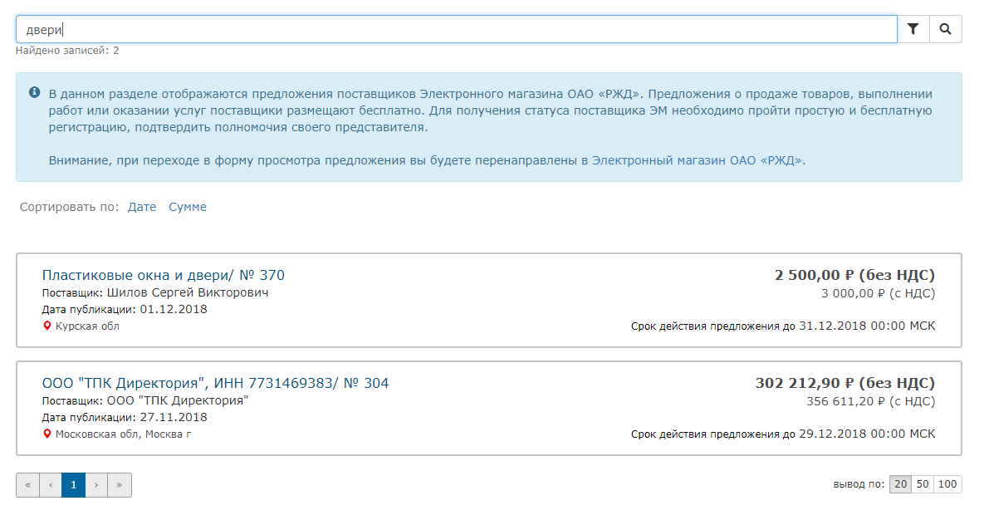
Рис. 223. Пример результата простого поиска по реестру предложений
Для отмены результатов поиска удалите данные из поля поиска и нажмите на кнопку простого поиска

Расширенный поиск
Шаг 1. Нажмите на кнопку расширенного поиска . Отобразится блок расширенного поиска.
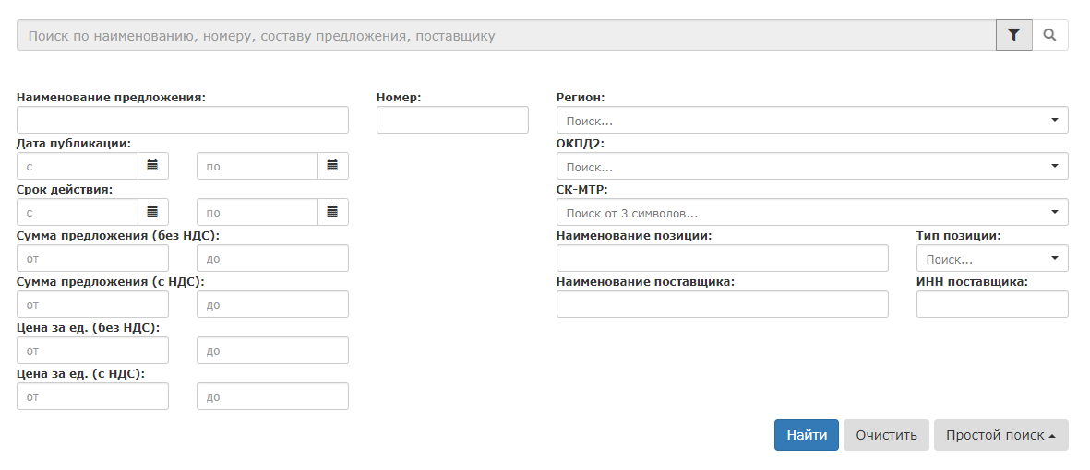
Рис. 224. Блок Расширенный поиск
Поиск возможен по следующему набору полей:
- Наименование предложения;
- Дата публикации (с__ по__);
- Срок действия (с__ по__);
- Сумма предложения (без НДС) (от__ до__);
- Сумма предложения (с НДС) (от__ до__);
- Цена за ед. (без НДС) (от__ до__);
- Цена за ед. (с НДС) (от__ до__);
- Номер;
- Регион;
- ОКПД2;
- СК-МТР;
- Наименование позиции;
- Тип позиции;
- Наименование поставщика;
- ИНН поставщика

Шаг 2. Заполните поля блока соответствующими значениями и нажмите на кнопку Найти. Данные с результатом поиска отобразятся ниже поискового блока.

Для очистки параметров поиска нажмите на кнопку Очистить. Поля блока Расширенный поиск будут очищены и готовы к новому поиску

ТАРИФЫ И УСЛУГИ

Просмотр тарифных планов
Из выпадающего меню Тарифы и услуги выберите пункт Тарифные планы.
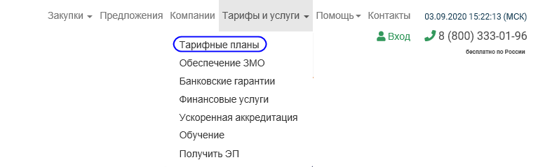
Рис. 225. Меню Тарифные планы
Откроется страница с существующими тарифами.
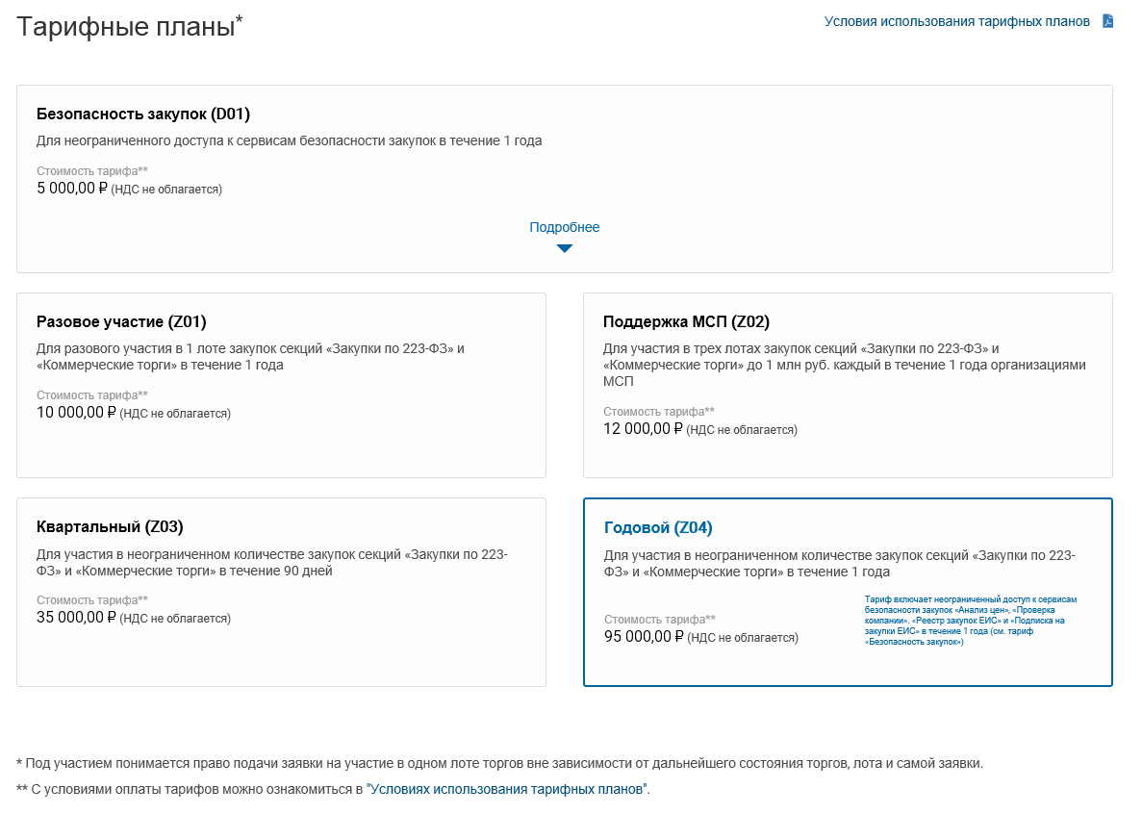
Рис. 226. Страница «Тарифные планы»
Чтобы посмотреть порядок подключения и условия использования тарифных планов, щелкните ссылку Условия использования тарифных планов

При подключении тарифа Годовой будут доступны закупки ЕИС.

Реестр закупок ЕИС сформирован на основании открытой информации об опубликованных и планируемых закупках, размещенной на файловом сервере Единой информационной системы в сфере закупок (http://zakupki.gov.ru), и носит информационный характер.
За полноту и соответствие данных на файловом сервере Единой информационной системы в сфере закупок Оператор АО «Комита» ответственность не несет

Банковские гарантии
Из выпадающего меню Тарифы и услуги выберите пункт Банковские гарантии.
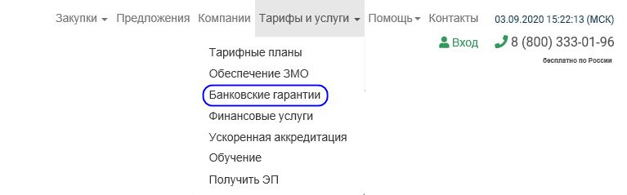
Рис. 227. Меню Банковские гарантии
Откроется страница «Банковские гарантии для зарегистрированных пользователей РПП».
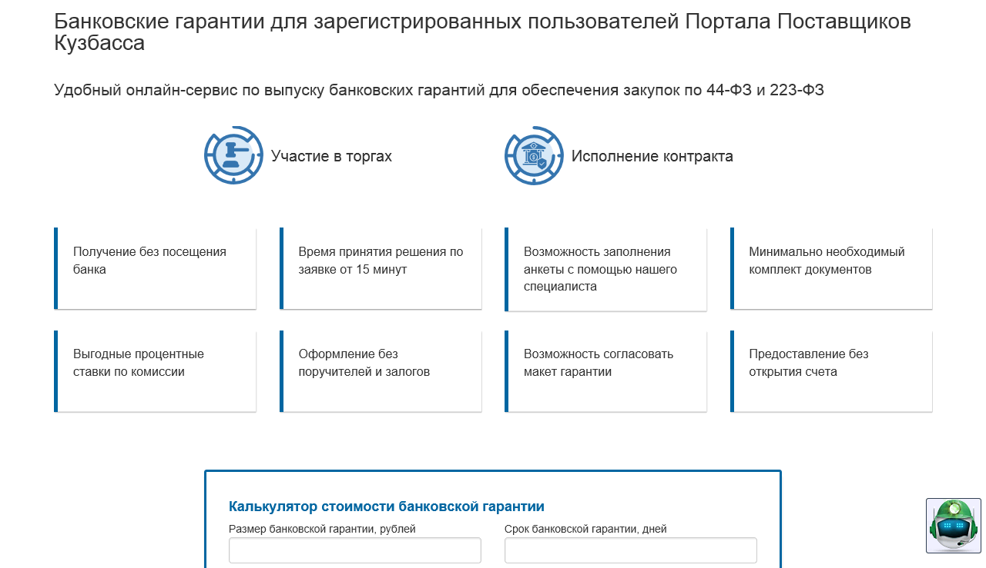
Рис. 228. Страница «Банковские гарантии для зарегистрированных пользователей РПП»
Для получения помощи по вопросам банковских гарантий:
Шаг 1. Нажмите на кнопку Необходима помощь специалиста. Откроется форма обратной связи.
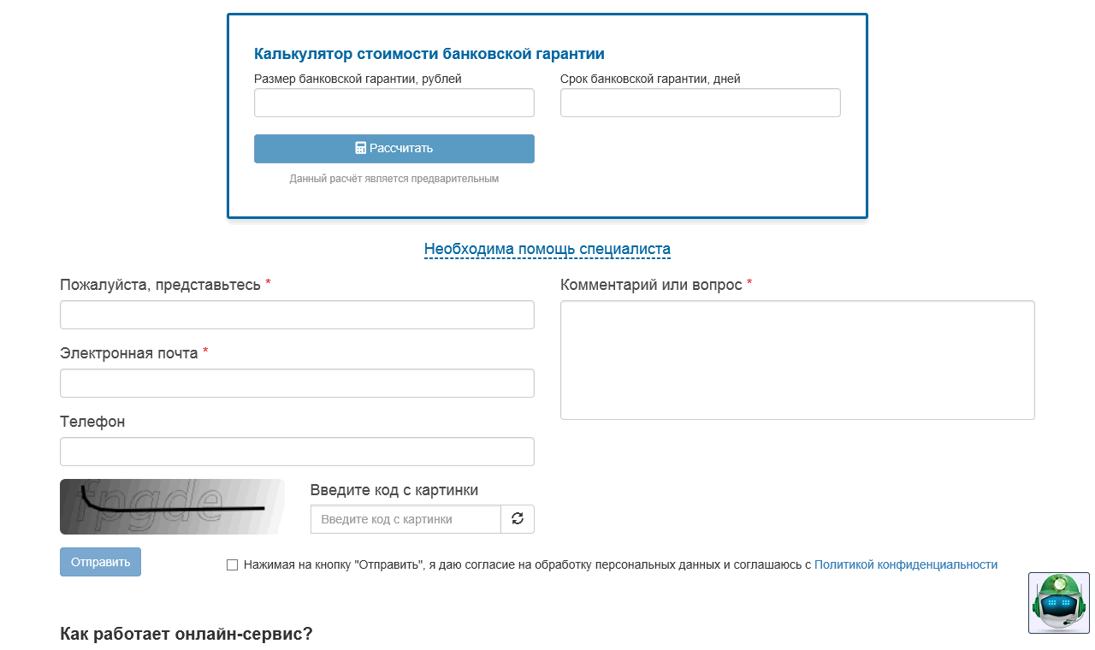
Рис. 229. Форма обратной связи
Шаг 2. Заполните поля согласно таблице ниже.
Поля, обозначенные символом *, обязательны для заполнения

Пожалуйста, представьтесь | ФИО
Электронная почта | Адрес электронной почты для обратной связи
Телефон | телефонный номер для обратной связи
Комментарий или вопрос | поле для комментария или вопроса, на который необходимо получить ответ

Шаг 3. Заполните поле капчи, установите флажок согласия обработки персональных данных. Станет доступна кнопка Отправить.
Шаг 4. Нажмите на кнопку Отправить. Отобразится информационное окно об успешной отправке сообщения.
Отправить сообщение будет возможно только при заполнении всех обязательных полей, установленном флажке согласия и правильно заполненном поле капчи
На указанный адрес электронной почты будет отправлено письмо с разъяснениями по возникшим вопросам.

Финансовые услуги
Из выпадающего меню Тарифы и услуги выберите пункт Финансовые услуги.
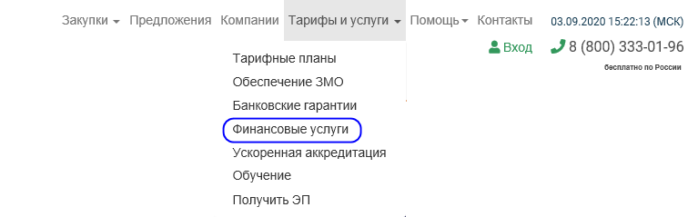
Рис. 230. Меню Финансовые услуги
Откроется страница «Финансовые услуги».
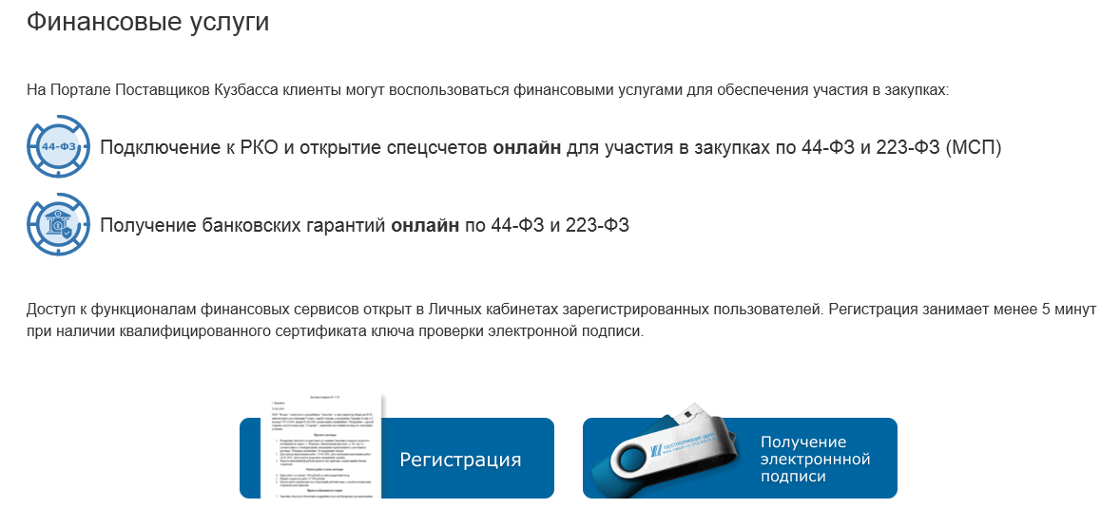
Рис. 231. Страница «Финансовые услуги»

Просмотр информации по ускоренной аккредитации
Из выпадающего меню Тарифы и услуги выберите пункт Ускоренная аккредитация.
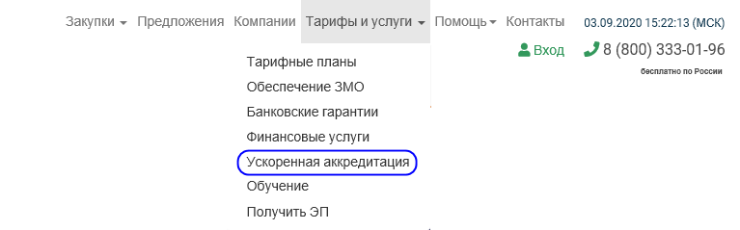
Рис. 232. Меню Ускоренная аккредитация
Откроется страница с информацией о том, как получить данную услугу.
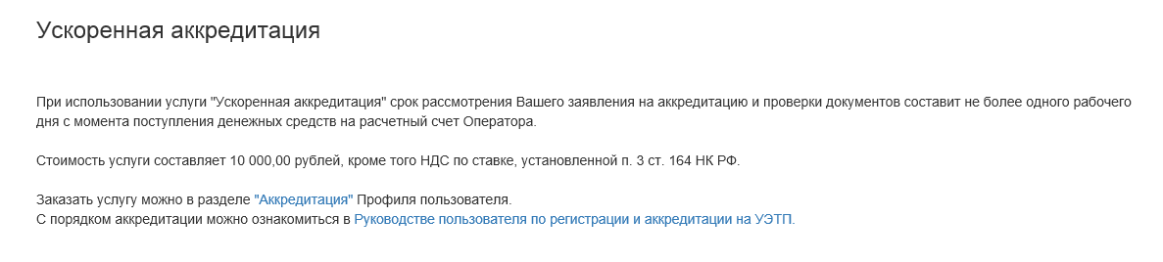
Рис. 233. Страница «Ускоренная аккредитация»

Просмотр информации про обучение
Из выпадающего меню Тарифы и услуги выберите пункт Обучение.
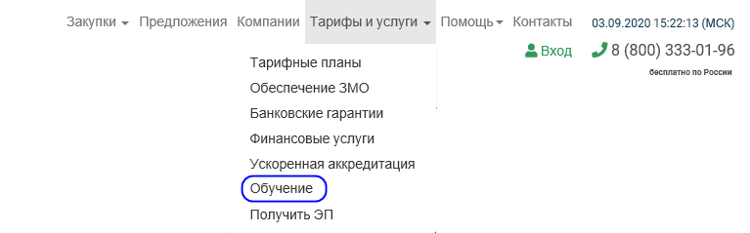
Рис. 234. Меню Обучение
Откроется страница с информацией о том, где проходит обучение и на каких условиях.
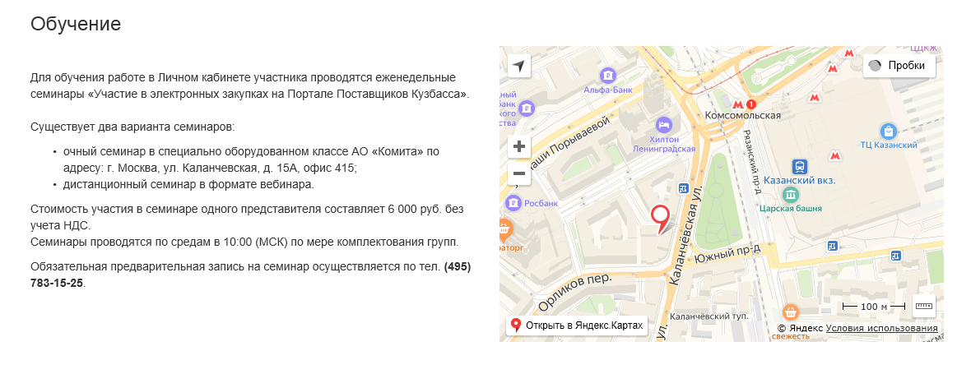
Рис. 235. Страница «Ускоренная аккредитация»

Получить ЭП
Из выпадающего меню Тарифы и услуги выберите пункт Получить ЭП.
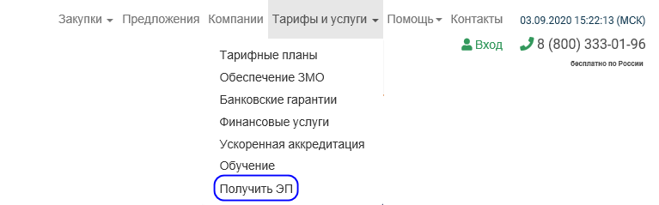
Рис. 236. Меню Получить ЭП
Откроется страница со списком аккредитованных удостоверяющих центров.
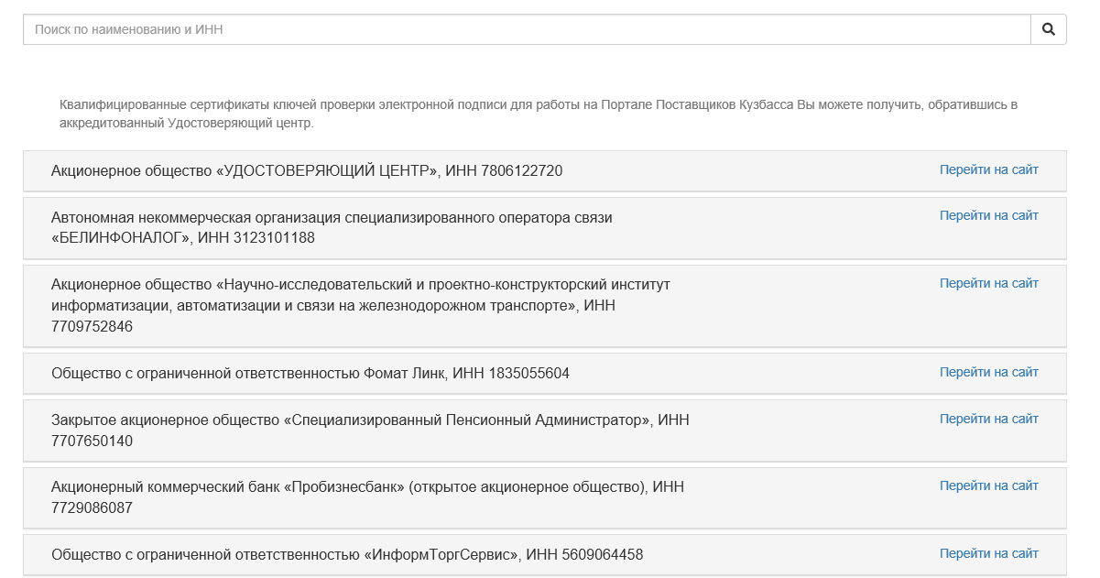
Рис. 237. Страница со списком аккредитованных удостоверяющих центров
Квалифицированные сертификаты ключей проверки электронной подписи для работы в РПП можно получить, обратившись в аккредитованный Удостоверяющий центр

ЗАКЛЮЧЕНИЕ ДОГОВОРА В ЭЛЕКТРОННОЙ ФОРМЕ
С победителем процедуры может быть заключен договор в электронной форме.
Заключение договора показано на примере совмещенной закупки «Открытый конкурс»

Чтобы заключить договор:
Шаг 1. В личном кабинете участника перейдите в раздел Уведомления. Откроется страница с перечнем уведомлений.
Шаг 2. Выберите строку с уведомлением «Проект договора направлен участнику». Щелкните левой кнопкой мыши по ссылке Номер закупки.
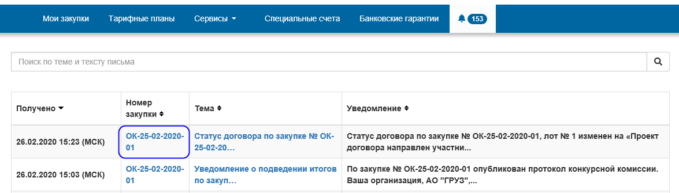
Рис. 238. Вкладка Договоры страницы закупки «Открытый конкурс»
Откроется страница с описанием выбранной закупки.
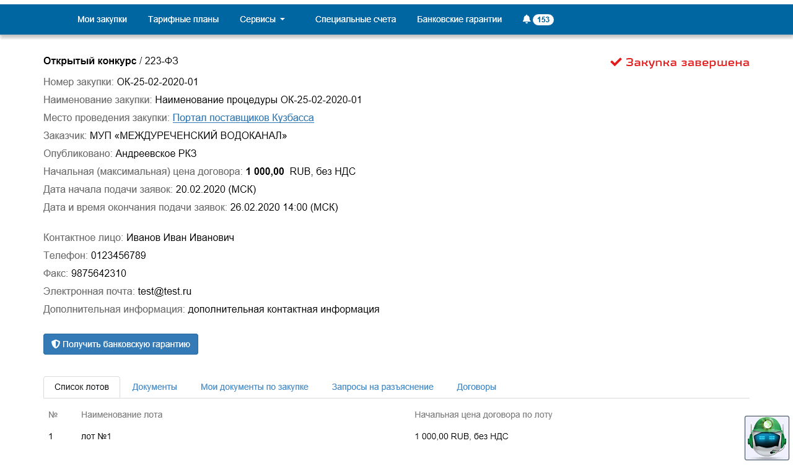
Рис. 239. Страница выбранной закупки
Шаг 3. Перейдите на вкладку Договоры и выберите договор в статусе «Проект договора направлен участнику». Нажмите на кнопку Перейти к договору.
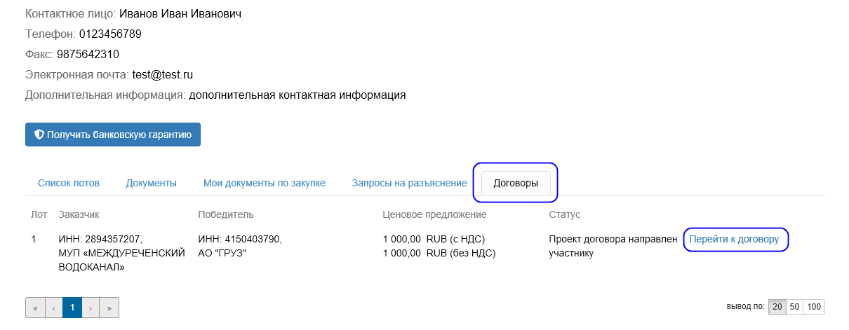
Рис. 240. Кнопка Перейти к договору
Откроется страница «Заключение договора».
Если договор находится в статусе «Договор не заключен», то на странице «Заключение договора» появится соответствующая надпись
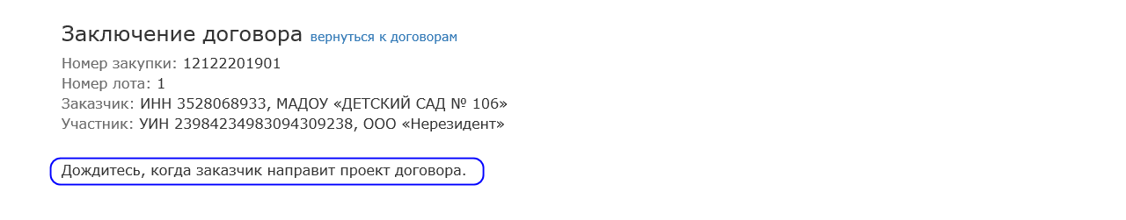
Рис. 241. Страница «Заключение договора»

Шаг 4. Щелкните ссылку на файл проекта договора.
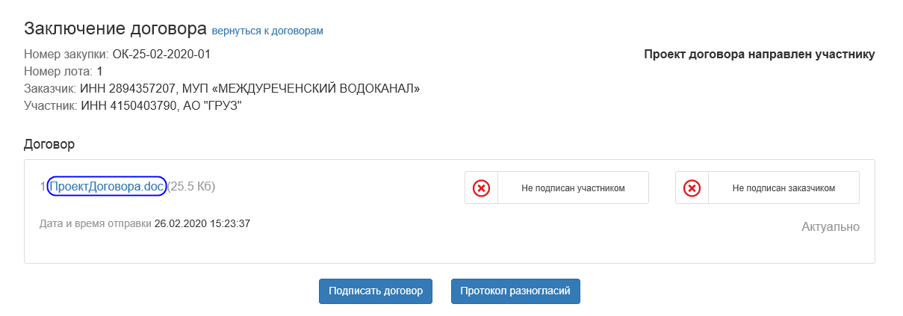
Рис. 242. Ссылка на файл проекта договора
Откроется системное окно браузера с предложением открыть или сохранить документ.
Рис. 243. Сохранение документа
Для сохранения документа нажмите на кнопку Сохранить. Ознакомьтесь с проектом договора.
Шаг 5. Нажмите на кнопку Подписать договор. Откроется сообщение с подтверждением подписания
Если ранее не устанавливался параметр Запомнить пароль, то откроется окно для ввода пароля доступа к ключу, расположенному на ключевом контейнере

Шаг 6. Нажмите на кнопку ОК. Подписанный проект договора будет успешно отправлен заказчику.
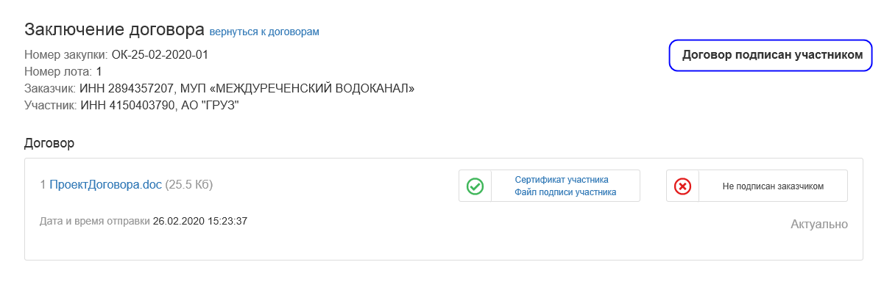
Рис. 244. Страница «Заключение договора»
Статус проекта договора изменится на «Договор подписан участником».
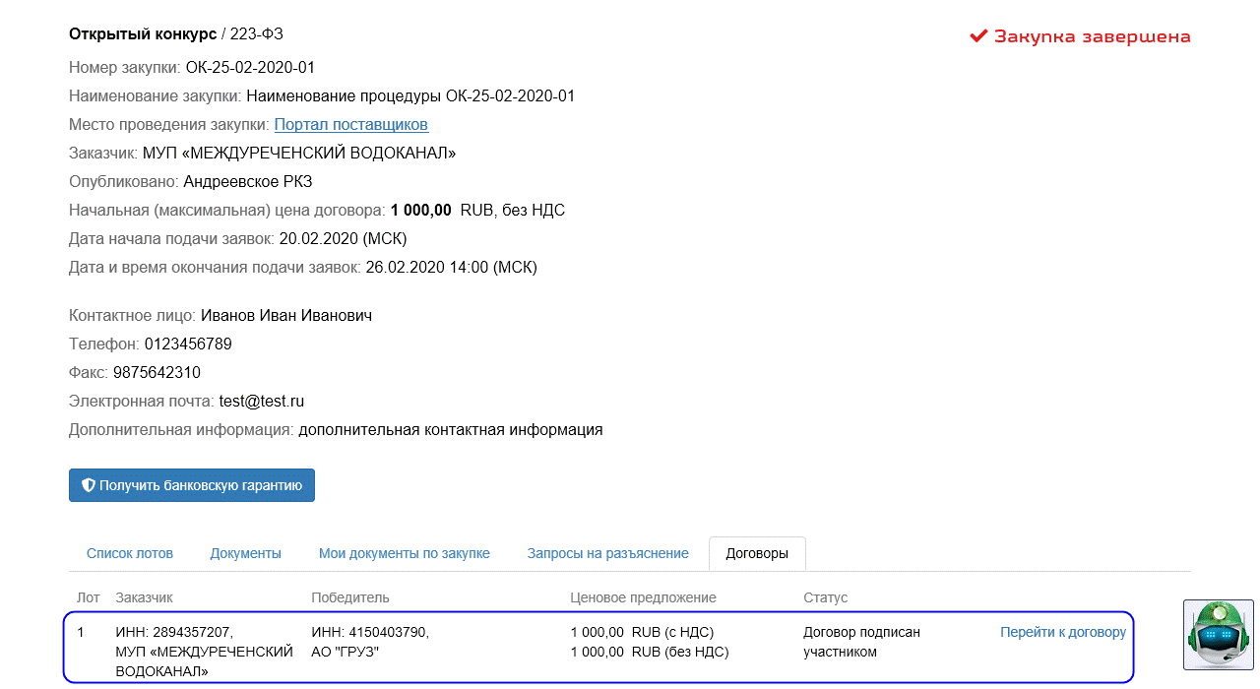
Рис. 245. Страница выбранной закупки. Вкладка Договоры
Уведомление о подписании проекта договора заказчиком доступно участнику в личном кабинете на странице «Уведомления»
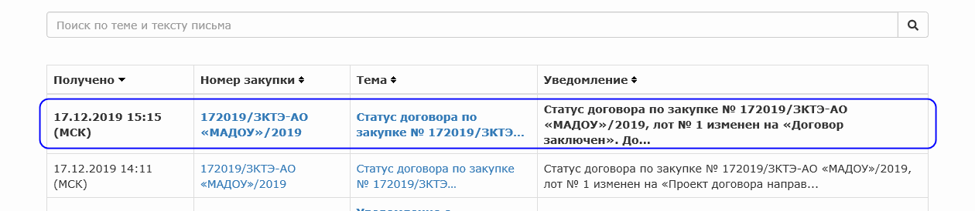
Рис. 246. Страница «Заключение договора»

Чтобы направить протокол разногласий:
По сформированному проекту договора участник может направить разногласия. Количество направленных разногласий не ограниченно

Шаг 1. В личном кабинете участника перейдите в раздел Уведомления. Откроется страница с перечнем уведомлений.
Шаг 2. Выберите строку с уведомлением «Проект договора направлен участнику». Щелкните левой кнопкой мыши по ссылке Номер закупки. Откроется страница с описанием выбранной закупки.
Шаг 3. Перейдите на вкладку Договоры и выберите договор в статусе «Проект договора направлен участнику». Нажмите на кнопку Перейти к договору. Откроется страница «Заключение договора».
Шаг 4. Нажмите на кнопку Протокол разногласий..
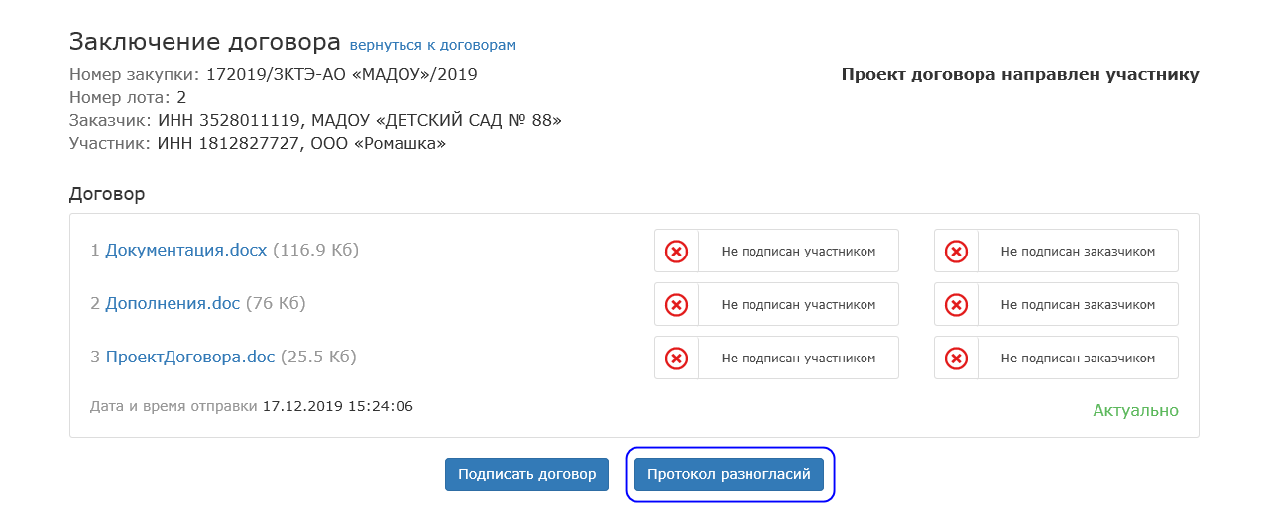
Рис. 247. Кнопка Протокол разногласий
Станет доступным поле Протокол разногласий.
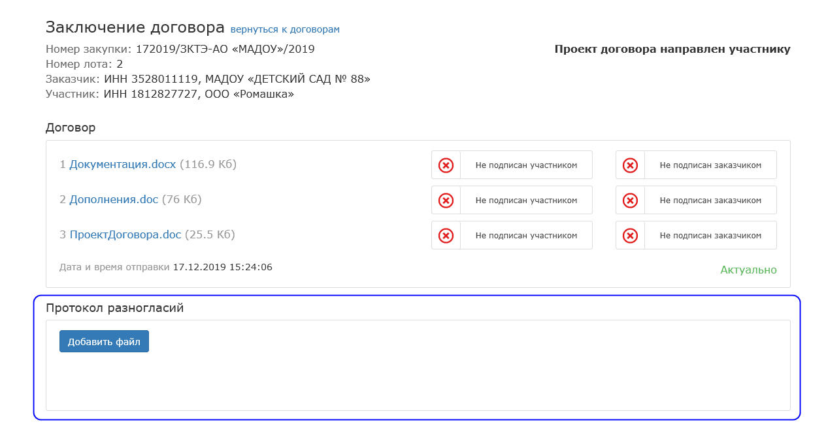
Рис. 248. Поле Протокол разногласий
Шаг 5. В поле Протокол разногласий добавьте файлы проекта договора. Размер каждого файла не должен превышать 10 Мб. Можно добавить не более пяти файлов.
Чтобы удалить файл из протокола разногласий, в строке с его описанием нажмите на кнопку . Файл будет удален
После добавления всех файлов нажмите кнопку Отправить протокол разногласий.
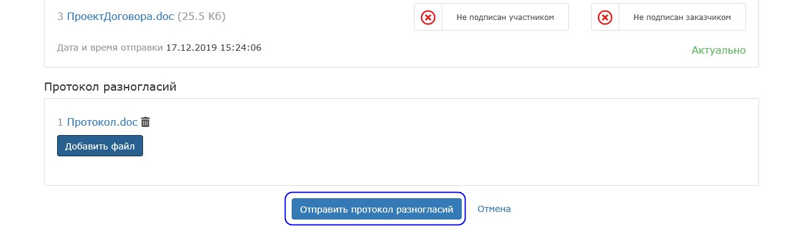
Рис. 249 Кнопка Отправить участнику
Отобразится диалоговое окно. Нажмите на кнопку ОК. Протокол разногласий будет отправлен заказчику
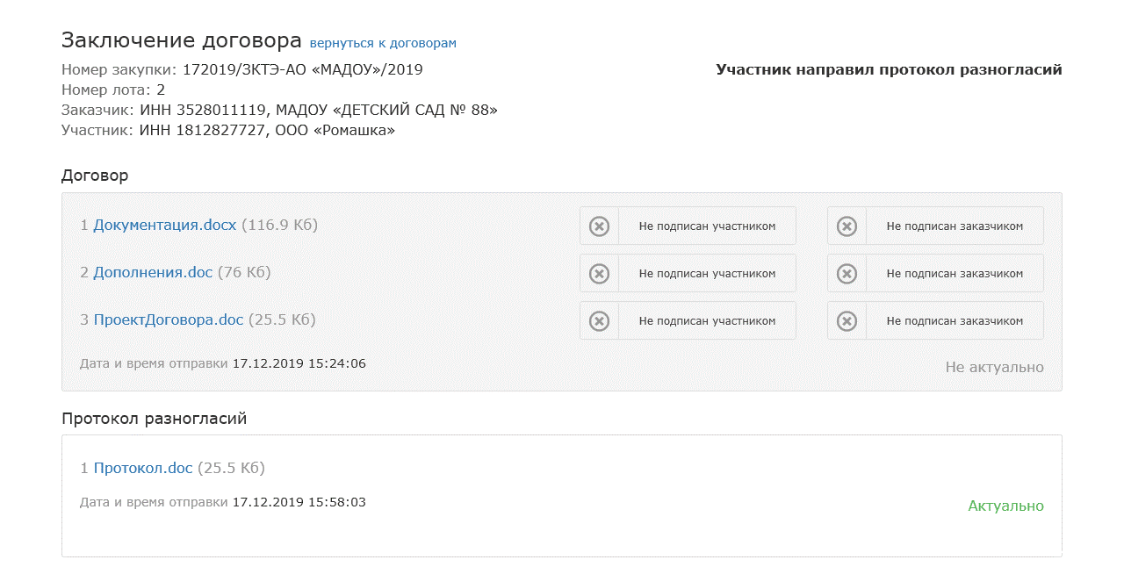
Рис. 250 Форма просмотра информации по заключению договора
Статус договора изменится на «Участник направил протокол разногласий».
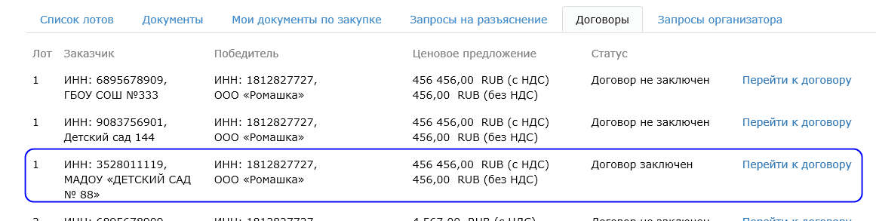
Рис. 251 Страница выбранной закупки. Вкладка Договоры
Уведомления о подписании проекта договора заказчиком доступно участнику в личном кабинете на странице «Уведомления»

Если поступили уточнения по проекту договора:
Заказчик может направить участнику уточнения по проекту договора

Шаг 1. В личном кабинете участника перейдите в раздел Уведомления. Откроется страница с перечнем уведомлений.
Шаг 2. Выберите строку с уведомлением «Проект договора направлен участнику». Щелкните левой кнопкой мыши по ссылке Номер закупки. Откроется страница с описанием выбранной закупки.
Шаг 3. Перейдите на вкладку Договоры и выберите договор в статусе «Проект договора направлен участнику». Нажмите на кнопку Перейти к договору. Откроется страница «Заключение договора».
Шаг 4. Щелкните ссылку на файл проекта договора. Откроется системное окно браузера с предложением открыть или сохранить документ. Для сохранения документа нажмите на кнопку Сохранить. Ознакомьтесь с уточнениями по проекту договора.
Шаг 5. Для подписания договора нажмите на кнопку Подписать договор. Откроется сообщение с подтверждением подписания
Если ранее не устанавливался параметр Запомнить пароль, то откроется окно для ввода пароля доступа к ключу, расположенному на ключевом контейнере

Шаг 6. Нажмите на кнопку ОК. Подписанный проект договора будет успешно отправлен заказчику.
Статус проекта договора изменится на «Договор подписан участником».
Уведомления о подписании проекта договора заказчиком доступно участнику в личном кабинете на странице «Уведомления»

ПОМОЩЬ

Просмотр документации
Из выпадающего меню Помощь выберите пункт Документы.
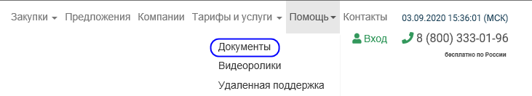
Рис. 252. Меню Документы
Откроется страница «Документы» со списком доступной документации. Список документации рассортирован по разделам:
- «Регламент работы»;
- «Настройка рабочего места»;
- «Руководство по регистрации и аккредитации Участника»;
- «Руководство по регистрации Заказчика»;
- «Руководство Участника»;
- «Пример платежного поручения для ЗМО»;
- «Пример платежного поручения для задатка».
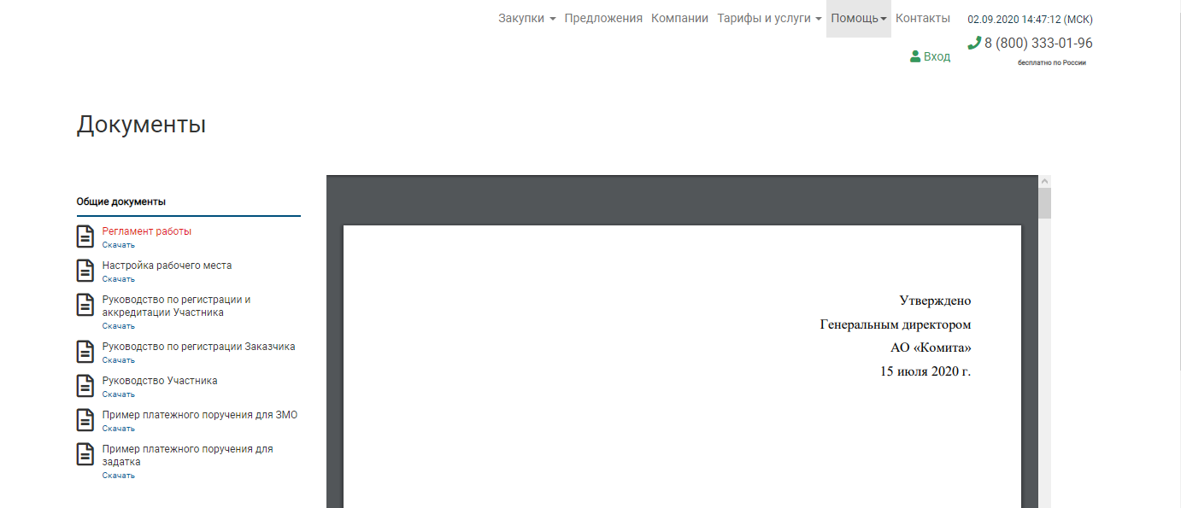
Рис. 253. Страница «Документы»
Чтобы скачать документацию, нажмите на ссылку Скачать в строке с необходимым документом. Документ будет сохранен

Просмотр видеороликов
Из выпадающего меню Помощь выберите пункт Видеоролики.
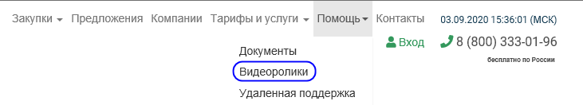
Рис. 254. Меню Видеоролики
Откроется страница со списком доступных видеороликов.
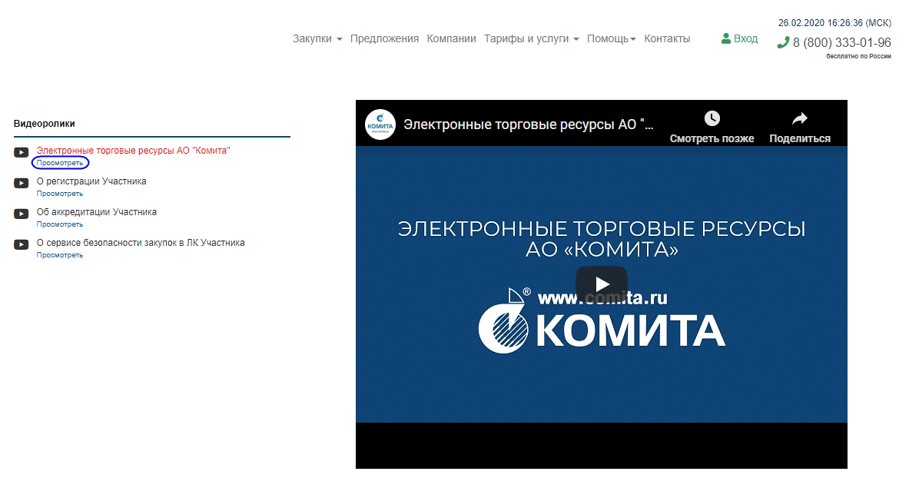
Рис. 255. Страница «Видеоролики»
Просмотра видеороликов:
- нажмите на кнопку ;
- перейдите по ссылке Просмотреть

Настройка удаленной поддержки
Шаг 1. Из выпадающего меню Помощь выберите пункт Удаленная поддержка.
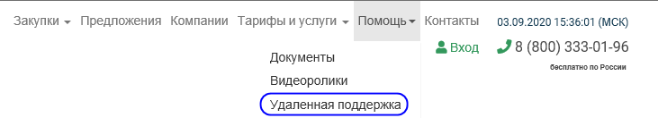
Рис. 256. Меню Удаленная поддержка
Откроется страница удаленной поддержки.
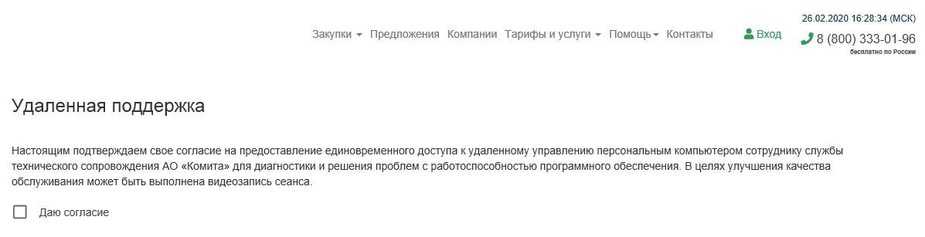
Рис. 257. Страница «Удаленная поддержка»
Шаг 2. Установите флажок Даю согласие. Отобразится информационный блок для скачивания программы удаленного доступа.
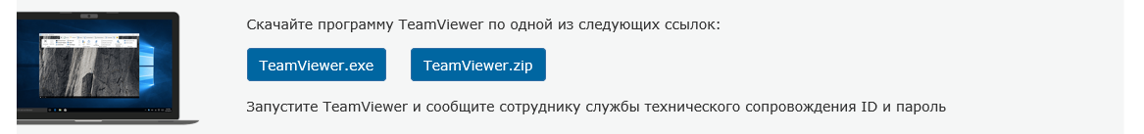
Рис. 258. Информационный блок для скачивания программы удаленного доступа
Шаг 3. Скачайте файл по одной из ссылок.
Для открытия файла TeamViewer.zip необходим установленный архиватор, к примеру WinRar или 7-zip

Откроется окно сохранения программы.
Рис. 259. Окно сохранения программы
Шаг 4. Нажмите на кнопку Сохранить. Файл будет успешно сохранен.
Шаг 5. Нажмите на кнопку Выполнить. Откроется программа удаленного доступа TeamViewer.
Шаг 6. Для подключения сообщите ваш ID и пароль сотруднику службы технического сопровождения.

